МИНИСТЕРСТВО ОБРАЗОВАНИЯ РЕСПУБЛИКИ БЕЛАРУСЬ

Учреждение образования «БЕЛОРУССКИЙ ГОСУДАРСТВЕННЫЙ ТЕХНОЛОГИЧЕСКИЙ УНИВЕРСИТЕТ»

Факультет Информационных технологий

Кафедра Информационных систем и технологий Специальность 6-05-0612-01 «Программная инженерия»

# ПОЯСНИТЕЛЬНАЯ ЗАПИСКА КУРСОВОГО ПРОЕКТА

по дисциплине «Компьютерные языки разметки» Тема: веб-сайт «Интернет-магазин одежды»

# Исполнитель

студент 1 курса 6 группы К.В. Козловский

подпись, дата

|  |  |  |
| --- | --- | --- |
| **Руководитель** |  | |
| Старший преподаватель  должность, ученая степень, ученое звание | подпись, дата | Е.В. Барковский |

Допущен к защите

дата, подпись

Курсовой проект защищен с оценкой

|  |  |  |
| --- | --- | --- |
| Руководитель |  | Барковский Е.В. |
| подпись | дата | инициалы и фамилия |

Минск 2025

Содержание

Введение 4

1. Постановка задачи 5
   1. Обзор аналогичных решений 5
   2. Техническое задание 8
   3. Выбор средств реализации программного продукта 10
   4. Вывод 11
2. Проектирование страниц веб-сайта 12
   1. Выбор способа верстки 12
   2. Выбор стилевого оформления 12
   3. Выбор шрифтового оформления 14
   4. Разработка логотипа 14
   5. Разработка пользовательских элементов 15
   6. Разработка спецэффектов 16
   7. Выводы 17
3. Реализация структуры веб-сайта 19
   1. Структура HTML-документа 19
   2. Добавление таблиц стилей SCSS и CSS 21
   3. Использование стандартов XML (SVG) !!!!!!!!!!!!! 22
   4. Управление элементами DOM 24
   5. Выводы 25
4. Тестирование веб-сайта 26
   1. Адаптивный дизайн веб-сайта 26
   2. Кроссбраузерность веб-сайта 27
   3. Руководство пользователя 28
   4. Тестирование кода 31
   5. Вывод 31

Заключение 32

Список использованных источников 33

Приложение Б Макет структуры веб-сайта 37

Приложение В Листинг НТML-документа 41

Приложение Г Листинг SCSS 133

Приложение Г Листинг CSS 158

Приложение Д Листинг XML-файлов 173

Приложение Е Листинг SVG 176

Приложение Ж Листинг JavaScript 177

# Введение

Создание веб-сайта для интернет-магазина одежды является обязательным шагом в условиях цифровизации торговли. Это дает клиентам возможность быстро находить нужные товары, оформлять заказы онлайн и взаимодействовать с магазином без резких препятствий. Современные темпы жизни требуют удобства и скорости, что делает онлайн-платформы ключевыми факторами для привлечения и удержания покупателей.

Разработка такой платформы для поиска одежды и аксессуаров значительно улучшает качество обслуживания. Веб-сайт обеспечивает мгновенный доступ к актуальной информации о имеющихся товарах. Благодаря интегрированным системам оформления заказов клиенты могут быстро приобретать товары, избегая очередей и необходимости посещения физического магазина. Это экономит время и ресурсы, а также повышает удовлетворенность клиентов.

Цель данного проекта — создать веб-сайт интернет-магазина одежды с использованием современных технологий, таких как HTML5 и SCSS/CSS3. В процессе работы над курсовым проектом необходимо решить ряд задач:

1. Анализ аналогичных решений.
2. Выбор способа верстки.
3. Разработка стилевого оформления.
4. Создание логотипа.
5. Реализация пользовательских элементов.
6. Добавление спецэффектов.
7. Обеспечение адаптивности и кроссбраузерности.
8. Тестирование функциональности.
9. Разработка руководства пользователя.

Курсовой проект направлен на создание удобного, современного и технологичного ресурса, ориентированного на лучшие интернет-магазины одежды.

# Постановка задачи

# Обзор аналогичных решений

Тема курсового проекта – «веб-сайт интернет-магазин одежды», уже существует несколько компаний, предоставляющих данные услуги. В качестве аналогов рассмотрены сайты: дизайнерская стрит вир одежда

«SALARIUM», локальная марка одежды «OCST», вейб-сайт уличной моды

«Freak-Butik».

Сайт SALARIUM выполнен в светлых тонах, без четкого цветового оформления. Главная страница веб-сайта SALARIUM представлена на рисунке 1.1

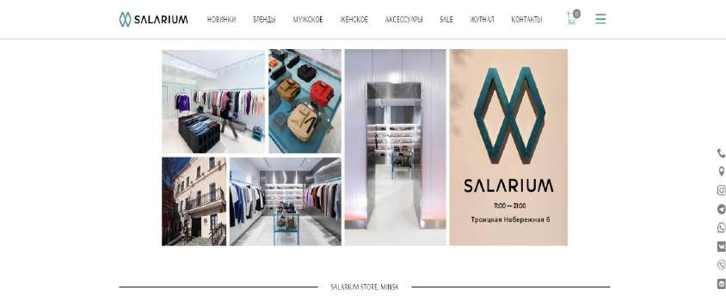

Рисунок 1.1 – Главная страница веб-сайта SALARIUM

На главной странице интернет-магазина представлено карикатурное меню, содержащее множество гиперссылок в различных разделах сайта. Это может создать визуальную перегрузку и затруднить поиск необходимой информации пользователями. Фоновое изображение представляет собой коллаж, связанный с тематикой магазина.

Достоинствами веб-сайта можно отметить оформление сайта производит положительное первое впечатление у посетителей. Большое фоновое изображение формирует ассоциации с товарами и услугами, представленными в магазине. Яркий визуальный стиль способствует лучшей запоминаемости сайта. Обилие ссылок в меню обеспечивает быстрый доступ ко множеству разделов.

К недостаткам можно отнести избыточное количество гиперссылок затрудняет просмотр и навигацию по страницам. Фоновое изображение может привлечь внимание к основному контенту. Недостаточная структурированность меню кошмарет навигация. Перегруженный интерфейс может снизить удобство использования для новых пользователей.

Эти аспекты следует учитывать для улучшения пользовательского опыта и настройки функциональности сайта.

Вторым примером для макета был выбран именно сайт OCST [2]. Его главная страница представлена на рисунке 1.2

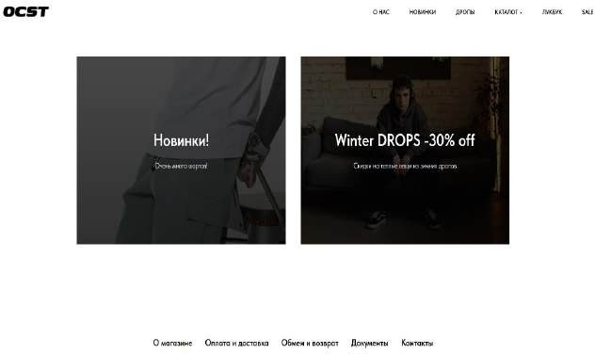

Рисунок 1.2 – Главная страница сайта OCST

На главной странице интернет-магазина сразу бросается в глаза крупный баннер с ярким изображением. На переднем плане видно стильное оформление товаров, которое сразу вызывает визуальную ассоциацию с модой и стилем. В центре страницы расположен удобный блок для быстрого поиска товаров, где можно выбрать категорию, фильтр параметров и нажать кнопку

«Найти».

Вашим основным контентом является «шапка» с логотипом магазина и меню навигации, включающее основные разделы: «Новинки», «Скидки»,

«Каталог», «Обмен и возврат» и другие. Это меню достаточно обширное и содержит ссылки на дополнительных страницах, что может создать впечатление визуальной перезагруженности.

Ниже поискового блока размещены небольшие блоки, которые помогают пользователям ориентироваться в предлагаемых товарах и рекламных акциях. Здесь можно найти ссылки на «Специальные предложения», «Популярные товары» и «Контактную информацию», которые влияют на доступ к данным и услугам набора. Также обращают на себя внимание новости о текущих распродажах и специальных акциях, которые повышают интерес пользователей.

Фирменные цвета магазина создают уникальный визуальный стиль, а крупные изображения создают связь с модными тенденциями и создают ощущение современности и динамики.

К преимуществам можно отнести яркий баннер моментально привлекает внимание и создает необходимое настроение. Удобный блок поиска Позволяет быстро находить товары. Информационные блоки помогают быстро получить доступ к важной информации и услугам. Фирменные цвета характеризуют

узнаваемость бренда. Четко выделенные уведомления о распродажах повышают интерес пользователей.

К недостаткам можно отнести перегруженное меню может затруднить поиск необходимого раздела. Обилие элементов создает впечатление перегруженности страницы. Важная информация может потеряться на фоне яркого оформления. Некоторым пользователям может быть сложно ориентироваться среди блоков и вкладок. Из дизайна сайта Freak-Butik был взят акцентный черный с белым цветом. Фото главной страницы сайта БЧ представлен на рисунке 1.3.

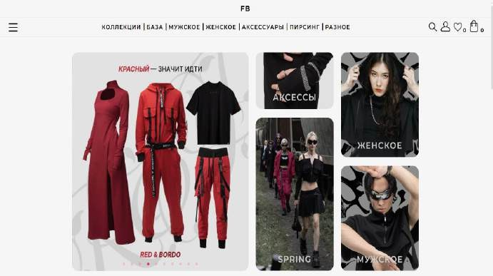

Рисунок 1.3 – Главная страница сайта Freak-Butik

На главной странице интернет-магазина в верхней части располагается логотип с названием магазина, рядом находятся кнопки переключения языков,

«Корзина» и «Личный кабинет». Сразу под шапкой крупный баннер, на котором представлены стильные товары, создающие визуальную ассоциацию с актуальными модными тенденциями. Фоновое изображение и дизайн сайта выполнены в фирменных черно-белых решениях, что обеспечивает современность и легкость.

Ниже баннера расположена область для быстрого поиска товаров. Пользователю выберите метод (женская, мужская, аксессуары) и введите параметры фильтра. Такой функциональный дополнительный процесс планирования покупок делает его более удобным и интуитивно понятным.

Общая структура сайта выглядит достаточно лаконично: акцент сделан на визуализацию коллекций и форму поиска товаров, а дополнительные основные разделы вы выбираете в верхнем меню. Благодаря тому, что пользователи легко находят нужные товары, современный стиль и понятная навигация обеспечивают быстрое ориентирование на странице.

К преимуществам можно отнести четкий акцент на главных коллекциях запоминается визуальными элементами. Простой и функциональный интерфейс поиска , подходящий для товаров разных категорий. Фирменные

цвета создают корпоративный стиль и тематику сайта. Удобное верхнее меню с доступом к основным разделам. Лаконичный и современный дизайн учитывает восприятие информации.

К недостаткам можно отнести большой баннер может занимать слишком много места, мешая основной функции – покупкам. Важные разделы могут быть не сразу выведены из-за сдержанной формы. Отсутствие ярких акцентов может затруднить навигацию для пользователей с плохим зрением или на устройствах с низкой яркостью экрана. Фокус на зрительных элементах может восприниматься как избыточный, особенно в наличии.

# Техническое задание

Веб-сайт состоит из нескольких страниц, каждая из которых выполняет свою функцию. Главная страница (main.html) содержит приветственный раздел с логотипом и описанием бренда, информационный блок о компании, каталог товаров с фотографиями и раздел "Оплата и доставка" с подробной информацией. Сторінка "О нас" (aboutUs.html) включает подробную информацию о компании, хотя её содержимое не показано в текущем коде.

Задачи веб-сайта заключаются в информировании о бренде и товарах, представлении бренда GET RICH как дизайнерской одежды, вдохновленной уличной культурой, демонстрации каталога товаров, предоставлении информации о компании и её ценностях, обеспечении удобного процесса покупки с четким описанием процесса оплаты, подробной информацией о способах доставки и указанием пунктов самовывоза. Также веб-сайт направлен на установление контакта с клиентами через предоставление контактной информации (телефон, email), интеграцию с социальными сетями (Facebook, Instagram) и корзину для оформления заказов.

Ключевые элементы веб-сайта включают шапку (Header) с логотипом компании, навигационным меню с разделами "Каталог", "О нас", "Доставка", иконками социальных сетей и корзины, а также адаптивное мобильное меню (бургер). Основной контент состоит из приветственного раздела с описанием бренда, информационного блока о компании, каталога товаров с фотографиями и раздела оплаты и доставки с подробной информацией. Подвал (Footer) содержит логотип компании, дублирование навигационного меню, социальные сети и контактную информацию (телефон, email).

Технические особенности включают адаптивный дизайн с мобильным меню для маленьких экранов и адаптивной версткой для разных устройств. Оптимизация реализована за счет использования современных форматов изображений, оптимизированных шрифтов (Raleway) с поддержкой различных начертаний и lazy loading для изображений. Навигация включает плавную прокрутку к разделам (smooth scroll), якорные ссылки для быстрой навигации и мобильное меню для удобства на маленьких экранах. Стилизация выполнена в современном минималистичном дизайне с использованием фирменных цветов и шрифтов, а также анимаций для улучшения пользовательского опыта. Используемые технологии включают HTML5,

CSS3, JavaScript (для мобильного меню и навигации), оптимизированные шрифты (Raleway) и SVG-иконки для лучшего качества отображения. Этот веб-сайт разработан с учетом современных требований к веб-разработке, обеспечивая удобство использования как на десктопных, так и на мобильных устройствах.

Веб-сайт будет состоять из шести страниц, каждая из которых выполняет свою функцию, представляя пользователю необходимую информацию. Главная страница включает приветственный блок с логотипом и слоганом бренда, краткое описание философии GET RICH, каталог товаров (превью коллекции), раздел "Оплата и доставка" (основные условия), контакты и ссылки на соцсети. Страница каталога товаров содержит сетку товаров с фото, названиями и ценами, фильтры по категориям (футболки, худи, аксессуары и т.д.), быстрый просмотр товара (без перехода на отдельную страницу) и кнопку "В корзину". Страницы товаров (шесть отдельных страниц) содержат фотографии товара (основное и дополнительные ракурсы), название, цену, описание, выбор размера/цвета, кнопку "Добавить в корзину", отзывы покупателей и блок "Похожие товары". Страница "О нас" включает историю бренда и его философию, миссию компании, ключевые ценности (качество, стиль, инновации) и фото команды (основатель, дизайнеры). Страница "Доставка и оплата" описывает способы оплаты (онлайн, наличные, перевод), варианты доставки (курьер, самовывоз), сроки и стоимость доставки, пункты выдачи заказов. Страница корзины и оформления заказа содержит список выбранных товаров, возможность изменить количество или удалить товар, форму для ввода данных (ФИО, телефон, адрес), выбор способа доставки и оплаты, кнопку "Подтвердить заказ".

Задачи веб-сайта включают предоставление полной информации о магазине, его услугах, особенностях и преимуществах, включая профессиональный опыт компании и описание предлагаемых товаров, консультации по товарам с подробными сведениями о доступных товарах, их характеристиках и вариантах для помощи в осознанном выборе, а также обеспечение удобного процесса выбора и оформления заказов, позволяющего быстро находить нужные товары и оформлять заказы. Основной целью веб- сайта является привлечение клиентов и предоставление информации о доступных продуктах, чтобы облегчить процесс оплаты.

Ключевыми источниками веб-сайта являются шапка с навигационными ссылками для удобного перемещения между страницами и подвал (футер) на каждой странице, включая дублирующие дополнительные ссылки для быстрого доступа к нижней части сайта. В разработке веб-сайта необходимо использовать современный, лаконичный и удобный дизайн, а также обеспечить кроссбраузерность (правильную работу во всех современных браузерах) и адаптивность (корректное отображение на всех типах устройств).

# Выбор средств реализации программного продукта

Для разработки программного продукта были выбраны следующие языки и технологии: HTML для реализации структуры веб-сайта, CSS/SCSS для стилевого оформления дизайна. Для управления элементами DOM и обработки данных используется JavaScript. XML будет использовано для хранения информации о маршрутах. Редактирование кода проекта осуществляется в среде разработки Visual Studio Code, которая обладает множеством расширений, упрощающих процесс разработки и тестирования продукта. Из расширений будут использованы такие как: «Live Server», «Live Sass Compiler».

HTML (Hyper Text Markup Language) – Это стандартный язык разметки для создания и структурирования веб-страниц. HTML определяет, какие элементы (заголовки, абзацы, списки, ссылки и прочее) будут присутствовать на странице, и задаёт их базовое расположение.

CSS (Cascading Style Sheets) – язык стилей, используемый для оформления внешнего вида HTML-элементов. С его помощью задаются цвета, шрифты, отступы, анимации и другие визуальные эффекты.

SCSS (Sassy CSS) – это синтаксически улучшенная версия CSS, являющаяся одной из реализаций препроцессора Sass. SCSS позволяет использовать переменные, вложенность, миксины и функции, что упрощает написание и поддержку сложных стилей. После обработки SCSS-файлы компилируются в обычные CSS-файлы, понятные браузерам.

JavaScript – скриптовый язык программирования, который применяется для реализации интерактивности на веб-сайтах. С помощью JavaScript можно манипулировать элементами DOM, обрабатывать события (например, клики или ввод с клавиатуры) и работать с данными, что делает сайт динамичным.

XML (Extensible Markup Language) – сзык разметки, предназначенный для хранения и передачи структурированных данных. В данном случае XML используется для хранения информации о маршрутах, что позволяет удобно обмениваться данными между различными компонентами приложения.

Visual Studio Code – современный, бесплатный редактор кода от Microsoft, популярный среди разработчиков благодаря встроенной поддержке множества языков программирования и широкому набору расширений. Он помогает организовать процесс разработки и тестирования программного обеспечения.

Live Server создаёт локальный сервер и автоматически транслирует на Html-страницу изменения, внесённые в код.

Live Sass Compiler – расширение, которое в интерактивном режиме компилирует scss-файлы в css-файлы. Для этого нужно нажать клавишу Watch Sass.

# Вывод

В этом разделе был проведен общий анализ существующих интернет- магазинов одежды. В рамках исследования были рассмотрены веб-сайты интернет-магазинов, таких как OCST, Freak-Butik и SALARIUM, с акцентом на пользовательский опыт и технические особенности реализации. Изучались структура навигации, организация интерфейса, подача информации, визуальный стиль, адаптивность под различные устройства и функциональность ключевых сервисов – поиск маршрутов, бронирование билетов, просмотр расписания, управление личным кабинетом и доступ к справочным материалам.

В ходе анализа выявлены как эффективные решения, так и недостатки, мешающие удобству пользователей, такие как перегруженность интерфейса, слабая структурированность некоторых разделов и сложности при использовании на мобильных устройствах. На основе полученных данных были сформированы практические рекомендации по созданию интуитивно понятного, логически структурированного и визуально сбалансированного интерфейса, а также обеспечению высокой степени адаптивности и кроссбраузерной совместимости.

В рамках подготовки к разработке проекта были определены основные цели: создание современного, интерактивного и информативного веб-ресурса, ориентированного в первую очередь на удобство пользователя. Особое внимание было уделено учёту поведенческих паттернов целевой аудитории и необходимости быстрого доступа к основным функциям без лишних переходов и ожиданий.

Для реализации проекта были выбраны ключевые технологии: HTML для разметки структуры страниц, CSS/SCSS для стилизации и адаптивного дизайна, JavaScript для обеспечения интерактивности и динамики, а также XML для структурированной передачи данных. В качестве среды разработки использовался Visual Studio Code, предоставляющий гибкий и мощный инструментарий с поддержкой расширений, позволяющих ускорить процесс верстки, тестирования и отладки. Такой технологический стек обеспечивает гибкость, масштабируемость и устойчивую работу ресурса на различных платформах и устройствах.

# Проектирование страниц веб-сайта

# Выбор способа верстки

Для позиционирования элементов на странице будет применена Flex- верстка, что позволяет эффективно управлять расположением компонентов внутри контейнера. Данная технология предоставляет возможность не только гибко распределять доступное пространство между элементами, но и выравнивать их различными способами, даже если конкретные размеры элементов заранее не определены. Это особенно полезно при разработке адаптивных интерфейсов, где требуется динамическое изменение структуры в зависимости от размеров экрана.

Использование flex-верстки позволяет создавать адаптивный список билетов без необходимости подключения дополнительных медиа-запросов, что значительно упрощает и ускоряет процесс разработки. Такие возможности экономят время при верстке и облегчают поддержку сайта в будущем, поскольку все элементы остаются масштабируемыми и правильно позиционированными на любом устройстве. Технология CSS Flexbox широко поддерживается всеми современными браузерами, гарантируя корректное отображение веб-сайта для большинства пользователей.

Исходя из выбора данного способа верстки, были распределены все основные элементы интерфейса веб-сайта, а также разработаны подробные макеты страниц.

# Выбор стилевого оформления

Стилевое оформление интернет-магазина GET RICH выполнено в духе современного минимализма с акцентом на премиальность бренда. Цветовая палитра включает следующие ключевые оттенки, каждый из которых способствует созданию целостного и запоминающегося образа:

Фоновый цвет #000000 (глубокий черный): Используется для создания эффектного контраста и подчеркивания премиального характера бренда. Черный фон навигационного меню и других ключевых элементов интерфейса усиливает визуальную строгость и элегантность, обеспечивая четкость восприятия контента. Цвет представлен на рисунке 2.1.



Рисунок 2.1 – Изображение фонового цвета #000000

Контрастный цвет #FFFFFF (чистый белый): Применяется для текста и основных элементов интерфейса, создавая максимальный контраст с черным фоном. Этот оттенок подчеркивает минималистичную эстетику, улучшает читаемость и придает дизайну чистоту и утонченность. Цвет представлен на рисунке 2.2.



Рисунок 2.2 – Изображение контрастного цвета #FFFFFF Акцентный цвет #D4AF37 (золотой): Используется для интерактивных

элементов, таких как кнопки "Купить" и hover-эффекты (переход к #F0C14B при наведении). Золотой оттенок ассоциируется с роскошью и статусом, выделяя ключевые элементы интерфейса и привлекая внимание пользователей. Он гармонично дополняет черно-белую палитру, добавляя теплый акцент. Цвет представлен на рисунке 2.3.



Рисунок 2.3 – Изображение акцентного цвета #D4AF37

Фон для фотографий товаров #F8F8F8 (светло-серый): Нейтральный светло-серый фон используется для демонстрации продукции, обеспечивая чистое и ненавязчивое представление товаров с разных ракурсов. Этот оттенок сохраняет фокус на продукте, поддерживая единую стилистику и минимализм. Цвет представлен на рисунке 2.4.



Рисунок 2.4 – Изображение фонового цвета для фотографий #F8F8F8

Выбранная палитра в сочетании с плоским дизайном, плавными микроанимациями и hover-эффектами создает интуитивно понятный и премиальный интерфейс. Адаптивная верстка (от min-width: 1200px для десктопов до max-width: 768px для мобильных) и оптимизация производительности (сжатие JPEG с качеством 80%, ленивая загрузка) обеспечивают быстрый отклик и комфортное взаимодействие на всех устройствах. Дизайн подчеркивает статус бренда GET RICH, обеспечивая функциональность и визуальную гармонию.

# Выбор шрифтового оформления

Выбор гарнитуры и размера влияет на восприятие дизайна также, как и

«красивая картинка». На сайте будут использован шрифт Raleway начертания Medium, Bold и Regular, пример текста, написанного данным шрифтом представлен на рисунке 2.3.

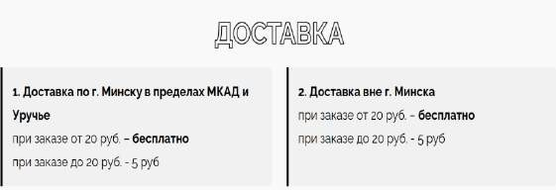

Рисунок 2.3 – Пример текста

Raleway — элегантная шрифтовая семья без засечек, обеспечивающий отличную читабельность и сбалансированное визуальное восприятие текста.

Шрифт скачен с Google Fonts [4]. Шрифт будет подключен через @font-

face.

# Разработка логотипа

Логотип – это символ, выражающий сущность и уникальность магазина. Он является визуальным ключом, открывающим дверь в мир компании и создающим первое впечатление о ней и услугах, предоставляемых ей.

Хорошо разработанный логотип имеет способность вызывать эмоции, ассоциации и связываться с целевой аудиторией. Он может быть простым и минималистичным или более сложным и детализированным, но всегда должен быть легко узнаваемым и отражать сущность. Логотип представлен на рисунке 2.4.



Рисунок 2.4 – Логотип

Логотип «GET RICH» отлично сочетает в себе стиль и функциональность, что делает его подходящим для современного интернет- магазина.

# Разработка пользовательских элементов

В проекте интернет-магазина GET RICH реализованы пользовательские элементы интерфейса, обеспечивающие удобное и интуитивное взаимодействие с сайтом: навигационное меню, кнопки для перехода между страницами, форма для заказа товара и информационные блоки о продукции (включая изображения и цены).

Навигационное меню: Навигация является ключевым элементом, позволяющим пользователям легко перемещаться по сайту. Оно включает ссылки на основные разделы, такие как каталог товаров, информация о бренде, контакты и корзина. Логичная структура и минималистичный дизай. Навигационное меню представлено на рисунке 2.5.



Рисунок 2.5 – Навигационное меню интернет-магазина GET RICH Информационные блоки о товарах: Блоки с информацией о продукции

включают изображения на светло-сером фоне (#F8F8F8), описание и цену. Они оформлены в едином стиле, подчеркивающем минимализм, с акцентом на четкость и удобство восприятия. Пример информационного блока представлен на рисунке 2.6.

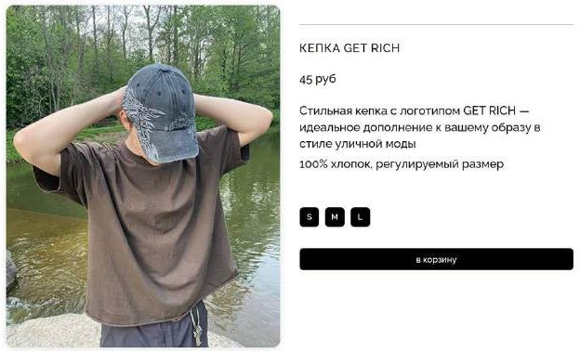

Рисунок 2.6 – Информационный блок о товаре интернет-магазина GET RICH

Форма для заказа товара: Форма заказа позволяет пользователям указать контактные данные и оформить покупку. Простая структура и интуитивный интерфейс обеспечивают удобство заполнения на всех устройствах благодаря адаптивной верстке (min-width: 1200px для десктопов, max-width: 769px для мобильных). Форма представлена на рисунке 2.7.

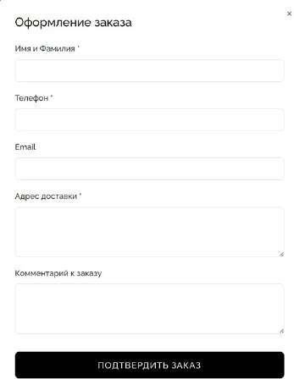

Рисунок 2.7 – Форма заказа интернет-магазина GET RICH

Все элементы интерфейса, от навигации до формы заказа, разработаны с учетом удобства пользователя и визуальной гармонии. Адаптивность, оптимизация производительности и продуманные интерактивные эффекты обеспечивают комфортный пользовательский опыт и подчеркивают премиальный стиль бренда GET RICH.

# Разработка спецэффектов

На страницах веб-сайта будут разработаны динамические эффекты, которые сделают сайт более привлекательным и живым для пользователя. Плавные анимации при наведении курсора, интерактивные переходы между разделами, а также эффекты появления элементов при прокрутке страницы добавят современности интерфейсу и улучшат визуальное восприятие.

Динамическое «бургер-меню» также реализовано в проекте – оно обеспечивает удобную навигацию на мобильных устройствах и адаптивную структуру сайта. Меню будет разворачиваться при нажатии на соответствующий значок, предоставляя доступ к основным разделам, не перегружая при этом экран и сохраняя аккуратный внешний вид даже на небольших дисплеях. Эти решения делают интерфейс более удобным и интуитивным, улучшая общее впечатление от использования сайта. Иконка

«Бургер-меню» представлено на рисунке 2.8.



Рисунок 2.8 – Бургер-меню в свёрнутом состоянии

Кнопка «бургер-меню» использована стандартная [5], а при нажатии кнопка будет поворачиваться на 90 градусов, для обозначения своего состояния. «бургер-меню» в развёрнутом состоянии представлено на рисунке 2.9.



Рисунок 2.9 – Бургер-меню в развернутом состоянии

Все пользовательские элементы, включая бургер-меню, разработаны с учетом функциональности и эстетики, обеспечивая удобство навигации и взаимодействия.

# Выводы

На этом этапе разработки был создан функциональный прототип веб- сайта, который стал для дальнейшей разработки макетов страниц. Прототип позволяет визуализировать последовательное соединение и протестировать ключевые элементы взаимодействия с пользователем в условиях, близких к реальным. Это помогло оперативно использовать слабые места в навигации и интерфейсе, а также настроить архитектуру сайта при выборе подключений.

Разработка макетов приводит к наглядному представлению структуры сайта и позволяет создать четкую визуальную и логическую иерархию

контента. Это создано для создания удобной навигации и понятного пути пользователя, который ведет к целевым действиям — для ознакомления с информацией, взаимодействия с функционалом или оформления заявок. Макеты стали для формирования цельного пользовательского опыта, объединения эстетических и физических аспектов веб-дизайна.

Особое внимание на данном этапе было уделено стильному оформлению сайта. Была выбрана продуманная цветовая палитра, соответствующая участникам проекта, эмоциональному тону бренда и ожиданиям очень сильно. В палитру входят базовые и акцентные цвета, которые передают визуальную гармонию, контрастность и удобочитаемость, а также четкое разграничение смысловых блоков. Цветовые решения помогают создать нужное настроение и сделать внешний вид более привлекательным и профессиональным.

Также была разработана система оформления шрифта, включающая оптимальные настройки для заголовков, подзаголовков и основного текста. Типографика была выбрана с учетом читаемости и общего визуального стиля сайта. Шрифтовая иерархия помогает пользователю быстро ориентироваться в информации, выбирать главное и легко воспринимать большие объемы текста.

В рамках интерфейсного дизайна была проведена адаптация и стилизация основных элементов пользовательского взаимодействия: кнопок, форм обратной связи, иконок, выпадающих меню и других интерактивных компонентов. Каждый элемент был разработан с учетом эргономики и удобства, чтобы обеспечить максимальный комфорт пользователей при навигации по сайту.

Дополнительно были добавлены дополнительные визуальные эффекты и анимация, такие как плавные переходы между разделами, интерактивные подсказки и эффекты наведения. Эти элементы оживляют интерфейс, делают его более динамичным и привлекательным, а также способствуют лучшему пониманию функционала сайта. Анимация используется не только как декоративный элемент, но и как инструмент, который формирует направление и направляет внимание пользователя.

# Реализация структуры веб-сайта

# Структура HTML-документа

Структура HTML-документа соответствует стандарту HTML5 и семантически организована для улучшения доступности и SEO-оптимизации. Структура самого документа представлена в листинге 3.1.

Листинг 3.1 – Базовая структура HTML-документа Основные особенности структуры документа:

<!DOCTYPE html>

<html lang="ru">

<head>

<meta charset="UTF-8">

<meta name="viewport" content="width=device-width, initial-scale=1.0">

<title>Название страницы</title>

<link rel="stylesheet" href="css/style.css">

</head>

<body>

<!-- Содержимое страницы -->

</body>

</html>

1. Базовые элементы: DOCTYPE: указание <!DOCTYPE html> гарантирует режим стандартов в браузерах. Язык: атрибут lang=«ru» определяет язык контента для корректного отображения и синтеза речи.
2. Семантика: использованы теги <header>, <main>, <footer>, <section>, что улучшает понимание структуры страницы браузерами и скринридерами, а так же очень сильно упрощает возможное SEO продвижение сайта.
3. Навигация: в мобильной версии <header> реализовано адаптивное

«бургер-меню», которое скрывает/отображает пункты навигации при клике, а в настольной версии меню представляет собой набор ссылок на наиболее важные страницы сайта.

1. Иерархия: контент разделен на логические секции (#main, #statistics), что упрощает стилизацию и масштабирование.

В верхней части страницы расположен тег <header>, объединяющий логотип компании и адаптивную навигационную панель. Логотип, выполненный в виде векторного изображения, является «кликабельным» элементом – при нажатии пользователь возвращается на главную страницу. Это обеспечивает удобство навигации и сохраняет целостность брендинга.

Навигационное меню заключенное в тег <nav> содержит в себе гиперссылки на наиболее важные и востребованные для пользователя страницы сайта. В зависимости от типа устройства внешнее отображение меню меняется. В случае использования устройства с небольшим по ширине экраном меню реализовано через механизм «бургер-меню», которое

автоматически скрывает пункты на мобильных устройствах для экономии пространства. При клике на иконку меню (три горизонтальные линии) отображается список скрытых разделов: «Каталог», «Доставка» и «О нас». Такое решение оптимизирует взаимодействие на малых экранах, сохраняя доступ ко всем ключевым страницам сайта. Структура меню семантически организована, что улучшает восприятие контента скринридерами и способствует SEO-оптимизации. Структура шапки представлена в листинге 3.2.

<header>

<div class="container">

<a href="/main.html" class="logo">

<img src="/img/GET RICH_logo.svg" alt="GET RICH логотип" width="249" height="40">

</a>

<nav id="headerMenu">

<ul>

<a href="/catalog.html"><li id="menuBttn1">КАТАЛОГ</li></a>

<a href="/aboutUs.html"><li id="menuBttn2">О

НАС</li></a>

<a href="/delivery.html"><li

id="menuBttn3">ДОСТАВКА</li></a>

<a href="/cart.html"><li id="menuBttn4">КОРЗИНА</li></a>

</ul>

</nav>

<div class="social">

<a href="#"><img src="/img/facebook_logo.svg" alt="Facebook"></a>

<a href="#"><img src="/img/Instagram_logo.svg" alt="Instagram"></a>

</div>

</div>

</header>

Листинг 3.2 – Структура шапки веб-сайта

Так же в шапке веб-сайта хранится описание векторной графики, что ускоряет его работу уменьшая время загрузки страниц.

В теге <footer> находятся дополнительные ссылки на различную информацию, что значительно облегчает перемещение по веб-сайту для пользователей, делая навигацию более интуитивной и удобной. Структура тега представлена в листинге 3.3, где подробно описана его организация и функциональность. Такой подход к структуре подвала подчеркивает внимание к деталям, улучшая пользовательский опыт. Использование семантических тегов в HTML5, так же как и применение XML-подходов в SVG, демонстрирует эволюцию веб-технологий в сторону большей структурированности, доступности и удобства как для разработчиков, так и для конечных пользователей.

<footer>

<div class="container">

<div id="footerLogo">

<a href="main.html"></a>

</div>

<ul id="footerMenu">

<a href="catalog.html"><li id="footerMenuLink1">КАТАЛОГ</li></a>

<a href="aboutUs.html"><li id="footerMenuLink2">О НАС</li></a>

<a href="delivery.html"><li id="footerMenuLink3">ДОСТАВКА</li></a>

<a href="cart.html"><li id="footerMenuLink4">КОРЗИНА</li></a>

</ul>

<div id="footerContacts">

<a href="tel:+375447278642" id="footerPhone">

<img src="img/telephone.svg" alt="Телефон">

<span>+375 (44) 757387 75</span>

</div>

</div>

</footer>

Листинг 3.3 – Структура подвала веб-сайта

В проекте предусмотрена структура каталога, на которую попадает пользователь при нажатии кнопки "Каталог". Пользователь может выбрать любой из предложенных продуктов на сайте, после чего открывается персонализированная страница, содержащая информацию о товаре, его цену и наличие размеров. Эта страница разработана для предоставления полной информации о продукте, упрощая процесс выбора и покупки. Структура каталога продукции представлена в листинге 3.4.

<div class="line" id="catalog">

</div>

<section class="section">

<div class="container">

<div class="product">

<div class="list">

<div class="card">

<img src="/fotos/photo_6.png"

alt="Товар 1">

</div>

</div>

</section>

Листинг 3.4 – Структура каталога веб-сайта

# Добавление таблиц стилей SCSS и CSS

Использование вложенных стилей в SCSS повышает читаемость и организацию кода, особенно при работе с заранее стилизованными

компонентами. SCSS также предлагает дополнительные возможности, такие как функции, миксины и операции, что делает CSS более эффективным.

В рамках курсового проекта была использована таблица стилей SCSS. Одним из ее преимуществ является возможность удобного обращения к элементам благодаря вложенности. Вместо того, чтобы повторно следовать ведущим селекторам по каждому правилу, можно просто вложить правила в соответствующие элементы.

Кроме того, SCSS поддерживает импорт фрагментов кода из других файлов с помощью директивы @import. Это позволяет разделить таблицу стилей на несколько файлов и импортировать их в один основной файл. Структура вложенности SCSS представлена в листинге 3.5.

.header {

padding: 0; & inner {

display: flex;

justify-content: space-between; align-items: center;

}

& menu {

&-list {

display: flex;

justify-content: space-between; align-items: center;

gap: 42px;

}

}

}

Листинг 3.5 – Структура вложенности в SCSS

Благодаря использованию таблиц стилей появилась возможность сделать сайт удобным и красивым. А благодаря выбору технологи SCSS удалось сократить трудозатраты на написание кода программного продукта.

# Использование стандартов XML (SVG) !!!!!!!!!!!!!

**XML (eXtensible Markup Language)** – это универсальный язык разметки, предназначенный для хранения и передачи структурированных данных в текстовом формате. Его ключевая особенность заключается в использовании тегов, которые позволяют организовать информацию в виде иерархической древовидной структуры. XML широко применяется в веб- разработке, конфигурационных файлах, обмене данными между системами и многих других областях благодаря своей гибкости и простоте. В отличие от бинарных форматов, XML-документы можно открыть в любом текстовом редакторе, что упрощает отладку и ручное редактирование. Формат поддерживает пользовательские теги и атрибуты, что делает его пригодным

для описания практически любых типов данных – от каталогов продукции до сложных API-запросов. Пример хранения данных в XML-формате проиллюстрирован в листинге 3.6.

<?xml version="1.0" encoding="UTF-8"?>

<site>

<categories>

<category id="1" name="Одежда">

<products>

<product id="1">

<name>футболка GET RICH</name>

<price>60</price>

<currency>руб</currency>

<image>/fotos/photo_1.png</image>

<description>Футболка с фирменным логотипом GET RICH</description>

<link>tovar_1.html</link>

<sizes>

<size>S</size>

<size>M</size>

<size>L</size>

<size>XL</size>

</sizes>

</product>

Листинг 3.6 – Пример хранения данных в XML-формате

SVG – это векторная графика, которая при увеличении не теряет качества.

SVG изображения имею ряд преимуществ. SVG бесконечно масштабируем, отзывчив, имеет очень маленький размер файла и может быть стилизован, анимирован при помощи веб-технологий таких как CSS и JavaScript. добавь сплошного текста. Особенно ценным свойством SVG является его отзывчивость - такие изображения идеально адаптируются под различные экраны и разрешения, сохраняя при этом все визуальные качества. В сочетании с возможностями анимации и интерактивности, это делает SVG оптимальным выбором для создания иконок, логотипов, диаграмм, элементов интерфейса и другой графики в современных веб-приложениях. Благодаря своей векторной природе, SVG файлы имеют чрезвычайно малый размер, особенно для простых графических элементов. Пример SVG изображения представлен в листинге 3.7.

<!-- Иконка корзины -->

<svg width="24" height="24" viewBox="0 0 24 24" fill="none" [xmlns="http://www.w3.org/2000/svg">](http://www.w3.org/2000/svg)

<!-- Ручка корзины -->

<path d="M6 2L3 6v14c0 1.1.9 2 2 2h14c1.1 0 2-.9 2-2V6l-

3-4H6z" stroke="#000" stroke-width="2" fill="none"/>

<!-- Внутренняя часть корзины -->

<path d="M3 6h18" stroke="#000" stroke-width="2"/>

<!-- Точки в корзине -->

<circle cx="9" cy="10" r="1" fill="#000"/>

<circle cx="15" cy="10" r="1" fill="#000"/>

<circle cx="9" cy="14" r="1" fill="#000"/>

<circle cx="15" cy="14" r="1" fill="#000"/>

</svg>

Листинг 3.7 – Пример SVG изображения

В качестве программы для редактирования векторного изображения может быть использована Figma [6]. В ней можно изменить уже существующий SVG-файл и создать с нуля. Для этого есть такие инструменты, как перо, квадрат, линия, стрелка, эллипс, треугольник и звезда.

# Управление элементами DOM

JavaScript (JS) является высокоуровневым языком программирования, который интерпретируется браузером и используется в веб-разработке для создания интерактивных и динамических веб-страниц. Он предоставляет широкий набор функций и возможностей для добавления различного поведения на веб-сайтах.

JavaScript позволяет разработчикам обрабатывать события, взаимодействовать с пользователями, изменять содержимое страницы динамически, отправлять и получать данные с сервера без перезагрузки страницы. Пример использования JavaScript показан в листинге 3.8.

const burgerButton = document.querySelector('.burger- button');

const mobileMenu = document.querySelector('.mobile-menu'); const closeButton = document.querySelector('.mobile-menu-

close');

const mobileMenuLinks = document.querySelectorAll('.mobile- menu-link');

function openMobileMenu() { mobileMenu.classList.add('active'); document.body.style.overflow = 'hidden';

}

function closeMobileMenu() { mobileMenu.classList.remove('active'); document.body.style.overflow = ''; // Разблокируем

прокрутку

}

Листинг 3.8 – Пример использования JavaScript для функции «бургер-меню».

В рамках курсового проекта JS использовался для подключения XML документов к странице продукта. Пример использования JavaScript в листинге 3.9.

function updateProductInfo(xmlDoc) {

// Получение цены и валюты

const price = xmlDoc.querySelector('price').textContent; const currency =

xmlDoc.querySelector('currency').textContent;

// Получение описания const description =

xmlDoc.querySelector('description').textContent;

// Получение списка размеров

const sizes = xmlDoc.querySelectorAll('size');

}

Листинг 3.9 – Пример использования JS для подключения XML

Из XML-документа бралась информация о существующих маршрутах, после чего названия направлений подключались к определённым тегам HTML-документа. Далее скрипт возвращался в XML и искал рейсы по выбранному направлению в HTML, создавался контейнер с расписанием рейсов, и соответствующий рейс добавлялся в этот контейнер.

# Выводы

Основой проекта стала HTML-разметка с активным использованием семантических тегов, что значительно ограничивало читаемость кода и ограничение доступности для поисковых систем и вспомогательных технологий. Вёрстка соответствует современным стандартам, что обеспечивает корректную настройку на различных устройствах и в разных браузерах.

Для создания визуального стиля организации и дизайна использовались таблицы стилей на языке SCSS. Этот подход позволяет структурировать CSS- код с использованием вложенности и наследования. Благодаря SCSS структура сайта стала гибкой и легко масштабируемой.

Также был реализован функционал определения маршрутов по названию пункта назначения, одному пользователю.

# Тестирование веб-сайта

# Адаптивный дизайн веб-сайта

Для достижения адаптивности в проекте применялись методы flex верстки, а также использовались медиа-запросы. С помощью flex-верстки была разработана основная структура контента на странице. Использование свойства minmax позволило динамически изменять размер блоков в зависимости от ширины экрана.

Ресурс должен одинаково хорошо демонстрироваться на экране компьютера и телефона. Внешний вид настольной версии веб-сайта представлен на рисунке 4.1.

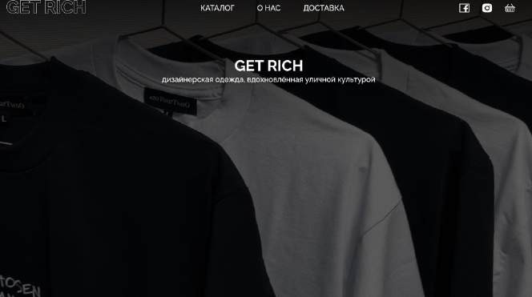

Рисунок 4.1 – Внешний вид настольной версии веб-сайта

Все элементы удобно расположены и имеют лаконичный и минималистичный вид. Внешний вид мобильной версии сайта представлен на рисунке 4.2



Рисунок 4.2 – Внешний вид мобильной версии сайта

Адаптивность является очень важным аспектом веб-разработки, так как позволяет сайту корректно отображаться на устройствах с разными размерами экранов. С увеличением числа устройств с различными размерами экранов, становится критически важным, чтобы сайт был доступен и на всех устройствах.

# Кроссбраузерность веб-сайта

Кроссбраузерность – важный критерий корректной работы веб-ресурса. Для проверки соответствия этому критерию сайт был открыт в нескольких браузерах. Внешний вид веб-сайта в браузере Microsoft Edge представлен на рисунке 4.3.

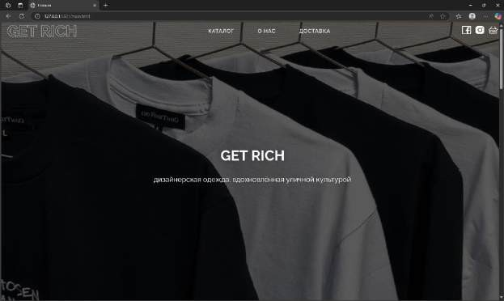

Рисунок 4.3 – Внешний вид веб-сайта в браузере Microsoft Edge

Так же сайт был протестирован в браузере Opera. Его внешний вид в этом браузере представлен на рисунке 4.4.

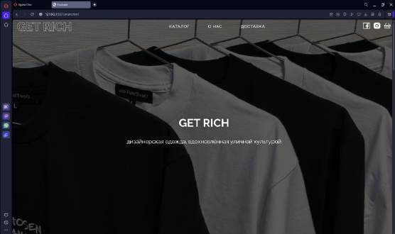

Рисунок 4.4 – Внешний вид веб-сайт в браузере Opera

А также тестирование проводилось в браузере Firefox. Внешний вид сайта в этом браузере представлен на рисунке 4.5.

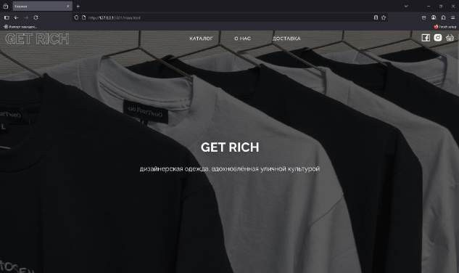

Рисунок 4.5 – Внешний вид веб-сайта в браузере Firefox

Проведя тестирование веб-сайта в разных браузерах подтвердилось его корректное отображение во всех популярных браузерах. Что означает отличную кроссбраузерность веб-сайта.

# Руководство пользователя

Интерфейс сайта интуитивно понятен пользователю. Основное взаимодействие с сайтом в поиске товара удобнее всего осуществлять с помощью ссылок на различные страницы. Ссылки продемонстрированы на рисунке 4.6.



Рисунок 4.6 – Ссылки для навигации по сайту

С их помощью пользователь может перейти на интересующую его страницу, для последующего изучения на странице. Страница каталога товаров продемонстрирована на рисунке 4.7.

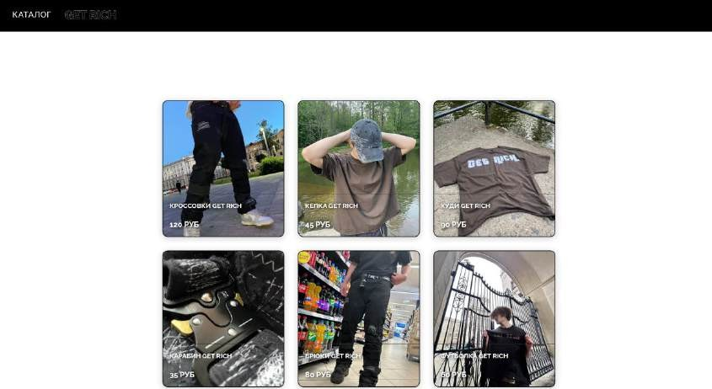

Рисунок 4.7 – Страница каталога

На этой странице пользователь может выбрать интересующий его товар и по нажатию на карточку продуката откроется специлизованная страница для выбора размера и добавления товара в корзину.Его внешний вид представлен на рисунке 4.8.

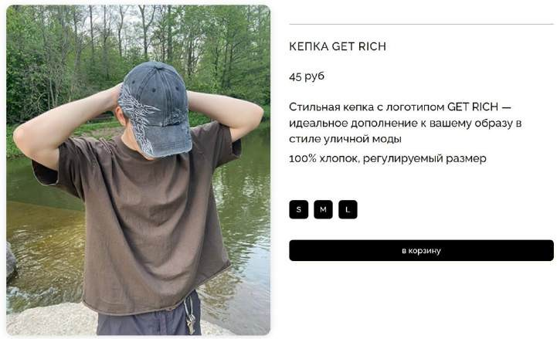

Рисунок 4.8 – Специлизованная страница товара

После выбора размера товара, пользователь может нажать на кнопку

«в корзину» после чего товар добавится в корзину товаров (также страницу корзины товаров можно открыть нажав на svg картинку корзины в правом верхнем углу). Её внешний вид представлен на рисунке 4.9.

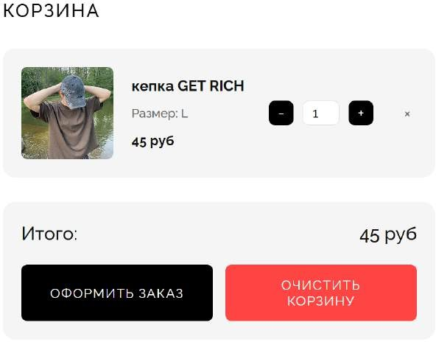

Рисунок 4.9 – Страница корзины товаров

После того как пользователь выбрал товары, ему предоставляется способность оформить заказы по нажатии кнопки «оформить заказ», после чего откроется окно оформления. Внешний вид этого окна представлен на рисунке 4.10.

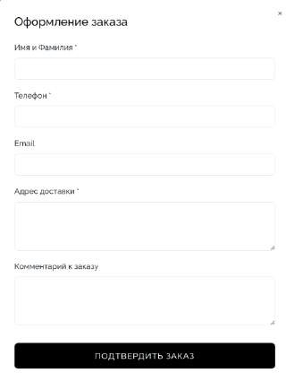

Рисунок 4.10 – Внешний вид окна оформления заказа

Таким образом, был разработан сайт с целью обеспечить максимально простое и интуитивно понятное использование.

# Тестирование кода

Тестирование кода веб-страниц является критически важной частью процесса веб-разработки. Это процесс проверки кода, чтобы убедиться, что он работает так, как должен работать, и что он соответствует определенным стандартам.

Тестирование позволяет убедиться, что код работает правильно и соответствует заданным требованиям. Это помогает обеспечить высокое качество и надежность сайта. Тестирование помогает обнаружить уязвимости и потенциальные угрозы безопасности, что позволяет разработчикам принимать меры для их устранения до того, как они могут быть использованы злоумышленниками. Ошибка в коде, которая обнаруживается на ранней стадии, может быть исправлена быстрее.

Весь код был протестирован с помощью онлайн-сервиса linter. Результат представлен на рисунке 4.11



Рисунок 4.11 – Результат тестирования кода с помощью linter.

В целом, тестирование кода веб-страниц является неотъемлемой частью процесса веб-разработки и помогает гарантировать высокое качество, безопасность и удобство использования сайта. Полный код проекта можно получить в Github-репозитории.

# Вывод

В данном разделе была проведена проверка адаптивности, кроссбраузерности и стабильности работы сайта на различных устройствах и в популярных браузерах. Тестирование охватывало ПК, ноутбуки и смартфоны с разными разрешениями экранов. Интерфейс корректно масштабируется благодаря использованию flexbox и media-запросов, обеспечивая удобство на сенсорных экранах.

Также сайт был протестирован в браузерах Google Chrome, Mozilla Firefox, Microsoft Edge и Opera. Не были выявлены значительные отличия в отображении и анимациях. Сайт работает одинаково во всех браузерах.

Дополнительно создано краткое руководство пользователя с пошаговыми инструкциями и скриншотами, облегчающее освоение функционала сайта и повышающее удобство его использования.

# Заключение

В ходе проделанной работы был создан полноценный сайт интернет- магазина одежды.

При разработке данного веб-сайта был использован широкий ряд языков разметки и таблиц стиля, который позволил увеличить функциональность и многократно повысил качество конечного продукта. Была использована адаптивная верстка для корректного отображения на всех устройствах.

В ходе выполнения данной задачи были рассмотрены плюсы и минусы аналогичных решений. В процессе осмотра выяснилось, каких тенденции в разработке дизайна веб-сайта стоит придерживаться.

При формировании технического задания были продумано содержание основных страниц веб-сайта. Были выбраны инструменты для разработки веб- сайта.

При проектировании были разработаны прототипы, а далее созданы макеты дизайна страниц веб-сайта, при опоре на который был реализован сам веб-сайт. Для разработки прототипов и макетов станиц было использована программа Figma, ранее не изученная в ходе учебного процесса.

Были разработаны пользовательские элементы, спецэффекты и логотип, для идентификации веб-сайта, среди миллионов других интернет ресурсов.

Для качественного отображения картинок, на любом устройстве, было решено применять SVG-изображения, также был создан XML-документ для последующей вставки на веб-страницу HTML.

В ходе тестирования была продемонстрирована валидность, кроссбраузерность и адаптивность веб-сайта. Было создано подробное руководство пользователя для использования веб-сайта.

В пояснительной записке описана реализация поставленных в рамках курсового проекта ряда задач:

1. Проанализировать существующие языки разметки, инструменты и библиотеки для создания веб-сайта.
2. Разработать макет и прототип сайта.
3. Разработать структуру веб-сайта.
4. Наполнить сайт информацией по теме.
5. Протестировать веб-сайт.
6. Разработать руководство пользователя.

Таким образом была полностью достигнута поставленная цель по разработке веб-сайта, были учтены все требования, все задачи курсового проекта выполнены.

# Список использованных источников

1. Аналог «SALARIUM» [Электронный ресурс]. – Режим доступа: https://salarium.by/
2. Аналог «OCST» [Электронный ресурс]. – Режим доступа: https://ocst.by/
3. Аналог «Freak-Butik» [Электронный ресурс]. – Режим доступа: https://[www.freak-butik.ru/](http://www.freak-butik.ru/)
4. Веб-сайт открытых и бесплатных шрифтов Google Fonts [Электронный ресурс]. – Режим доступа: https://fonts.google.com/
5. Приложение для разработки макетов и прототипов веб-страниц

«Figma» [Электронный ресурс]. – Режим доступа: https://[www.figma.com/](http://www.figma.com/)

1. Репозиторий проекта на GitHub [Электронный ресурс]. – Режим доступа: https://github.com/zoksylar

Приложение А. Прототипы веб-страниц

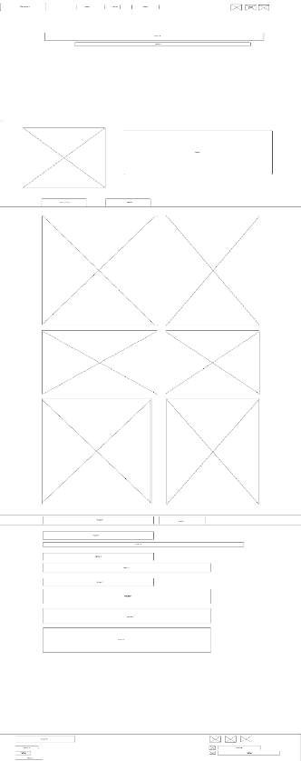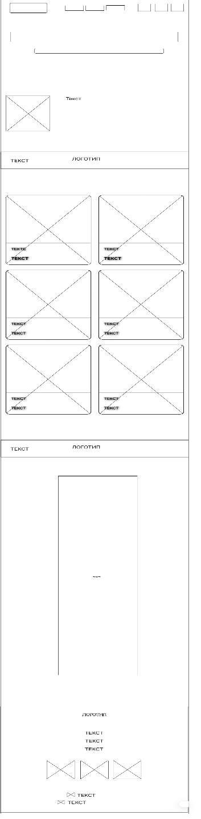

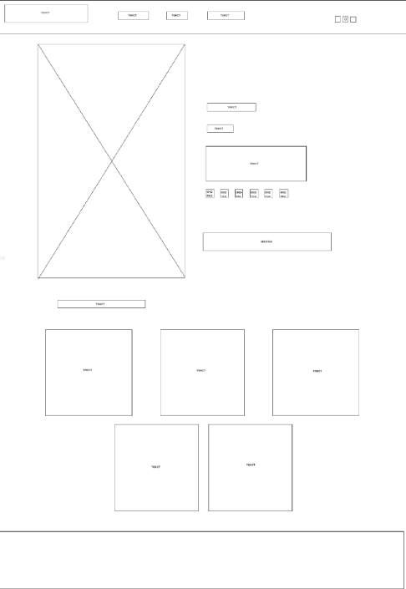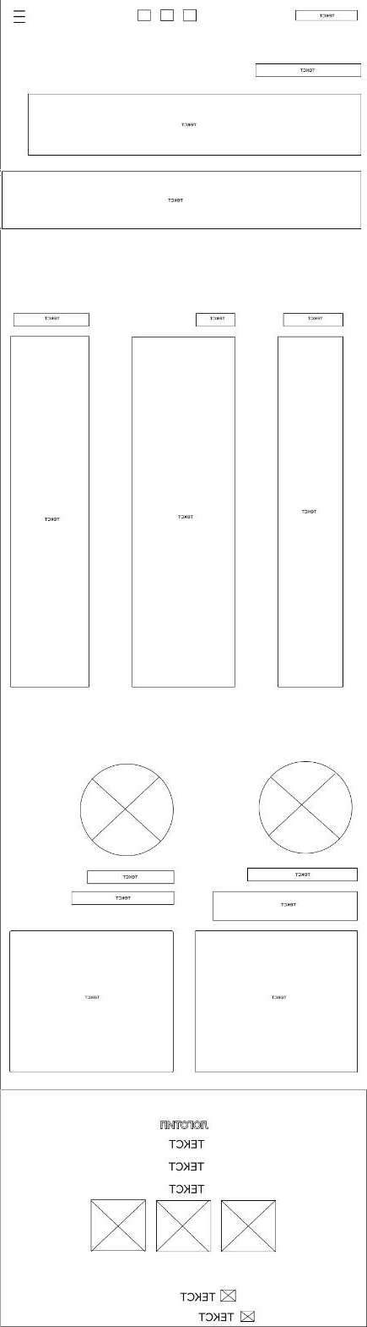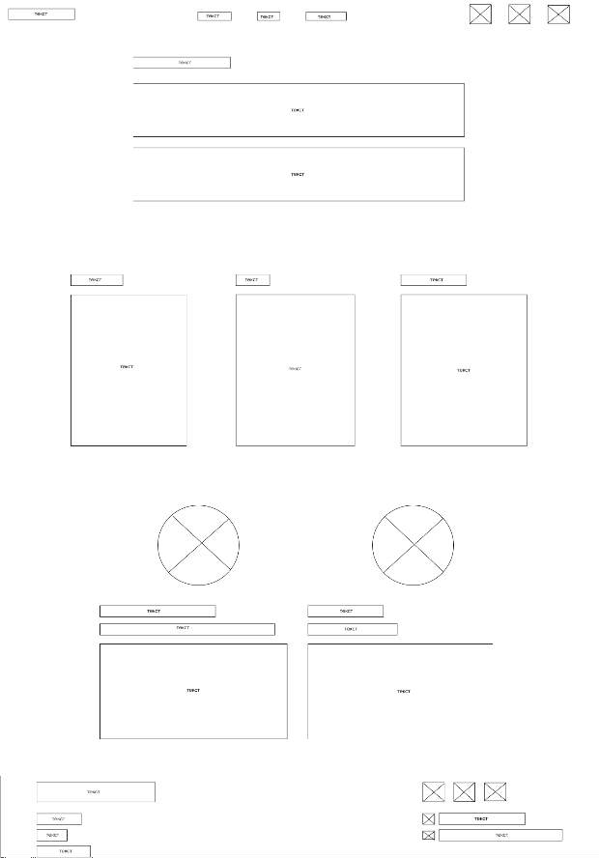

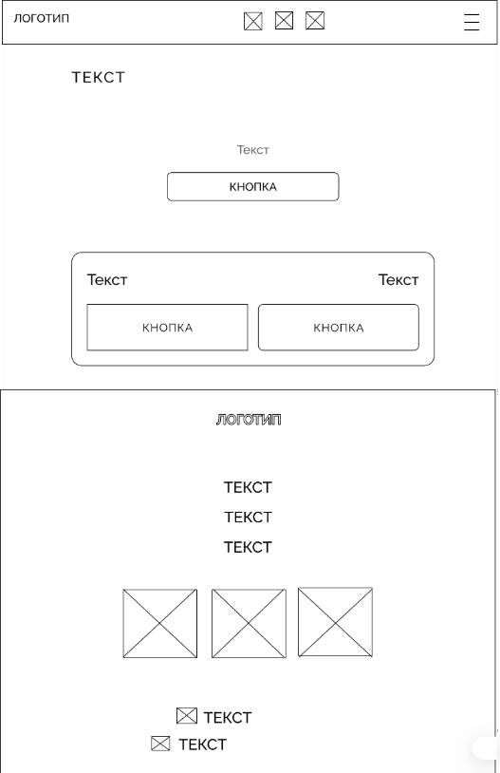 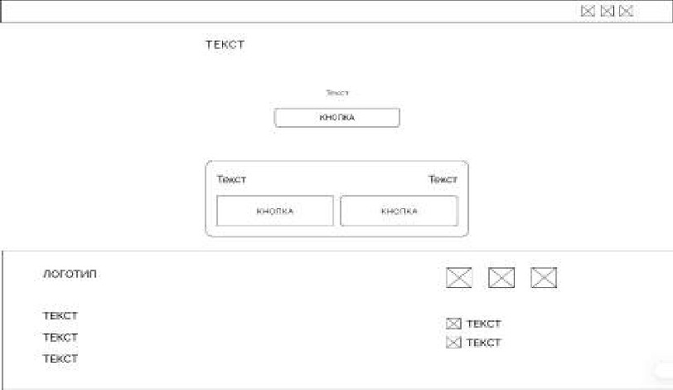

# Приложение Б Макет структуры веб-сайта

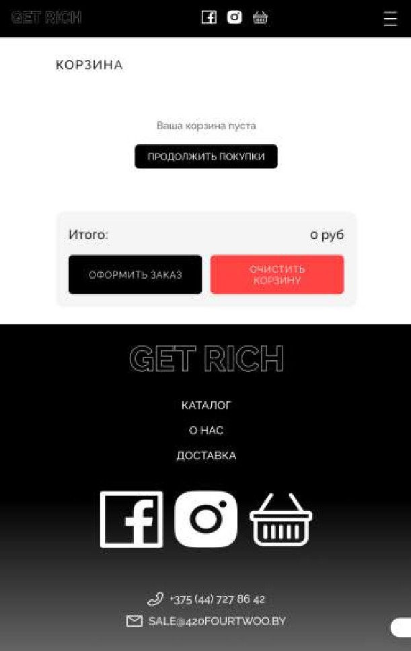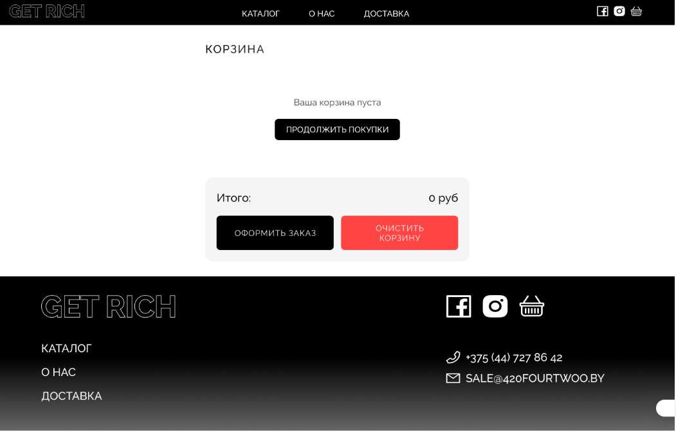

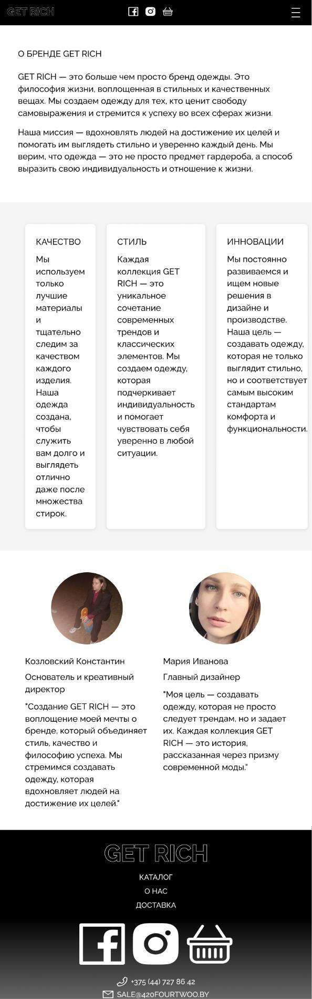 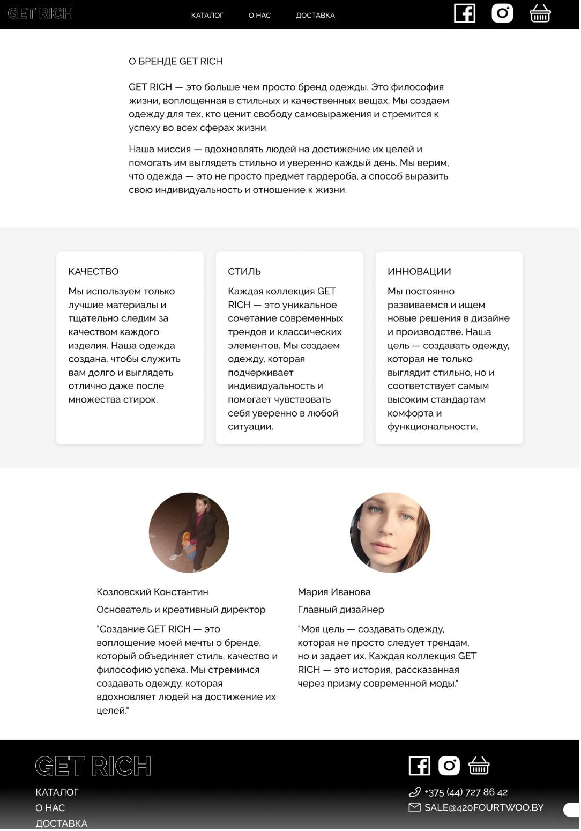

 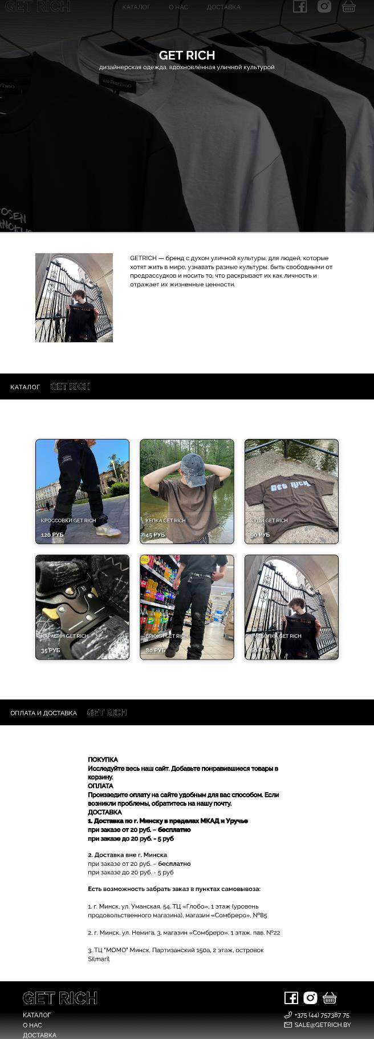

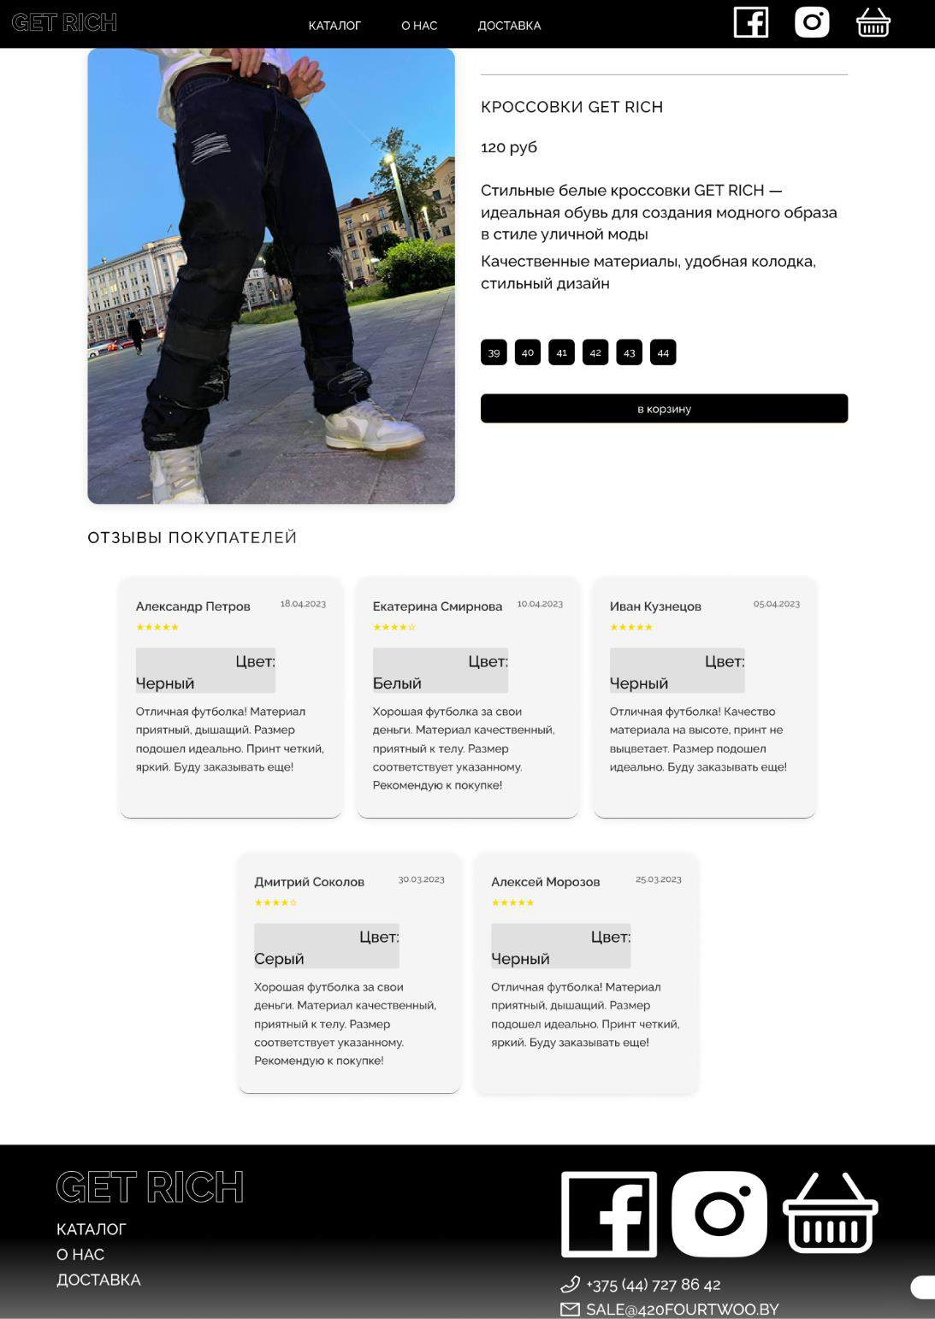 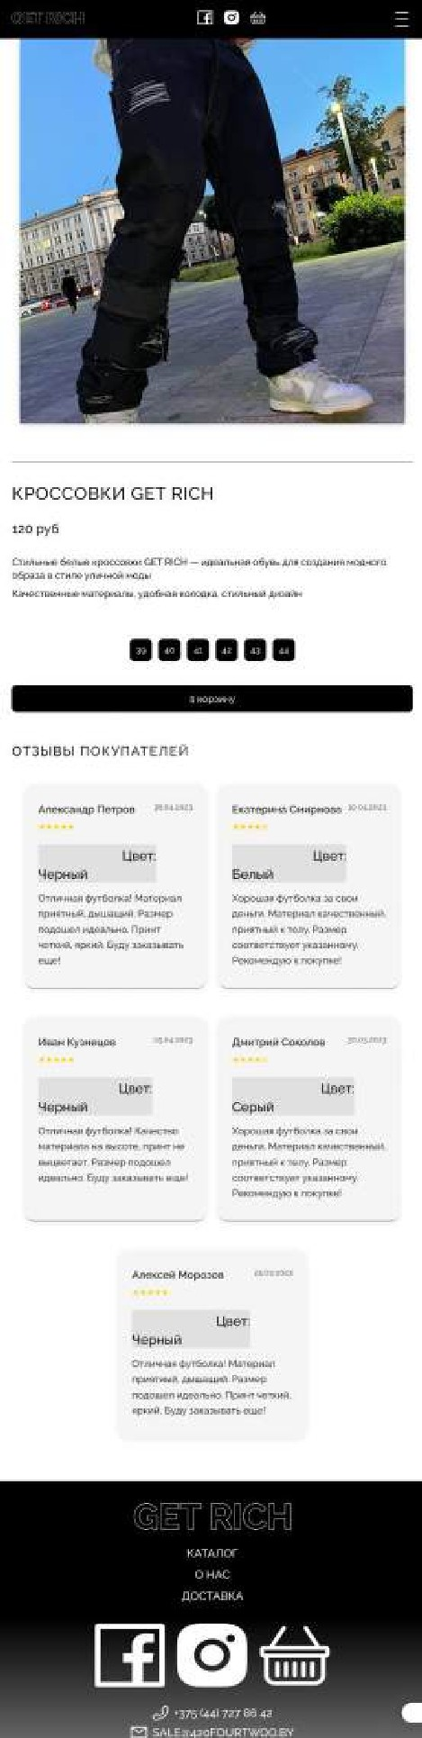

# Приложение В Листинг НТML-документа

<!DOCTYPE html>

<html lang="ru">

<head>

<meta charset="UTF-8">

<meta name="viewport" content="width=device-width, initial-scale=1.0">

<link rel="stylesheet" href="css/style.css">

<link rel="stylesheet" href="css/fix.css">

<!-- Подключение шрифтов -->

<style>

@font-face {

font-family: "Raleway";

src: url("fonts/Raleway-Regular.woff2")

format("woff2");

}

font-weight: 400; font-style: normal; font-display: swap;

@font-face {ц

font-family: "Raleway";

src: url("fonts/Raleway-Medium.woff2")

format("woff2");

}

font-weight: 500; font-style: normal; font-display: swap;

@font-face {

font-family: "Raleway";

src: url("fonts/Raleway-Bold.woff2")

format("woff2");

}

font-weight: 600; font-style: normal; font-display: swap;

html {

scroll-behavior: smooth;

}

body {

font-family: "Raleway", sans-serif;

}

</style>

<title>Главная</title>

</head>

<body>

<header class="header">

<div class="header bg">

<div class="container">

<div class="header inner">

<a class="header logo logo">

<img src="/img/GET RICH_logo.svg" alt="GET RICH логотип" width="249" height="40" loading="lazy">

</a>

hidden mobile">

<nav class="header menu

<ul class="header menu-list">

<li class="header menu-item"><a

class="header menu-link" href="#catalog">КАТАЛОГ</a></li>

<li class="header menu-item"><a class="header menu-link" href="aboutUs.html">О НАС</a></li>

<li class="header menu-item"><a class="header menu-link" href="#oplata- dostavka">ДОСТАВКА</a></li>

</ul>

</nav>

<div class="contact">

<a href="#"><img src="/img/facebook_logo.svg" alt="Facebook" class="icon- svg"></a>

<a href="#"><img src="/img/Instagram_logo.svg" alt="Instagram" class="icon- svg"></a>

<a href="cart.html"><img src="/img/korzina_logo.svg" alt="Корзина" class="icon-svg"></a>

</div>

<button class="burger-button visible- mobile" type="button" aria-label="Открыть меню">

<span></span>

<span></span>

<span></span>

</button>

</div>

</div>

alt="GET RICH">

<!-- Приветственный раздел внутри шапки -->

<div class="welcome">

<div class="welcome body">

<h1 class="welcome title">

<img src="img/GET RICH_logo1.svg"

</h1>

<div class="welcome description">

<p>Дизайнерская одежда,

вдохновлённая уличной культурой</p>

</div>

</div>

</div>

</div>

</header>

<main class="content">

<section class="section">

<div class="container">

<div class="info">

<div class="info image">

<img src="/fotos/photo_1.png" alt="GET RICH" width="1000" height="1000">

</div>

<div class="info description">

<p>

культуры, для людей, узнавать разные культуры, и носить то,

отражает

</p>

GETRICH — бренд с духом уличной которые хотят жить в мире,

быть свободными от предрассудков что раскрывает их как личность и их жизненные ценности.

</div>

</div>

</div>

</section>

<div class="line" id="catalog">

<div class="line here">

<span class="line catalog">КАТАЛОГ</span>

<img src="/img/GET RICH_logo.svg" alt="GET RICH" class="icon-svg">

</div>

</div>

<section class="section">

<div class="container">

<div class="product">

<div class="list">

<div class="card">

<a href="tovar_6.html">

<img src="/fotos/photo_6.png" alt="кроссовки GET RICH">

<div class="product-info">

<div class="product-

title">кроссовки GET RICH</div> price">120 руб</div>

<div class="product-

</div>

</a>

</div>

<div class="card">

<a href="tovar_2.html">

<img src="/fotos/photo_2.png" alt="кепка GET RICH">

title">кепка GET RICH</div> price">45 руб</div>

<div class="product-info">

<div class="product-

<div class="product-

</div>

</a>

</div>

<div class="card">

<a href="tovar_3.html">

<img

src="/fotos/photo_3.png" alt="худи GET RICH">

<div class="product-info">

<div class="product-

title">худи GET RICH</div> price">90 руб</div>

<div class="product-

</div>

</a>

</div>

<div class="card">

<a href="tovar_4.html">

<img

src="/fotos/photo_4.png" alt="карабин GET RICH">

<div class="product-info">

<div class="product-

title">карабин GET RICH</div> price">35 руб</div>

<div class="product-

</div>

</a>

</div>

<div class="card">

<a href="tovar_5.html">

<img src="/fotos/photo_5.png" alt="брюки GET RICH">

<div class="product-info">

<div class="product-

title">брюки GET RICH</div> price">80 руб</div>

<div class="product-

</div>

</a>

</div>

<div class="card">

<a href="tovar_1.html">

<img

src="/fotos/photo_1.png" alt="футболка GET RICH">

<div class="product-info">

<div class="product-

title">футболка GET RICH</div> price">60 руб</div>

<div class="product-

</div>

</a>

</div>

</div>

</div>

</div>

</section>

<div class="line" id="oplata-dostavka">

<div class="line here">

<p>ОПЛАТА И ДОСТАВКА</p>

<img src="/img/GET RICH_logo.svg" alt="GET RICH" class="icon-svg">

</div>

</div>

<section class="section">

<div class="container">

<div class="oplatadostavka">

<div class="oplatadostavka onas">

<h2 class="oplatadostavka POD">ПОКУПКА</h2>

<p style="text-align: center;">Исследуйте весь наш сайт. Добавьте понравившиеся товары в корзину.</p>

<h2 class="oplatadostavka POD">ОПЛАТА</h2>

<p>

Произведите оплату на сайте

удобным для вас способом.

Если возникли проблемы,

обратитесь на нашу почту.

</p>

delivery">ДОСТАВКА</h2>

<h2 class="oplatadostavka POD

<div class="delivery-blocks">

<p

class="oplatadostavka firstp">

<strong>1. Доставка по г.

Минску в пределах МКАД и Уручье</strong><br>

при заказе от 20 руб. –

<strong>бесплатно</strong><br> руб

class="oplatadostavka firstp">

при заказе до 20 руб. - 5

</p>

<p

Минска</strong><br>

<strong>бесплатно</strong><br>

<strong>2. Доставка вне г. при заказе от 20 руб. –

руб

при заказе до 20 руб. - 5

</p>

</div>

<p

class="oplatadostavka samovyvoz">

<strong>Есть возможность забрать заказ в пунктах самовывоза:</strong><br><br>

1. г. Минск, ул. Уманская, 54,

ТЦ «Глобо», 1 этаж магазина),

магазин «Сомбреро», 150а, 2 этаж,

</p>

</div>

</div>

(уровень продовольственного

магазин «Сомбреро», №85<br><br>

1. г. Минск, ул. Немига, 3,

1 этаж, пав. №22<br><br>

1. ТЦ "МОМО" Минск, Партизанский островок Silmaril

</div>

</section>

</main>

<footer class="footer">

<div class="footer container">

<div class="footer main">

<!-- Левая колонка -->

<div class="footer left">

<a href="main.html"

class="footer logo">

<img src="img/GET RICH_logo.svg"

alt="GET RICH" width="286" height="49">

</a>

<nav class="footer nav">

<ul class="footer menu">

<li><a href="#catalog" class="footer menu-link">КАТАЛОГ</a></li>

<li><a href="aboutUs.html" class="footer menu-link">О НАС</a></li>

<li><a href="#oplata-dostavka" class="footer menu-link">ДОСТАВКА</a></li>

</ul>

</nav>

</div>

<!-- Правая колонка -->

<div class="footer right">

<!-- Социальные сети -->

<div class="footer social">

link">

<a href="#" class="footer social-

<img src="img/facebook_logo.svg"

alt="Facebook" width="54" height="48">

</a>

<a href="#" class="footer social-

link">

<img

src="img/Instagram_logo.svg" alt="Instagram" width="54" height="48">

class="footer social-link">

</a>

<a href="cart.html"

<img src="img/korzina_logo.svg"

alt="Корзина" width="54" height="46">

</a>

</div>

<!-- Контактная информация -->

<div class="footer contacts">

<a href="tel:+375447278642" class="footer contact-item">

<img src="img/telephone.svg" alt="Телефон" width="30" height="30">

<span class="footer contact-

text">+375 (44) 757387 75</span>

</a>

<a [href="mailto:sale@getrich.by"](mailto:sale@getrich.by) class="footer contact-item">

<img src="img/mail.svg" alt="Email" width="30" height="25">

<span class="footer contact-

[text">sale@getrich.by</span>](mailto:sale@getrich.by)

</a>

</div>

</div>

</div>

</div>

</footer>

<!-- JavaScript -->

<script src="js/navigation.js"></script>

<script src="js/burger.js"></script>

<div class="mobile-menu">

<button class="mobile-menu-close" aria- label="Закрыть меню"></button>

<a href="#catalog" class="mobile-menu- link">КАТАЛОГ</a>

<a href="aboutUs.html" class="mobile-menu-link">О

НАС</a>

<a href="#oplata-dostavka" class="mobile-menu-

link">ДОСТАВКА</a>

</div>

</body>

</html>

<!DOCTYPE html>

<html lang="ru" style="margin: 0; padding: 0; border: none; overflow-x: hidden;">

<head>

<meta charset="UTF-8">

<meta name="viewport" content="width=device-width, initial-scale=1.0">

<meta name="description" content="Корзина - GET RICH">

<title>Корзина - GET RICH</title>

<link rel="stylesheet" href="css/style.css">

<link rel="stylesheet" href="css/fix.css">

<script src="js/cart.js"></script>

<!-- Подключение шрифтов -->

<style>

@font-face {

font-family: "Raleway";

src: url("fonts/Raleway-Regular.woff2")

format("woff2");

}

font-weight: 400; font-style: normal; font-display: swap;

@font-face {

font-family: "Raleway";

src: url("fonts/Raleway-Medium.woff2")

format("woff2");

}

font-weight: 500; font-style: normal; font-display: swap;

@font-face {

font-family: "Raleway";

src: url("fonts/Raleway-Bold.woff2")

format("woff2");

}

font-weight: 600; font-style: normal; font-display: swap;

html {

scroll-behavior: smooth;

}

body {

font-family: "Raleway", sans-serif; min-height: 100vh;

display: flex;

flex-direction: column; margin: 0;

padding: 0;

}

.cart-container {

max-width: 1296px; margin: 0 auto; padding: 32px 16px; flex: 1;

100%);

}

.cart-title {

font-size: 2.5rem; margin-bottom: 32px; text-align: center; font-weight: 600;

text-transform: uppercase; letter-spacing: 2px;

background: linear-gradient(90deg, #000 0%, #333

-webkit-background-clip: text;

-webkit-text-fill-color: transparent;

}

.cart-items {

margin-bottom: 32px;

}

.cart-item {

display: flex;

align-items: center; padding: 24px; background: #f5f5f5; border-radius: 16px; margin-bottom: 16px;

}

.cart-item-image { width: 120px; height: 120px; margin-right: 24px;

}

.cart-item-image img { width: 100%;

height: 100%; object-fit: cover; border-radius: 8px;

}

.cart-item-details { flex: 1;

}

.cart-item-title { font-size: 1.2em; font-weight: 600; margin-bottom: 8px;

}

.cart-item-size { color: #666;

margin-bottom: 8px;

}

.cart-item-price { font-weight: 600; font-size: 1.1em;

}

.cart-item-quantity { display: flex;

align-items: center; gap: 12px;

margin: 0 32px;

}

.quantity-btn { background: #000; color: #fff; border: none; width: 32px; height: 32px; border-radius: 8px; cursor: pointer; font-size: 1.2em; display: flex;

align-items: center; justify-content: center;

}

.quantity-input { width: 48px; height: 32px;

text-align: center; border: 1px solid #ddd; border-radius: 8px; font-size: 1.1em;

}

.cart-item-remove { background: none; border: none; color: #666; cursor: pointer; font-size: 1.2em; padding: 8px;

}

.cart-summary { background: #f5f5f5; padding: 24px; border-radius: 16px; margin-top: 32px;

}

.cart-total {

display: flex;

justify-content: space-between; align-items: center;

font-size: 1.2em; font-weight: 600; margin-bottom: 24px;

}

.cart-buttons { display: flex; gap: 16px;

}

.checkout-btn, .clear-cart-btn { flex: 1;

background: #000; color: #fff; border: none; padding: 16px 32px; border-radius: 8px; cursor: pointer; font-size: 1.1em;

text-transform: uppercase; letter-spacing: 1px;

transition: background-color 0.3s ease;

}

.clear-cart-btn { background: #ff4444;

}

.clear-cart-btn:hover { background: #ff0000;

}

.checkout-btn:hover { background: #333;

}

.empty-cart {

text-align: center; padding: 48px 0;

}

.empty-cart-message { font-size: 1.2em; color: #666;

margin-bottom: 24px;

}

.continue-shopping { display: inline-block; background: #000; color: #fff;

text-decoration: none; padding: 12px 24px; border-radius: 8px; font-size: 1.1em;

}

/* Стили для модального окна */

.modal-overlay { display: none; position: fixed; top: 0;

left: 0;

width: 100%;

height: 100%;

background: rgba(0, 0, 0, 0.5);

z-index: 1000;

justify-content: center; align-items: center;

}

.modal-content { background: #fff; padding: 32px; border-radius: 16px; width: 90%;

max-width: 600px; position: relative;

}

.modal-close { position: absolute; top: 16px;

right: 16px; background: none; border: none; font-size: 24px; cursor: pointer; color: #666;

}

.checkout-form { display: flex;

flex-direction: column; gap: 20px;

}

.form-group {

display: flex;

flex-direction: column; gap: 8px;

}

.form-group label { font-weight: 500;

color: #333;

}

.form-group input,

.form-group textarea { padding: 12px;

border: 1px solid #ddd; border-radius: 8px; font-size: 1em;

font-family: "Raleway", sans-serif;

}

.form-group textarea { min-height: 100px; resize: vertical;

}

.submit-order { background: #000; color: #fff; border: none; padding: 16px; border-radius: 8px; cursor: pointer; font-size: 1.1em;

text-transform: uppercase; letter-spacing: 1px; margin-top: 16px;

}

.submit-order:hover { background: #333;

}

.footer {

background: #000; color: #fff; padding: 48px 0; margin-top: auto; width: 100%;

box-sizing: border-box;

overflow-x: hidden;

}

.footer container { max-width: 1296px; margin: 0 auto;

padding: 0 16px;

width: 100%;

box-sizing: border-box;

}

.footer main { display: flex;

justify-content: space-between; align-items: flex-start;

gap: 48px; width: 100%;

box-sizing: border-box;

}

.footer left { flex: 1;

max-width: 400px;

}

.footer right { flex: 1; display: flex;

flex-direction: column; gap: 32px;

max-width: 400px;

}

.footer logo { display: block;

margin-bottom: 24px;

}

.footer menu {

list-style: none; padding: 0;

margin: 0;

}

.footer menu-link { color: #fff;

text-decoration: none; font-size: 18px; display: block;

margin-bottom: 12px;

}

.footer social {

display: flex; gap: 24px;

margin-bottom: 32px;

}

.footer social-link { display: block;

}

.footer contacts { display: flex;

flex-direction: column; gap: 16px;

}

.footer contact-item { display: flex;

align-items: center; gap: 12px;

color: #fff;

text-decoration: none;

}

.footer contact-text { font-size: 16px;

}

@media (max-width: 768px) {

.footer main {

flex-direction: column; gap: 32px;

}

.footer left,

.footer right { max-width: 100%;

}

}

.form-group input.error,

.form-group textarea.error { border-color: #ff4444;

}

.error-message { color: #ff4444; font-size: 14px; margin-top: 4px; display: none;

}

.error-message.show { display: block;

}

</style>

</head>

<body style="margin: 0; padding: 0; border: none; overflow- x: hidden;">

<!-- Шапка сайта -->

<header class="header" style="background: #000

!important; margin: 0; padding: 0; width: 100vw; max-width: 100vw; box-sizing: border-box;">

<div class="container" style="max-width: 1296px; margin: 0 auto; padding: 0 16px;">

<div class="header inner" style="display: flex; justify-content: space-between; align-items: center; padding: 10px 0;">

<a href="main.html" class="header logo logo" style="width: 160px;">

<img src="/img/GET RICH_logo.svg" alt="GET RICH логотип" width="160" height="40" loading="lazy">

</a>

<nav class="header menu" style="flex: 1; display: flex; justify-content: center;">

<ul class="header menu-list" style="display: flex; gap: 32px; align-items: center; list- style: none; margin: 0; padding: 0;">

<li class="header menu-item"><a class="header menu-link" href="main.html#catalog" style="color: #fff; text-decoration: none; font-size: 18px;">КАТАЛОГ</a></li>

<li class="header menu-item"><a class="header menu-link" href="aboutUs.html" style="color: #fff; text-decoration: none; font-size: 18px;">О НАС</a></li>

<li class="header menu-item"><a class="header menu-link" href="main.html#oplata-dostavka" style="color: #fff; text-decoration: none; font-size: 18px;">ДОСТАВКА</a></li>

</ul>

</nav>

<div class="contact" style="display: flex; gap: 12px; align-items: center; width: 160px; justify-content: flex-end;">

<a href="#"><img src="/img/facebook_logo.svg" alt="Facebook" class="icon-svg" style="width: 24px; height: 24px;"></a>

<a href="#"><img src="/img/Instagram_logo.svg" alt="Instagram" class="icon-svg" style="width: 24px; height: 24px;"></a>

<a href="#"><img src="/img/korzina_logo.svg" alt="Корзина" class="icon-svg" style="width: 24px; height: 24px;"></a>

</div>

<button class="burger-button visible-mobile" type="button" aria-label="Открыть меню">

<span></span>

<span></span>

<span></span>

</button>

</div>

</div>

</header>

<!-- Основной контент -->

<main class="cart-container">

<h1 class="cart-title">Корзина</h1>

<div class="cart-items">

<!-- Товары будут добавлены динамически -->

</div>

<div class="cart-summary">

<div class="cart-total">

<span>Итого:</span>

<span>0 руб</span>

</div>

<div class="cart-buttons">

<button class="checkout-btn">Оформить

заказ</button>

<button class="clear-cart-btn">Очистить

корзину</button>

</div>

</div>

</main>

<!-- Подвал -->

<footer class="footer">

<div class="footer container">

<div class="footer main">

<!-- Левая колонка -->

<div class="footer left">

<a href="main.html"

class="footer logo">

<img src="img/GET RICH_logo.svg"

alt="GET RICH" width="286" height="49">

</a>

<nav class="footer nav">

<ul class="footer menu">

<li><a href="main.html#catalog" class="footer menu-link">КАТАЛОГ</a></li>

<li><a href="aboutUs.html" class="footer menu-link">О НАС</a></li>

<li><a href="main.html#oplata- dostavka" class="footer menu-link">ДОСТАВКА</a></li>

</ul>

</nav>

</div>

link">

<!-- Правая колонка -->

<div class="footer right">

<!-- Социальные сети -->

<div class="footer social">

<a href="#" class="footer social-

<img src="img/facebook_logo.svg"

alt="Facebook" width="54" height="48" class="icon-svg">

</a>

<a href="#" class="footer social-

link">

<img

src="img/Instagram_logo.svg" alt="Instagram" width="54" height="48" class="icon-svg">

</a>

<a href="cart.html"

class="footer social-link">

<img src="img/korzina_logo.svg"

alt="Корзина" width="54" height="46" class="icon-svg">

</a>

</div>

<!-- Контактная информация -->

<div class="footer contacts">

<a href="tel:+375447278642" class="footer contact-item">

<img src="img/telephone.svg" alt="Телефон" width="30" height="30" class="icon-svg">

<span class="footer contact-

text">+375 (44) 727 86 42</span>

</a>

<a [href="mailto:sale@420fourtwoo.by"](mailto:sale@420fourtwoo.by) class="footer contact-item">

<img src="img/mail.svg" alt="Email" width="30" height="25" class="icon-svg">

<span class="footer contact-

[text">sale@420fourtwoo.by</span>](mailto:sale@420fourtwoo.by)

</a>

</div>

</div>

</div>

</div>

</footer>

<!-- Модальное окно оформления заказа -->

<div class="modal-overlay" id="checkoutModal">

<div class="modal-content">

<button class="modal-close" id="closeModal">&times;</button>

<h2 style="font-size: 1.8em; margin-bottom: 24px; text-align: center;">Оформление заказа</h2>

*</label> required>

<form class="checkout-form" id="checkoutForm">

<div class="form-group">

<label for="name">Имя и Фамилия

<input type="text" id="name" name="name"

<div class="error-message" id="name-

error">Пожалуйста, введите корректное имя и фамилию</div>

</div>

<div class="form-group">

<label for="phone">Телефон *</label>

<input type="tel" id="phone"

name="phone" required>

<div class="error-message" id="phone-

error">Пожалуйста, введите корректный номер телефона</div>

</div>

<div class="form-group">

<label for="email">Email</label>

<input type="email" id="email"

name="email">

<div class="error-message" id="email-

error">Пожалуйста, введите корректный email</div>

</div>

<div class="form-group">

<label for="address">Адрес доставки

*</label> required></textarea>

<textarea id="address" name="address"

<div class="error-message" id="address-

error">Пожалуйста, введите адрес доставки</div>

</div>

<div class="form-group">

<label for="comment">Комментарий к

заказу</label>

<textarea id="comment"

name="comment"></textarea>

</div>

<button type="submit" class="submit- order">Подтвердить заказ</button>

</form>

</div>

</div>

<!-- JavaScript -->

<script>

document.addEventListener('DOMContentLoaded',

function() {

// Функция отображения товаров в корзине function displayCartItems() {

const cartItems = cart.getCart(); const cartContainer =

document.querySelector('.cart-items');

const totalElement = document.querySelector('.cart-total span:last-child');

let total = 0;

// Очищаем контейнер cartContainer.innerHTML = '';

if (cartItems.length === 0) { cartContainer.innerHTML = `

<div class="empty-cart">

<div class="empty-cart- message">Ваша корзина пуста</div>

<a href="main.html#catalog" class="continue-shopping">Продолжить покупки</a>

</div>

`;

totalElement.textContent = '0 руб'; return;

}

item.quantity;

// Добавляем товары cartItems.forEach(item => {

const itemTotal = item.price * total += itemTotal;

const itemElement = document.createElement('div');

itemElement.className = 'cart-item'; itemElement.innerHTML = `

<div class="cart-item-image">

<img src="${item.image}"

alt="${item.name}">

title">${item.name}</div>

</div>

<div class="cart-item-details">

<div class="cart-item-

<div class="cart-item-

size">Размер: ${item.size}</div>

price">${item.price} руб</div>

<div class="cart-item-

minus">-</button>

</div>

<div class="cart-item-quantity">

<button class="quantity-btn

<input type="number"

class="quantity-input" value="${item.quantity}" min="1" max="99">

plus">+</button>

<button class="quantity-btn

</div>

<button class="cart-item-remove"

title="Удалить товар">×</button>

`; cartContainer.appendChild(itemElement);

// Добавляем обработчики для кнопок const minusBtn =

itemElement.querySelector('.minus');

const plusBtn = itemElement.querySelector('.plus');

const quantityInput = itemElement.querySelector('.quantity-input');

const removeBtn = itemElement.querySelector('.cart-item-remove');

minusBtn.addEventListener('click', () =>

{

const currentValue =

parseInt(quantityInput.value);

if (currentValue > 1) { quantityInput.value =

currentValue - 1;

item.size, currentValue - 1);

}

});

cart.updateQuantity(item.id, displayCartItems();

plusBtn.addEventListener('click', () =>

{

const currentValue =

parseInt(quantityInput.value);

if (currentValue < 99) { quantityInput.value =

currentValue + 1;

item.size, currentValue + 1);

}

});

cart.updateQuantity(item.id, displayCartItems();

() => {

quantityInput.addEventListener('change',

const newValue =

parseInt(quantityInput.value);

if (newValue >= 1 && newValue <= 99)

{

item.size, newValue);

item.quantity;

cart.updateQuantity(item.id, displayCartItems();

} else {

quantityInput.value =

}

});

=> {

removeBtn.addEventListener('click', ()

cart.removeItem(item.id, item.size); displayCartItems();

});

});

totalElement.textContent = total + ' руб';

}

// Отображаем товары при загрузке страницы displayCartItems();

// Обработчик для кнопки оформления заказа const checkoutBtn =

document.querySelector('.checkout-btn');

const modal = document.getElementById('checkoutModal');

const closeModalBtn = document.getElementById('closeModal');

checkoutBtn.addEventListener('click', function()

{

modal.style.display = 'flex'; document.body.style.overflow = 'hidden';

function() {

});

// Закрытие модального окна closeModalBtn.addEventListener('click',

modal.style.display = 'none'; document.body.style.overflow = 'auto';

содержимого

{

});

// Закрытие модального окна при клике вне его modal.addEventListener('click', function(event)

if (event.target === modal) { modal.style.display = 'none'; document.body.style.overflow = 'auto';

}

});

// Закрытие модального окна при нажатии Escape document.addEventListener('keydown',

function(event) {

if (event.key === 'Escape' && modal.style.display === 'flex') {

modal.style.display = 'none'; document.body.style.overflow = 'auto';

}

});

// Обработчик отправки формы const checkoutForm =

document.getElementById('checkoutForm');

checkoutForm.addEventListener('submit', function(event) {

event.preventDefault();

// Сброс предыдущих ошибок const errorMessages =

document.querySelectorAll('.error-message');

const inputs = document.querySelectorAll('.form-group input, .form-group textarea');

errorMessages.forEach(msg => msg.classList.remove('show'));

inputs.forEach(input => input.classList.remove('error'));

// Получение значений полей const name =

document.getElementById('name').value.trim();

const phone = document.getElementById('phone').value.trim();

const email = document.getElementById('email').value.trim();

const address = document.getElementById('address').value.trim();

]+$/.test(name)) {

t.add('error');

let isValid = true;

// Валидация имени

if (name.length < 2 || !/^[а-яА-ЯёЁ\s- document.getElementById('name').classLis

document.getElementById('name-

error').classList.add('show');

isValid = false;

}

// Валидация телефона

if (!/^\+375\s?\(?\d{2}\)?\s?\d{3}[-

]?\d{2}[-]?\d{2}$/.test(phone)) {

document.getElementById('phone').classLi

st.add('error');

document.getElementById('phone-

error').classList.add('show');

isValid = false;

}

// Валидация email (если заполнен)

if (email &&

!/^[^\s@]+@[^\s@]+\.[^\s@]+$/.test(email)) {

document.getElementById('email').classLi

st.add('error');

document.getElementById('email-

error').classList.add('show');

isValid = false;

}

List.add('error');

// Валидация адреса

if (address.length < 10) { document.getElementById('address').class

document.getElementById('address-

error').classList.add('show');

isValid = false;

}

if (!isValid) { return;

}

const formData = new FormData(checkoutForm); const orderData = {

customer: {

name: formData.get('name'), phone: formData.get('phone'), email: formData.get('email'), address: formData.get('address'), comment: formData.get('comment')

},

items: cart.getCart(), total:

parseInt(document.querySelector('.cart-total span:last- child').textContent)

};

сервер

// Здесь можно добавить отправку данных на console.log('Order data:', orderData);

оформлении

// Показываем сообщение об успешном

alert('Спасибо за заказ! Мы свяжемся с вами

в ближайшее время.');

// Закрываем модальное окно document.getElementById('checkoutModal').sty

le.display = 'none';

document.body.style.overflow = 'auto';

// Очищаем корзину cart.clearCart();

displayCartItems();

});

вводе

// Добавляем обработчики для очистки ошибок при

const formInputs =

document.querySelectorAll('.form-group input, .form-group textarea');

formInputs.forEach(input => { input.addEventListener('input', function() {

this.classList.remove('error'); const errorMessage =

this.nextElementSibling;

if (errorMessage &&

errorMessage.classList.contains('error-message')) {

errorMessage.classList.remove('show'

);

}

});

});

// Обработчик для кнопки очистки корзины const clearCartBtn =

document.querySelector('.clear-cart-btn');

clearCartBtn.addEventListener('click',

function() { корзину?')) {

if (confirm('Вы уверены, что хотите очистить cart.clearCart();

displayCartItems();

}

});

});

</script>

<script src="js/navigation.js"></script>

<script src="js/burger.js"></script>

<div class="mobile-menu">

<button class="mobile-menu-close" aria- label="Закрыть меню"></button>

<a href="main.html#catalog" class="mobile-menu- link">КАТАЛОГ</a>

<a href="aboutUs.html" class="mobile-menu-link">О

НАС</a>

<a href="main.html#oplata-dostavka" class="mobile-

menu-link">ДОСТАВКА</a>

</div>

</body>

</html>

<!DOCTYPE html>

<html lang="ru" style="margin: 0; padding: 0; border: none; overflow-x: hidden;">

<head>

<meta charset="UTF-8">

<meta name="viewport" content="width=device-width, initial-scale=1.0">

<meta name="description" content="футболка GET RICH - GET RICH">

<title>футболка GET RICH - GET RICH</title>

<link rel="stylesheet" href="css/style.css">

<link rel="stylesheet" href="css/fix.css">

<script src="js/cart.js"></script>

<!-- Подключение шрифтов -->

<style>

@font-face {

font-family: "Raleway";

src: url("fonts/Raleway-Regular.woff2")

format("woff2");

}

font-weight: 400; font-style: normal; font-display: swap;

@font-face {

font-family: "Raleway";

src: url("fonts/Raleway-Medium.woff2")

format("woff2");

}

font-weight: 500; font-style: normal; font-display: swap;

@font-face {

font-family: "Raleway";

src: url("fonts/Raleway-Bold.woff2")

format("woff2");

}

font-weight: 600; font-style: normal; font-display: swap;

html {

scroll-behavior: smooth;

}

body {

font-family: "Raleway", sans-serif;

}

</style>

<!-- Подключение XML данных -->

<link rel="alternate" type="application/xml" href="data/products.xml">

</head>

<body style="margin: 0; padding: 0; border: none; overflow- x: hidden;">

<!-- Шапка сайта -->

<header class="header" style="background: #000

!important; margin: 0; padding: 0; width: 100vw; max-width: 100vw; box-sizing: border-box;">

<div class="container" style="max-width: 1296px; margin: 0 auto; padding: 0 16px;">

<div class="header inner" style="display: flex; justify-content: space-between; align-items: center; padding: 10px 0;">

<a href="main.html" class="header logo logo" style="width: 160px;">

<img src="/img/GET RICH_logo.svg" alt="GET RICH логотип" width="160" height="40" loading="lazy">

</a>

<nav class="header menu" style="flex: 1; display: flex; justify-content: center;">

<ul class="header menu-list" style="display: flex; gap: 32px; align-items: center; list- style: none; margin: 0; padding: 0;">

<li class="header menu-item"><a class="header menu-link" href="main.html#catalog" style="color: #fff; text-decoration: none; font-size: 18px;">КАТАЛОГ</a></li>

<li class="header menu-item"><a class="header menu-link" href="aboutUs.html" style="color: #fff; text-decoration: none; font-size: 18px;">О НАС</a></li>

<li class="header menu-item"><a class="header menu-link" href="main.html#oplata-dostavka" style="color: #fff; text-decoration: none; font-size: 18px;">ДОСТАВКА</a></li>

</ul>

</nav>

<div class="contact">

<a href="#"><img src="/img/facebook_logo.svg" alt="Facebook" class="icon- svg"></a>

<a href="#"><img src="/img/Instagram_logo.svg" alt="Instagram" class="icon- svg"></a>

<a href="cart.html"><img src="/img/korzina_logo.svg" alt="Корзина" class="icon-svg"></a>

</div>

<button class="burger-button visible-mobile" type="button" aria-label="Открыть меню">

<span></span>

<span></span>

<span></span>

</button>

</div>

</div>

</header>

<!-- Основной контент -->

<main class="container">

<div class="product-container">

<!-- Галерея изображений -->

<div class="product-gallery" style="width: 100%; display: flex; justify-content: center; margin-bottom: 0;">

<div class="product-image-container" style="width: auto; max-width: 100%; position: relative; margin- bottom: 0;">

<img src="fotos/photo_1.png" alt="футболка GET RICH - основное фото" itemprop="image" style="width: 700px; height: 700px; object-fit: cover; display: block; margin-bottom: 0;">

</div>

</div>

<!-- Информация о товаре -->

<div class="product-info" data-product-id="1">

<h1 itemprop="name">футболка GET RICH</h1>

<div class="price" itemprop="offers" itemscope itemtype="https://schema.org/Offer">

<span itemprop="price">60</span>

<span itemprop="priceCurrency">руб</span>

</div>

<div class="description" itemprop="description">

<p>Стильная футболка с логотипом GET RICH — идеальное дополнение к вашему образу в стиле уличной моды</p>

<p>100% хлопок, удобный крой, доступны

разные размеры</p>

</div>

<!-- Выбор размера -->

<div class="size-selector" role="group" aria-label="Выбор размера" style="display: flex; gap: 12px; margin: 16px 0;">

<button class="size-option" style="background: #000; color: #fff; border: none; padding: 8px 16px; border-radius: 8px; cursor: pointer; min-width: 40px;">S</button>

<button class="size-option" style="background: #000; color: #fff; border: none; padding: 8px 16px; border-radius: 8px; cursor: pointer; min-width: 40px;">M</button>

<button class="size-option" style="background: #000; color: #fff; border: none; padding: 8px 16px; border-radius: 8px; cursor: pointer; min-width: 40px;">L</button>

<button class="size-option" style="background: #000; color: #fff; border: none; padding: 8px 16px; border-radius: 8px; cursor: pointer; min-width: 40px;">XL</button>

</div>

<div class="product-actions">

<button class="add-to-cart" aria- label="Добавить в корзину" style="background: #000; color: #fff; border: none; padding: 12px 24px; border-radius: 8px; cursor: pointer; font-size: 1.1em; width: 100%;">В КОРЗИНУ</button>

</div>

</div>

</div>

</main>

<!-- Секция отзывов -->

<section class="reviews-section" style="margin: 32px 0; padding: 0; width: 100%; max-width: 100vw; box-sizing: border- box;">

<div style="width: 100%; max-width: 1296px; margin:

0 auto; padding: 0 16px; box-sizing: border-box;">

<h2 style="color: #000; font-size: 2.5rem; margin-bottom: 32px; text-align: center; font-weight: 600; text- transform: uppercase; letter-spacing: 2px;">

<span style="background: linear- gradient(90deg, #000 0%, #333 100%); -webkit-background-clip: text; -webkit-text-fill-color: transparent; display: block; margin: 0 auto;">Отзывы покупателей</span>

</h2>

<!-- Контейнер для отзывов -->

<div style="display: flex; flex-wrap: wrap; gap: 24px; padding: 16px 0; width: 100%; margin: 0 auto; justify- content: center;">

<!-- Отзыв 1 -->

<div class="review" style="background: #f5f5f5; color: #333; border-radius: 16px; padding: 24px; width: 32%; min-width: 260px; position: relative; box-sizing: border- box;">

<div style="display: flex; justify- content: space-between; align-items: flex-start; margin-bottom: 16px;">

<div>

<div style="font-weight: 600; font-size: 1.2em; margin-bottom: 4px;">Алексей Котов</div>

<div style="color: #FFD700; margin-bottom: 8px;">★★★★★</div>

</div>

<div style="color: #666; font-size:

0.9em;">15.05.2023</div>

</div>

<div style="color: #666; font-size: 0.9em; margin-bottom: 12px;">

<span style="background: #e0e0e0; padding: 4px 8px; border-radius: 4px; margin-right: 8px;">Размер: M</span>

<span style="background: #e0e0e0; padding: 4px 8px; border-radius: 4px;">Цвет: Черный</span>

</div>

<div style="margin-bottom: 16px; line- height: 1.6; font-size: 1.1em; color: #333;">

Очень стильная футболка, материал приятный к телу. Размер соответствует указанному. Рекомендую! Качество ткани отличное, принт держится хорошо даже после нескольких стирок.

</div>

</div>

<!-- Отзыв 2 -->

<div class="review" style="background: #f5f5f5; color: #333; border-radius: 16px; padding: 24px; width: 32%; min-width: 260px; position: relative; box-sizing: border- box;">

<div style="display: flex; justify- content: space-between; align-items: flex-start; margin-bottom: 16px;">

<div>

<div style="font-weight: 600; font-size: 1.2em; margin-bottom: 4px;">Ирина Смирнова</div>

<div style="color: #FFD700; margin-bottom: 8px;">★★★★☆</div>

</div>

<div style="color: #666; font-size:

0.9em;">02.05.2023</div>

</div>

<div style="color: #666; font-size:

0.9em; margin-bottom: 12px;">

<span style="background: #e0e0e0; padding: 4px 8px; border-radius: 4px; margin-right: 8px;">Размер: L</span>

<span style="background: #e0e0e0; padding: 4px 8px; border-radius: 4px;">Цвет: Белый</span>

</div>

<div style="margin-bottom: 16px; line- height: 1.6; font-size: 1.1em; color: #333;">

Заказывала для парня, он очень доволен. Качество хорошее, принт яркий, после стирки не линяет. Единственное - немного долгая доставка, но это не критично.

Размер подошел идеально!

</div>

</div>

<!-- Отзыв 3 -->

<div class="review" style="background: #f5f5f5; color: #333; border-radius: 16px; padding: 24px; width: 32%; min-width: 260px; position: relative; box-sizing: border- box;">

<div style="display: flex; justify- content: space-between; align-items: flex-start; margin-bottom: 16px;">

<div>

<div style="font-weight: 600; font-size: 1.2em; margin-bottom: 4px;">Дмитрий Петров</div>

<div style="color: #FFD700; margin-bottom: 8px;">★★★★★</div>

</div>

<div style="color: #666; font-size:

0.9em;">28.04.2023</div>

</div>

<div style="color: #666; font-size:

0.9em; margin-bottom: 12px;">

<span style="background: #e0e0e0; padding: 4px 8px; border-radius: 4px; margin-right: 8px;">Размер: XL</span>

<span style="background: #e0e0e0; padding: 4px 8px; border-radius: 4px;">Цвет: Черный</span>

</div>

<div style="margin-bottom: 16px; line- height: 1.6; font-size: 1.1em; color: #333;">

Отличная футболка! Материал качественный, приятный на ощупь. Размер подошел идеально. Принт выглядит даже лучше, чем на фото. Обязательно закажу еще!

Доставка быстрая, упаковка аккуратная.

</div>

</div>

<!-- Отзыв 4 -->

<div class="review" style="background: #f5f5f5; color: #333; border-radius: 16px; padding: 24px; width: 32%; min-width: 260px; position: relative; box-sizing: border- box;">

<div style="display: flex; justify- content: space-between; align-items: flex-start; margin-bottom: 16px;">

<div>

<div style="font-weight: 600; font-size: 1.2em; margin-bottom: 4px;">Анна Иванова</div>

<div style="color: #FFD700; margin-bottom: 8px;">★★★★★</div>

</div>

<div style="color: #666; font-size:

0.9em;">20.04.2023</div>

</div>

<div style="color: #666; font-size:

0.9em; margin-bottom: 12px;">

<span style="background: #e0e0e0; padding: 4px 8px; border-radius: 4px; margin-right: 8px;">Размер: S</span>

<span style="background: #e0e0e0; padding: 4px 8px; border-radius: 4px;">Цвет: Белый</span>

</div>

<div style="margin-bottom: 16px; line- height: 1.6; font-size: 1.1em; color: #333;">

Прекрасная футболка! Качество на высоте, ткань приятная, не мнется. Размер подошел идеально.

Принт четкий, яркий. Буду заказывать еще в других цветах!

</div>

</div>

<!-- Отзыв 5 -->

<div class="review" style="background: #f5f5f5; color: #333; border-radius: 16px; padding: 24px; width: 32%; min-width: 260px; position: relative; box-sizing: border- box;">

<div style="display: flex; justify- content: space-between; align-items: flex-start; margin-bottom: 16px;">

<div>

<div style="font-weight: 600; font-size: 1.2em; margin-bottom: 4px;">Максим Соколов</div>

<div style="color: #FFD700; margin-bottom: 8px;">★★★★☆</div>

</div>

<div style="color: #666; font-size:

0.9em;">15.04.2023</div>

</div>

<div style="color: #666; font-size:

0.9em; margin-bottom: 12px;">

<span style="background: #e0e0e0; padding: 4px 8px; border-radius: 4px; margin-right: 8px;">Размер: M</span>

<span style="background: #e0e0e0; padding: 4px 8px; border-radius: 4px;">Цвет: Черный</span>

</div>

<div style="margin-bottom: 16px; line- height: 1.6; font-size: 1.1em; color: #333;">

Хорошая футболка за свои деньги. Материал качественный, приятный к телу. Размер соответствует указанному. Рекомендую к покупке!

</div>

</div>

</div>

</div>

</section>

<!-- Подвал -->

<footer class="footer">

<div class="footer container">

<div class="footer main">

<!-- Левая колонка -->

<div class="footer left">

<a href="/" class="footer logo">

<img src="img/GET RICH_logo.svg" alt="GET RICH" width="286" height="49">

</a>

<nav class="footer nav">

<ul class="footer menu">

<li><a href="main.html#catalog" class="footer menu-link">КАТАЛОГ</a></li>

<li><a href="aboutUs.html" class="footer menu-link">О НАС</a></li>

<li><a href="main.html#oplata- dostavka" class="footer menu-link">ДОСТАВКА</a></li>

</ul>

</nav>

</div>

link">

<!-- Правая колонка -->

<div class="footer right">

<!-- Социальные сети -->

<div class="footer social">

<a href="#" class="footer social-

<img src="img/facebook_logo.svg"

alt="Facebook" width="150" height="150" class="icon-svg">

</a>

<a href="#" class="footer social-

link">

<img

src="img/Instagram_logo.svg" alt="Instagram" width="150" height="150" class="icon-svg">

</a>

<a href="cart.html"

class="footer social-link">

<img src="img/korzina_logo.svg"

alt="Корзина" width="150" height="150" class="icon-svg">

</a>

</div>

<!-- Контактная информация -->

<div class="footer contacts">

<a href="tel:+375447278642" class="footer contact-item">

alt="Телефон" class="icon-svg"> text">+375 (44) 727 86 42</span>

</a>

<img src="img/telephone.svg"

<span class="footer contact-

<a [href="mailto:sale@420fourtwoo.by"](mailto:sale@420fourtwoo.by) class="footer contact-item">

alt="Email" class="icon-svg"> [text">sale@420fourtwoo.by</span>](mailto:sale@420fourtwoo.by)

</a>

</div>

</div>

</div>

</div>

</footer>

<img src="img/mail.svg"

<span class="footer contact-

<!-- XML данные -->

<script id="productData" type="application/xml">

<?xml version="1.0" encoding="UTF-8"?>

<product>

<n>футболка GET RICH</n>

<price>60</price>

<currency>руб</currency>

<description>Стильная футболка с логотипом GET RICH — идеальное дополнение к вашему образу в стиле уличной моды</description>

<sizes>

<size>S</size>

<size>M</size>

<size>L</size>

<size>XL</size>

</sizes>

<images>

<main>img/photo_1.jpg</main>

<thumbnails>

<thumbnail>img/photo_1.jpg</thumbnail>

</thumbnails>

</images>

</product>

</script>

<!-- JavaScript -->

<script>

document.addEventListener('DOMContentLoaded',

function() {

// Обработчик выбора размера const sizeOptions =

document.querySelectorAll('.size-option');

sizeOptions.forEach(option => { option.addEventListener('click', function()

{

// Убираем выделение у всех размеров sizeOptions.forEach(opt =>

opt.classList.remove('selected'));

// Добавляем выделение выбранному

размеру

});

this.classList.add('selected');

});

// Выбираем размер M по умолчанию const defaultSize =

document.querySelector('.size-option:nth-child(2)'); if (defaultSize) {

defaultSize.classList.add('selected');

}

});

</script>

<script src="js/navigation.js"></script>

<!-- Скрипт для галереи изображений -->

<script>

document.addEventListener('DOMContentLoaded',

function() {

// Получаем все миниатюры и основное изображение const thumbnails =

document.querySelectorAll('.thumbnail');

const mainImage = document.querySelector('.main-

image img');

function() {

// Обработчик для каждой миниатюры thumbnails.forEach(thumbnail => {

thumbnail.addEventListener('click',

// Удаляем класс active у всех миниатюр thumbnails.forEach(t =>

t.classList.remove('active'));

миниатюре

// Добавляем класс active к выбранной this.classList.add('active');

// Получаем URL изображения из миниатюры const imgSrc =

this.querySelector('img').getAttribute('src');

// Обновляем основное изображение mainImage.setAttribute('src', imgSrc);

});

});

btn');

{

// Кнопка увеличения изображения

const zoomBtn = document.querySelector('.zoom-

if (zoomBtn) { zoomBtn.addEventListener('click', function()

// Получаем URL текущего изображения const currentImgSrc =

mainImage.getAttribute('src');

// Создаем модальное окно const modal =

document.createElement('div');

modal.classList.add('image-modal');

окна

// Создаем изображение для модального

const modalImg =

document.createElement('img');

modalImg.setAttribute('src',

currentImgSrc);

// Создаем кнопку закрытия const closeBtn =

document.createElement('button');

closeBtn.classList.add('modal-close'); closeBtn.innerHTML = '&times;';

// Добавляем элементы в модальное окно modal.appendChild(modalImg); modal.appendChild(closeBtn);

// Добавляем модальное окно в body document.body.appendChild(modal);

окна function() {

'auto';

// Предотвращаем прокрутку страницы document.body.style.overflow = 'hidden';

// Обработчик для закрытия модального closeBtn.addEventListener('click',

document.body.removeChild(modal); document.body.style.overflow =

});

function(event) {

;

'auto';

// Закрытие по клику на фон modal.addEventListener('click',

if (event.target === modal) { document.body.removeChild(modal)

document.body.style.overflow =

}

});

});

}

});

</script>

<script src="js/burger.js"></script>

<div class="mobile-menu">

<button class="mobile-menu-close" aria- label="Закрыть меню"></button>

<a href="main.html#catalog" class="mobile-menu- link">КАТАЛОГ</a>

<a href="aboutUs.html" class="mobile-menu-link">О

НАС</a>

<a href="main.html#oplata-dostavka" class="mobile- menu-link">ДОСТАВКА</a>

</div>

</body>

</html>

<!DOCTYPE html>

<html lang="ru" style="margin: 0; padding: 0; border: none; overflow-x: hidden;">

<head>

<meta charset="UTF-8">

<meta name="viewport" content="width=device-width, initial-scale=1.0">

<meta name="description" content="кепка GET RICH - GET

RICH">

<title>кепка GET RICH - GET RICH</title>

<link rel="stylesheet" href="css/style.css">

<link rel="stylesheet" href="css/fix.css">

<script src="js/cart.js"></script>

<!-- Подключение шрифтов -->

<style>

@font-face {

font-family: "Raleway";

src: url("fonts/Raleway-Regular.woff2")

format("woff2");

}

font-weight: 400; font-style: normal; font-display: swap;

@font-face {

font-family: "Raleway";

src: url("fonts/Raleway-Medium.woff2")

format("woff2");

}

font-weight: 500; font-style: normal; font-display: swap;

@font-face {

font-family: "Raleway";

src: url("fonts/Raleway-Bold.woff2")

format("woff2");

}

font-weight: 600; font-style: normal; font-display: swap;

html {

scroll-behavior: smooth;

}

body {

font-family: "Raleway", sans-serif;

}

</style>

<!-- Подключение XML данных -->

<link rel="alternate" type="application/xml" href="data/products.xml">

</head>

<body style="margin: 0; padding: 0; border: none; overflow- x: hidden;">

<!-- Шапка сайта -->

<header class="header" style="background: #000

!important; margin: 0; padding: 0; width: 100vw; max-width: 100vw; box-sizing: border-box;">

<div class="container" style="max-width: 1296px; margin: 0 auto; padding: 0 16px;">

<div class="header inner" style="display: flex; justify-content: space-between; align-items: center; padding: 10px 0;">

<a href="main.html" class="header logo logo" style="width: 160px;">

<img src="/img/GET RICH_logo.svg" alt="GET RICH логотип" width="160" height="40" loading="lazy">

</a>

<nav class="header menu" style="flex: 1; display: flex; justify-content: center;">

<ul class="header menu-list" style="display: flex; gap: 32px; align-items: center; list- style: none; margin: 0; padding: 0;">

<li class="header menu-item"><a class="header menu-link" href="main.html#catalog" style="color: #fff; text-decoration: none; font-size: 18px;">КАТАЛОГ</a></li>

<li class="header menu-item"><a class="header menu-link" href="aboutUs.html" style="color: #fff; text-decoration: none; font-size: 18px;">О НАС</a></li>

<li class="header menu-item"><a class="header menu-link" href="main.html#oplata-dostavka" style="color: #fff; text-decoration: none; font-size: 18px;">ДОСТАВКА</a></li>

</ul>

</nav>

<div class="contact">

<a href="#"><img src="/img/facebook_logo.svg" alt="Facebook" class="icon-svg" width="150" height="150"></a>

<a href="#"><img src="/img/Instagram_logo.svg" alt="Instagram" class="icon-svg" width="150" height="150"></a>

<a href="cart.html"><img src="/img/korzina_logo.svg" alt="Корзина" class="icon-svg" width="150" height="150"></a>

</div>

<button class="burger-button visible-mobile" type="button" aria-label="Открыть меню">

<span></span>

<span></span>

<span></span>

</button>

</div>

</div>

</header>

<!-- Основной контент -->

<main class="container">

<div class="product-container">

<!-- Галерея изображений -->

<div class="product-gallery" style="width: 100%; display: flex; justify-content: center; margin-bottom: 0;">

<div class="product-image-container" style="width: auto; max-width: 100%; position: relative; margin- bottom: 0;">

<img src="fotos/photo_2.png" alt="кепка GET RICH - основное фото" itemprop="image" style="width: 700px; height: 700px; object-fit: cover; display: block; margin-bottom: 0;">

</div>

</div>

<!-- Информация о товаре -->

<div class="product-info" data-product-id="2">

<h1 itemprop="name">кепка GET RICH</h1>

<div class="price" itemprop="offers" itemscope itemtype="https://schema.org/Offer">

<span itemprop="price">45</span>

<span itemprop="priceCurrency">руб</span>

</div>

<div class="description" itemprop="description">

<p>Стильная кепка с логотипом GET RICH — идеальное дополнение к вашему образу в стиле уличной моды</p>

<p>100% хлопок, регулируемый размер</p>

</div>

<!-- Выбор размера -->

<div class="size-selector" role="group" aria-label="Выбор размера" style="display: flex; gap: 12px; margin: 16px 0;">

<button class="size-option" style="background: #000; color: #fff; border: none; padding: 8px 16px; border-radius: 8px; cursor: pointer; min-width: 40px;">S</button>

<button class="size-option" style="background: #000; color: #fff; border: none; padding: 8px 16px; border-radius: 8px; cursor: pointer; min-width: 40px;">M</button>

<button class="size-option" style="background: #000; color: #fff; border: none; padding: 8px 16px; border-radius: 8px; cursor: pointer; min-width: 40px;">L</button>

</div>

<div class="product-actions">

<button class="add-to-cart" aria- label="Добавить в корзину" style="background: #000; color: #fff; border: none; padding: 12px 24px; border-radius: 8px; cursor: pointer; font-size: 1.1em; width: 100%;">В КОРЗИНУ</button>

</div>

</div>

</div>

<!-- Отзывы -->

<section class="reviews-section" style="margin: 32px 0; padding: 0; width: 100%;">

<div style="width: 100%; margin: 0 auto;">

<h2 style="color: #000; font-size: 2.5rem; margin-bottom: 32px; text-align: center; font-weight: 600; text- transform: uppercase; letter-spacing: 2px;">

<span style="background: linear- gradient(90deg, #000 0%, #333 100%); -webkit-background-clip: text; -webkit-text-fill-color: transparent; display: block; margin: 0 auto;">Отзывы покупателей</span>

</h2>

<!-- Контейнер для отзывов -->

<div style="display: flex; flex-wrap: wrap; gap: 24px; padding: 16px 24px; width: 100%; margin: 0 auto; justify-content: center;">

<!-- Отзыв 1 -->

<div class="review" style="background: #f5f5f5; color: #333; border-radius: 16px; padding: 24px; width: calc(33.333% - 16px); min-width: 300px; position: relative;">

<div style="display: flex; justify- content: space-between; align-items: flex-start; margin-bottom: 16px;">

<div>

<div style="font-weight: 600; font-size: 1.2em; margin-bottom: 4px;">Владислав Солошко</div>

<div style="color: #FFD700;

margin-bottom: 8px;">★★★★★</div>

size: 0.9em;">23.04.2023</div>

</div>

<div style="color: #666; font-

</div>

<div style="color: #666; font-size: 0.9em; margin-bottom: 12px;">

<span style="background: #e0e0e0; padding: 4px 8px; border-radius: 4px; margin-right: 8px;">Размер: M</span>

<span style="background: #e0e0e0; padding: 4px 8px; border-radius: 4px;">Цвет: Черный</span>

</div>

<div style="margin-bottom: 16px; line-height: 1.6; font-size: 1.1em; color: #333;">

Материал качественный, кепка отлично сидит на голове. Купил чёрную, смотрится стильно и подходит к любому образу.

</div>

</div>

<!-- Отзыв 2 -->

<div class="review" style="background: #f5f5f5; color: #333; border-radius: 16px; padding: 24px; width: calc(33.333% - 16px); min-width: 300px; position: relative;">

<div style="display: flex; justify- content: space-between; align-items: flex-start; margin-bottom: 16px;">

<div>

<div style="font-weight: 600; font-size: 1.2em; margin-bottom: 4px;">Максим Королёв</div>

<div style="color: #FFD700;

margin-bottom: 8px;">★★★★☆</div>

</div>

<div style="color: #666; font-

size: 0.9em;">15.04.2023</div>

</div>

<div style="color: #666; font-size: 0.9em; margin-bottom: 12px;">

<span style="background: #e0e0e0; padding: 4px 8px; border-radius: 4px; margin-right: 8px;">Размер: L</span>

<span style="background: #e0e0e0; padding: 4px 8px; border-radius: 4px;">Цвет: Белый</span>

</div>

<div style="margin-bottom: 16px; line-height: 1.6; font-size: 1.1em; color: #333;">

Отличная кепка! Материал качественный, размер регулируется, подошла идеально. Стильно смотрится с любой одеждой.

</div>

</div>

<!-- Отзыв 3 -->

<div class="review" style="background: #f5f5f5; color: #333; border-radius: 16px; padding: 24px; width: calc(33.333% - 16px); min-width: 300px; position: relative;">

<div style="display: flex; justify- content: space-between; align-items: flex-start; margin-bottom: 16px;">

<div>

<div style="font-weight: 600; font-size: 1.2em; margin-bottom: 4px;">Анна Смирнова</div>

<div style="color: #FFD700;

margin-bottom: 8px;">★★★★★</div>

</div>

<div style="color: #666; font-

size: 0.9em;">10.04.2023</div>

</div>

<div style="color: #666; font-size: 0.9em; margin-bottom: 12px;">

<span style="background: #e0e0e0; padding: 4px 8px; border-radius: 4px; margin-right: 8px;">Размер: S</span>

<span style="background: #e0e0e0; padding: 4px 8px; border-radius: 4px;">Цвет: Черный</span>

</div>

<div style="margin-bottom: 16px; line-height: 1.6; font-size: 1.1em; color: #333;">

Прекрасная кепка! Качество на высоте, материал приятный, не мнется. Размер подошел идеально. Принт четкий, яркий.

</div>

</div>

<!-- Отзыв 4 -->

<div class="review" style="background: #f5f5f5; color: #333; border-radius: 16px; padding: 24px; width: calc(33.333% - 16px); min-width: 300px; position: relative;">

<div style="display: flex; justify- content: space-between; align-items: flex-start; margin-bottom: 16px;">

<div>

<div style="font-weight: 600; font-size: 1.2em; margin-bottom: 4px;">Иван Петров</div>

<div style="color: #FFD700;

margin-bottom: 8px;">★★★★☆</div>

</div>

<div style="color: #666; font-

size: 0.9em;">05.04.2023</div>

</div>

<div style="color: #666; font-size: 0.9em; margin-bottom: 12px;">

<span style="background: #e0e0e0; padding: 4px 8px; border-radius: 4px; margin-right: 8px;">Размер: M</span>

<span style="background: #e0e0e0; padding: 4px 8px; border-radius: 4px;">Цвет: Белый</span>

</div>

<div style="margin-bottom: 16px; line-height: 1.6; font-size: 1.1em; color: #333;">

Хорошая кепка за свои деньги.

Материал качественный, приятный к телу. Размер соответствует указанному. Рекомендую к покупке!

</div>

</div>

<!-- Отзыв 5 -->

<div class="review" style="background: #f5f5f5; color: #333; border-radius: 16px; padding: 24px; width: calc(33.333% - 16px); min-width: 300px; position: relative;">

<div style="display: flex; justify- content: space-between; align-items: flex-start; margin-bottom: 16px;">

<div>

<div style="font-weight: 600; font-size: 1.2em; margin-bottom: 4px;">Елена Козлова</div>

<div style="color: #FFD700;

margin-bottom: 8px;">★★★★★</div>

</div>

<div style="color: #666; font-

size: 0.9em;">01.04.2023</div>

</div>

<div style="color: #666; font-size: 0.9em; margin-bottom: 12px;">

<span style="background: #e0e0e0; padding: 4px 8px; border-radius: 4px; margin-right: 8px;">Размер: S</span>

<span style="background: #e0e0e0; padding: 4px 8px; border-radius: 4px;">Цвет: Черный</span>

</div>

<div style="margin-bottom: 16px; line-height: 1.6; font-size: 1.1em; color: #333;">

Отличная кепка! Качество материала на высоте, принт не выцветает. Размер подошел идеально. Буду заказывать еще!

</div>

</div>

</div>

</div>

</section>

</main>

<!-- Подвал -->

<footer class="footer">

<div class="footer container">

<div class="footer main">

<!-- Левая колонка -->

<div class="footer left">

<a href="/" class="footer logo">

<img src="img/GET RICH_logo.svg" alt="GET RICH" width="286" height="49" class="icon-svg">

</a>

<nav class="footer nav">

<ul class="footer menu">

<li><a href="main.html#catalog" class="footer menu-link">КАТАЛОГ</a></li>

<li><a href="aboutUs.html" class="footer menu-link">О НАС</a></li>

<li><a href="main.html#oplata- dostavka" class="footer menu-link">ДОСТАВКА</a></li>

</ul>

</nav>

</div>

link">

<!-- Правая колонка -->

<div class="footer right">

<!-- Социальные сети -->

<div class="footer social">

<a href="#" class="footer social-

<img src="img/facebook_logo.svg"

alt="Facebook" width="150" height="150" class="icon-svg">

</a>

<a href="#" class="footer social-

link">

<img

src="img/Instagram_logo.svg" alt="Instagram" width="150" height="150" class="icon-svg">

</a>

<a href="cart.html"

class="footer social-link">

<img src="img/korzina_logo.svg"

alt="Корзина" width="150" height="150" class="icon-svg">

</a>

</div>

<!-- Контактная информация -->

<div class="footer contacts">

<a href="tel:+375447278642" class="footer contact-item">

<img src="img/telephone.svg" alt="Телефон" width="30" height="30" class="icon-svg">

<span class="footer contact-

text">+375 (44) 727 86 42</span>

</a>

<a [href="mailto:sale@420fourtwoo.by"](mailto:sale@420fourtwoo.by) class="footer contact-item">

<img src="img/mail.svg" alt="Email" width="30" height="25" class="icon-svg">

<span class="footer contact-

[text">sale@420fourtwoo.by</span>](mailto:sale@420fourtwoo.by)

</a>

</div>

</div>

</div>

</div>

</footer>

<!-- XML данные -->

<script id="productData" type="application/xml">

<?xml version="1.0" encoding="UTF-8"?>

<product>

<n>кепка GET RICH</n>

<price>45</price>

<currency>руб</currency>

<description>Стильная кепка с логотипом GET RICH

— идеальное дополнение к вашему образу в стиле уличной моды</description>

<sizes>

<size>S</size>

<size>M</size>

<size>L</size>

</sizes>

<images>

<main>img/photo_1.jpg</main>

<thumbnails>

<thumbnail>img/photo_1.jpg</thumbnail>

<thumbnail>img/photo_2.jpg</thumbnail>

<thumbnail>img/photo_3.jpg</thumbnail>

</thumbnails>

</images>

</product>

</script>

<!-- JavaScript -->

<script src="js/product.js"></script>

<script src="js/navigation.js"></script>

<script src="js/burger.js"></script>

<div class="mobile-menu">

<button class="mobile-menu-close" aria- label="Закрыть меню"></button>

<a href="main.html#catalog" class="mobile-menu- link">КАТАЛОГ</a>

НАС</a>

<a href="aboutUs.html" class="mobile-menu-link">О

<a href="main.html#oplata-dostavka" class="mobile-

menu-link">ДОСТАВКА</a>

</div>

<!-- Скрипт для галереи изображений -->

<script>

document.addEventListener('DOMContentLoaded',

function() {

// Получаем все миниатюры и основное изображение const thumbnails =

document.querySelectorAll('.thumbnail');

const mainImage = document.querySelector('.main-

image img');

function() {

// Обработчик для каждой миниатюры thumbnails.forEach(thumbnail => {

thumbnail.addEventListener('click',

// Удаляем класс active у всех миниатюр thumbnails.forEach(t =>

t.classList.remove('active'));

// Добавляем класс active к выбранной

миниатюре

this.classList.add('active');

// Получаем URL изображения из миниатюры const imgSrc =

this.querySelector('img').getAttribute('src');

// Обновляем основное изображение mainImage.setAttribute('src', imgSrc);

});

});

btn');

{

// Кнопка увеличения изображения

const zoomBtn = document.querySelector('.zoom-

if (zoomBtn) { zoomBtn.addEventListener('click', function()

// Получаем URL текущего изображения const currentImgSrc =

mainImage.getAttribute('src');

// Создаем модальное окно const modal =

document.createElement('div');

modal.classList.add('image-modal');

окна

// Создаем изображение для модального

const modalImg =

document.createElement('img');

modalImg.setAttribute('src',

currentImgSrc);

// Создаем кнопку закрытия const closeBtn =

document.createElement('button');

closeBtn.classList.add('modal-close'); closeBtn.innerHTML = '&times;';

// Добавляем элементы в модальное окно modal.appendChild(modalImg); modal.appendChild(closeBtn);

// Добавляем модальное окно в body document.body.appendChild(modal);

// Предотвращаем прокрутку страницы document.body.style.overflow = 'hidden';

окна function() {

'auto';

// Обработчик для закрытия модального closeBtn.addEventListener('click',

document.body.removeChild(modal); document.body.style.overflow =

function(event) {

;

'auto';

});

// Закрытие по клику на фон modal.addEventListener('click',

if (event.target === modal) { document.body.removeChild(modal)

document.body.style.overflow =

}

});

});

}

});

</script>

<script>

document.addEventListener('DOMContentLoaded', function()

{

document.querySelectorAll('.size-

selector').forEach(function(selector) {

selector.querySelectorAll('.size- option').forEach(function(btn) {

btn.addEventListener('click', function() { selector.querySelectorAll('.size-

option').forEach(opt => opt.classList.remove('selected'));

this.classList.add('selected');

});

});

});

});

</script>

</body>

</html>

<!DOCTYPE html>

<html lang="ru" style="margin: 0; padding: 0; border: none; overflow-x: hidden;">

<head>

<meta charset="UTF-8">

<meta name="viewport" content="width=device-width, initial-scale=1.0">

<meta name="description" content="худи GET RICH - GET

RICH">

<title>худи GET RICH - GET RICH</title>

<link rel="stylesheet" href="css/style.css">

<link rel="stylesheet" href="css/fix.css">

<script src="js/cart.js"></script>

<!-- Подключение шрифтов -->

<style>

@font-face {

font-family: "Raleway";

src: url("fonts/Raleway-Regular.woff2")

format("woff2");

}

font-weight: 400; font-style: normal; font-display: swap;

@font-face {

font-family: "Raleway";

src: url("fonts/Raleway-Medium.woff2")

format("woff2");

}

font-weight: 500; font-style: normal; font-display: swap;

@font-face {

font-family: "Raleway";

src: url("fonts/Raleway-Bold.woff2")

format("woff2");

}

font-weight: 600; font-style: normal; font-display: swap;

html {

scroll-behavior: smooth;

}

body {

font-family: "Raleway", sans-serif;

}

</style>

<!-- Подключение XML данных -->

<link rel="alternate" type="application/xml" href="data/products.xml">

</head>

<body style="margin: 0; padding: 0; border: none; overflow- x: hidden;">

<!-- Шапка сайта -->

<header class="header" style="background: #000

!important; margin: 0; padding: 0; width: 100vw; max-width: 100vw; box-sizing: border-box;">

<div class="container" style="max-width: 1296px; margin: 0 auto; padding: 0 16px;">

<div class="header inner" style="display: flex; justify-content: space-between; align-items: center; padding: 10px 0;">

<a href="main.html" class="header logo logo" style="width: 160px;">

<img src="/img/GET RICH_logo.svg" alt="GET RICH логотип" width="160" height="40" loading="lazy">

</a>

<nav class="header menu" style="flex: 1; display: flex; justify-content: center;">

<ul class="header menu-list" style="display: flex; gap: 32px; align-items: center; list- style: none; margin: 0; padding: 0;">

<li class="header menu-item"><a class="header menu-link" href="main.html#catalog" style="color: #fff; text-decoration: none; font-size: 18px;">КАТАЛОГ</a></li>

<li class="header menu-item"><a class="header menu-link" href="aboutUs.html" style="color: #fff; text-decoration: none; font-size: 18px;">О НАС</a></li>

<li class="header menu-item"><a class="header menu-link" href="main.html#oplata-dostavka" style="color: #fff; text-decoration: none; font-size: 18px;">ДОСТАВКА</a></li>

</ul>

</nav>

<div class="contact">

<a href="#"><img src="/img/facebook_logo.svg" alt="Facebook" class="icon- svg"></a>

<a href="#"><img src="/img/Instagram_logo.svg" alt="Instagram" class="icon- svg"></a>

<a href="cart.html"><img src="/img/korzina_logo.svg" alt="Корзина" class="icon-svg"></a>

</div>

<button class="burger-button visible-mobile" type="button" aria-label="Открыть меню">

<span></span>

<span></span>

<span></span>

</button>

</div>

</div>

</header>

<!-- Основной контент -->

<main class="container">

<div class="product-container">

<!-- Галерея изображений -->

<div class="product-gallery" style="width: 100%; display: flex; justify-content: center; margin-bottom: 0;">

<div class="product-image-container" style="width: auto; max-width: 100%; position: relative; margin- bottom: 0;">

<img src="fotos/photo_3.png" alt="худи GET RICH - основное фото" itemprop="image" style="width: 700px; height: 700px; object-fit: cover; display: block; margin-bottom: 0;">

</div>

</div>

<!-- Информация о товаре -->

<div class="product-info" data-product-id="3">

<h1 itemprop="name">худи GET RICH</h1>

<div class="price" itemprop="offers" itemscope itemtype="https://schema.org/Offer">

<span itemprop="price">90</span>

<span itemprop="priceCurrency">руб</span>

</div>

<div class="description" itemprop="description">

<p>Стильное худи с логотипом GET RICH — идеальный выбор для создания модного образа в стиле стритвир</p>

<p>Мягкий утепленный материал, удобный крой с капюшоном и карманом-кенгуру</p>

</div>

<!-- Выбор размера -->

<div class="size-selector" role="group" aria-label="Выбор размера" style="display: flex; gap: 12px; margin: 16px 0;">

<button class="size-option" style="background: #000; color: #fff; border: none; padding: 8px 16px; border-radius: 8px; cursor: pointer; min-width: 40px;">S</button>

<button class="size-option" style="background: #000; color: #fff; border: none; padding: 8px 16px; border-radius: 8px; cursor: pointer; min-width: 40px;">M</button>

<button class="size-option" style="background: #000; color: #fff; border: none; padding: 8px 16px; border-radius: 8px; cursor: pointer; min-width: 40px;">L</button>

<button class="size-option" style="background: #000; color: #fff; border: none; padding: 8px 16px; border-radius: 8px; cursor: pointer; min-width: 40px;">XL</button>

</div>

<div class="product-actions">

<button class="add-to-cart" aria- label="Добавить в корзину" style="background: #000; color: #fff; border: none; padding: 12px 24px; border-radius: 8px; cursor: pointer; font-size: 1.1em; width: 100%;">В КОРЗИНУ</button>

</div>

</div>

</div>

<!-- Отзывы -->

<section class="reviews-section" style="margin: 32px 0; padding: 0; width: 100%;">

<div style="width: 100%; margin: 0 auto;">

<h2 style="color: #000; font-size: 2.5rem; margin-bottom: 32px; text-align: center; font-weight: 600; text- transform: uppercase; letter-spacing: 2px;">

<span style="background: linear- gradient(90deg, #000 0%, #333 100%); -webkit-background-clip: text; -webkit-text-fill-color: transparent; display: block; margin: 0 auto;">Отзывы покупателей</span>

</h2>

<!-- Контейнер для отзывов -->

<div style="display: flex; flex-wrap: wrap; gap: 24px; padding: 16px 24px; width: 100%; margin: 0 auto; justify-content: center;">

<!-- Отзыв 1 -->

<div class="review" style="background: #f5f5f5; color: #333; border-radius: 16px; padding: 24px; width: calc(33.333% - 16px); min-width: 300px; position: relative;">

<div style="display: flex; justify- content: space-between; align-items: flex-start; margin-bottom: 16px;">

<div>

<div style="font-weight: 600; font-size: 1.2em; margin-bottom: 4px;">Дмитрий Новиков</div>

<div style="color: #FFD700;

margin-bottom: 8px;">★★★★★</div>

size: 0.9em;">10.04.2023</div>

</div>

<div style="color: #666; font-

</div>

<div style="color: #666; font-size: 0.9em; margin-bottom: 12px;">

<span style="background: #e0e0e0; padding: 4px 8px; border-radius: 4px; margin-right: 8px;">Размер: L</span>

<span style="background: #e0e0e0; padding: 4px 8px; border-radius: 4px;">Цвет: Черный</span>

</div>

<div style="margin-bottom: 16px; line-height: 1.6; font-size: 1.1em; color: #333;">

Худи супер! Материал плотный, тёплый, швы аккуратные. Размер соответствует. Принт качественный.

</div>

</div>

<!-- Отзыв 2 -->

<div class="review" style="background: #f5f5f5; color: #333; border-radius: 16px; padding: 24px; width: calc(33.333% - 16px); min-width: 300px; position: relative;">

<div style="display: flex; justify- content: space-between; align-items: flex-start; margin-bottom: 16px;">

<div>

<div style="font-weight: 600; font-size: 1.2em; margin-bottom: 4px;">Кирилл Морозов</div>

<div style="color: #FFD700;

margin-bottom: 8px;">★★★★☆</div>

</div>

<div style="color: #666; font-

size: 0.9em;">28.03.2023</div>

</div>

<div style="color: #666; font-size: 0.9em; margin-bottom: 12px;">

<span style="background: #e0e0e0; padding: 4px 8px; border-radius: 4px; margin-right: 8px;">Размер: XL</span>

<span style="background: #e0e0e0; padding: 4px 8px; border-radius: 4px;">Цвет: Серый</span>

</div>

<div style="margin-bottom: 16px; line-height: 1.6; font-size: 1.1em; color: #333;">

Хорошее качество за свои деньги.

На рост 180 и вес 75 кг размер L сел отлично. Стирал уже несколько раз, форму держит.

</div>

</div>

<!-- Отзыв 3 -->

<div class="review" style="background: #f5f5f5; color: #333; border-radius: 16px; padding: 24px; width: calc(33.333% - 16px); min-width: 300px; position: relative;">

<div style="display: flex; justify- content: space-between; align-items: flex-start; margin-bottom: 16px;">

<div>

<div style="font-weight: 600; font-size: 1.2em; margin-bottom: 4px;">Алексей Соколов</div>

<div style="color: #FFD700;

margin-bottom: 8px;">★★★★★</div>

size: 0.9em;">25.03.2023</div>

</div>

<div style="color: #666; font-

</div>

<div style="color: #666; font-size: 0.9em; margin-bottom: 12px;">

<span style="background: #e0e0e0; padding: 4px 8px; border-radius: 4px; margin-right: 8px;">Размер: M</span>

<span style="background: #e0e0e0; padding: 4px 8px; border-radius: 4px;">Цвет: Черный</span>

</div>

<div style="margin-bottom: 16px; line-height: 1.6; font-size: 1.1em; color: #333;">

Отличное худи! Материал приятный, теплый. Размер подошел идеально. Принт четкий, яркий. Буду заказывать еще!

</div>

</div>

<!-- Отзыв 4 -->

<div class="review" style="background: #f5f5f5; color: #333; border-radius: 16px; padding: 24px; width: calc(33.333% - 16px); min-width: 300px; position: relative;">

<div style="display: flex; justify- content: space-between; align-items: flex-start; margin-bottom: 16px;">

<div>

<div style="font-weight: 600; font-size: 1.2em; margin-bottom: 4px;">Мария Иванова</div>

<div style="color: #FFD700;

margin-bottom: 8px;">★★★★☆</div>

</div>

<div style="color: #666; font-

size: 0.9em;">20.03.2023</div>

</div>

<div style="color: #666; font-size: 0.9em; margin-bottom: 12px;">

<span style="background: #e0e0e0; padding: 4px 8px; border-radius: 4px; margin-right: 8px;">Размер: S</span>

<span style="background: #e0e0e0; padding: 4px 8px; border-radius: 4px;">Цвет: Белый</span>

</div>

<div style="margin-bottom: 16px; line-height: 1.6; font-size: 1.1em; color: #333;">

Хорошее худи за свои деньги. Материал качественный, приятный к телу. Размер соответствует указанному. Рекомендую к покупке!

</div>

</div>

<!-- Отзыв 5 -->

<div class="review" style="background: #f5f5f5; color: #333; border-radius: 16px; padding: 24px; width: calc(33.333% - 16px); min-width: 300px; position: relative;">

<div style="display: flex; justify- content: space-between; align-items: flex-start; margin-bottom: 16px;">

<div>

<div style="font-weight: 600; font-size: 1.2em; margin-bottom: 4px;">Сергей Волков</div>

<div style="color: #FFD700;

margin-bottom: 8px;">★★★★★</div>

</div>

<div style="color: #666; font-

size: 0.9em;">15.03.2023</div>

</div>

<div style="color: #666; font-size: 0.9em; margin-bottom: 12px;">

<span style="background: #e0e0e0; padding: 4px 8px; border-radius: 4px; margin-right: 8px;">Размер: L</span>

<span style="background: #e0e0e0; padding: 4px 8px; border-radius: 4px;">Цвет: Черный</span>

</div>

<div style="margin-bottom: 16px; line-height: 1.6; font-size: 1.1em; color: #333;">

Отличное худи! Качество материала на высоте, принт не выцветает. Размер подошел идеально. Буду заказывать еще!

</div>

</div>

</div>

</div>

</section>

</main>

<!-- Подвал -->

<footer class="footer">

<div class="footer container">

<div class="footer main">

<!-- Левая колонка -->

<div class="footer left">

<a href="/" class="footer logo">

<img src="img/GET RICH_logo.svg" alt="GET RICH" width="286" height="49" class="icon-svg">

</a>

<nav class="footer nav">

<ul class="footer menu">

<li><a href="main.html#catalog" class="footer menu-link">КАТАЛОГ</a></li>

<li><a href="aboutUs.html" class="footer menu-link">О НАС</a></li>

<li><a href="main.html#oplata- dostavka" class="footer menu-link">ДОСТАВКА</a></li>

</ul>

</nav>

</div>

<!-- Правая колонка -->

<div class="footer right">

<!-- Социальные сети -->

<div class="footer social">

<a href="#" class="footer social-

link">

<img src="img/facebook_logo.svg"

alt="Facebook" width="150" height="150" class="icon-svg">

</a>

<a href="#" class="footer social-

link">

<img

src="img/Instagram_logo.svg" alt="Instagram" width="150" height="150" class="icon-svg">

</a>

<a href="cart.html"

class="footer social-link">

<img src="img/korzina_logo.svg"

alt="Корзина" width="150" height="150" class="icon-svg">

</a>

</div>

<!-- Контактная информация -->

<div class="footer contacts">

<a href="tel:+375447278642" class="footer contact-item">

<img src="img/telephone.svg" alt="Телефон" width="30" height="30" class="icon-svg">

<span class="footer contact-

text">+375 (44) 727 86 42</span>

</a>

<a [href="mailto:sale@420fourtwoo.by"](mailto:sale@420fourtwoo.by) class="footer contact-item">

<img src="img/mail.svg" alt="Email" width="30" height="25" class="icon-svg">

<span class="footer contact-

[text">sale@420fourtwoo.by</span>](mailto:sale@420fourtwoo.by)

</a>

</div>

</div>

</div>

</div>

</footer>

<!-- XML данные -->

<script id="productData" type="application/xml">

<?xml version="1.0" encoding="UTF-8"?>

<product>

<n>худи GET RICH</n>

<price>90</price>

<currency>руб</currency>

<description>Стильное худи с логотипом GET RICH

— идеальный выбор для создания модного образа в стиле стритвир</description>

<sizes>

<size>S</size>

<size>M</size>

<size>L</size>

<size>XL</size>

</sizes>

<images>

<main>img/photo_3.jpg</main>

<thumbnails>

<thumbnail>img/photo_3.jpg</thumbnail>

</thumbnails>

</images>

</product>

</script>

<!-- JavaScript -->

<script>

document.addEventListener('DOMContentLoaded',

function() {

// Обработчик выбора размера

const sizeOptions = document.querySelectorAll('.size-option');

sizeOptions.forEach(option => { option.addEventListener('click', function()

{

// Убираем выделение у всех размеров sizeOptions.forEach(opt =>

opt.classList.remove('selected'));

// Добавляем выделение выбранному

размеру

});

});

this.classList.add('selected');

// Выбираем размер M по умолчанию const defaultSize =

document.querySelector('.size-option:nth-child(2)'); if (defaultSize) {

defaultSize.classList.add('selected');

}

});

</script>

<script src="js/navigation.js"></script>

<!-- Скрипт для галереи изображений -->

<script>

document.addEventListener('DOMContentLoaded',

function() {

// Получаем все миниатюры и основное изображение const thumbnails =

document.querySelectorAll('.thumbnail');

const mainImage = document.querySelector('.main-

image img');

function() {

// Обработчик для каждой миниатюры thumbnails.forEach(thumbnail => {

thumbnail.addEventListener('click',

// Удаляем класс active у всех миниатюр thumbnails.forEach(t =>

t.classList.remove('active'));

// Добавляем класс active к выбранной

миниатюре

this.classList.add('active');

// Получаем URL изображения из миниатюры const imgSrc =

this.querySelector('img').getAttribute('src');

// Обновляем основное изображение mainImage.setAttribute('src', imgSrc);

});

});

btn');

{

// Кнопка увеличения изображения

const zoomBtn = document.querySelector('.zoom-

if (zoomBtn) { zoomBtn.addEventListener('click', function()

// Получаем URL текущего изображения const currentImgSrc =

mainImage.getAttribute('src');

// Создаем модальное окно const modal =

document.createElement('div');

modal.classList.add('image-modal');

// Создаем изображение для модального

окна

const modalImg =

document.createElement('img');

modalImg.setAttribute('src',

currentImgSrc);

// Создаем кнопку закрытия const closeBtn =

document.createElement('button');

closeBtn.classList.add('modal-close'); closeBtn.innerHTML = '&times;';

// Добавляем элементы в модальное окно modal.appendChild(modalImg); modal.appendChild(closeBtn);

// Добавляем модальное окно в body document.body.appendChild(modal);

// Предотвращаем прокрутку страницы document.body.style.overflow = 'hidden';

окна function() {

'auto';

// Обработчик для закрытия модального closeBtn.addEventListener('click',

document.body.removeChild(modal); document.body.style.overflow =

function(event) {

});

// Закрытие по клику на фон modal.addEventListener('click',

if (event.target === modal) {

document.body.removeChild(modal)

;

document.body.style.overflow =

'auto';

}

});

});

}

});

</script>

<script src="js/burger.js"></script>

<div class="mobile-menu">

<button class="mobile-menu-close" aria- label="Закрыть меню"></button>

<a href="main.html#catalog" class="mobile-menu- link">КАТАЛОГ</a>

<a href="aboutUs.html" class="mobile-menu-link">О

НАС</a>

<a href="main.html#oplata-dostavka" class="mobile- menu-link">ДОСТАВКА</a>

</div>

</body>

</html>

<!DOCTYPE html>

<html lang="ru" style="margin: 0; padding: 0; border: none; overflow-x: hidden;">

<head>

<meta charset="UTF-8">

<meta name="viewport" content="width=device-width, initial-scale=1.0">

<meta name="description" content="карабин GET RICH - GET

RICH">

<title>карабин GET RICH - GET RICH</title>

<link rel="stylesheet" href="css/style.css">

<link rel="stylesheet" href="css/fix.css">

<script src="js/cart.js"></script>

<!-- Подключение шрифтов -->

<style>

@font-face {

font-family: "Raleway";

src: url("fonts/Raleway-Regular.woff2")

format("woff2");

}

font-weight: 400; font-style: normal; font-display: swap;

@font-face {

font-family: "Raleway";

src: url("fonts/Raleway-Medium.woff2")

format("woff2");

font-weight: 500;

font-style: normal; font-display: swap;

}

@font-face {

font-family: "Raleway";

src: url("fonts/Raleway-Bold.woff2")

format("woff2");

}

font-weight: 600; font-style: normal; font-display: swap;

html {

scroll-behavior: smooth;

}

body {

font-family: "Raleway", sans-serif;

}

</style>

<!-- Подключение XML данных -->

<link rel="alternate" type="application/xml" href="data/products.xml">

</head>

<body style="margin: 0; padding: 0; border: none; overflow- x: hidden;">

<!-- Шапка сайта -->

<header class="header" style="background: #000

!important; margin: 0; padding: 0; width: 100vw; max-width: 100vw; box-sizing: border-box;">

<div class="container" style="max-width: 1296px; margin: 0 auto; padding: 0 16px;">

<div class="header inner" style="display: flex; justify-content: space-between; align-items: center; padding: 10px 0;">

<a href="main.html" class="header logo logo" style="width: 160px;">

<img src="/img/GET RICH_logo.svg" alt="GET RICH логотип" width="160" height="40" loading="lazy">

</a>

<nav class="header menu" style="flex: 1; display: flex; justify-content: center;">

<ul class="header menu-list" style="display: flex; gap: 32px; align-items: center; list- style: none; margin: 0; padding: 0;">

<li class="header menu-item"><a class="header menu-link" href="main.html#catalog" style="color: #fff; text-decoration: none; font-size: 18px;">КАТАЛОГ</a></li>

<li class="header menu-item"><a class="header menu-link" href="aboutUs.html" style="color: #fff; text-decoration: none; font-size: 18px;">О НАС</a></li>

<li class="header menu-item"><a class="header menu-link" href="main.html#oplata-dostavka" style="color: #fff; text-decoration: none; font-size: 18px;">ДОСТАВКА</a></li>

</ul>

</nav>

<div class="contact">

<a href="#"><img src="/img/facebook_logo.svg" alt="Facebook" class="icon-svg" width="150" height="150"></a>

<a href="#"><img src="/img/Instagram_logo.svg" alt="Instagram" class="icon-svg" width="150" height="150"></a>

<a href="cart.html"><img src="/img/korzina_logo.svg" alt="Корзина" class="icon-svg" width="150" height="150"></a>

</div>

</div>

</div>

</header>

<!-- Основной контент -->

<main class="container">

<div class="product-container">

<!-- Галерея изображений -->

<div class="product-gallery" style="width: 100%; display: flex; justify-content: center; margin-bottom: 0;">

<div class="product-image-container" style="width: auto; max-width: 100%; position: relative; margin- bottom: 0;">

<img src="fotos/photo_4.png" alt="карабин GET RICH - основное фото" itemprop="image" style="width: 700px; height: 700px; object-fit: cover; display: block; margin-bottom: 0;">

</div>

</div>

<!-- Информация о товаре -->

<div class="product-info" data-product-id="4">

<h1 itemprop="name">футболка GET RICH</h1>

<div class="price" itemprop="offers" itemscope itemtype="https://schema.org/Offer">

<span itemprop="price">25</span>

<span itemprop="priceCurrency">руб</span>

</div>

<div class="description" itemprop="description">

<p>Стильный карабин GET RICH — металлический аксессуар для вашего образа, можно прикрепить к рюкзаку или джинсам</p>

<p>Прочная металлическая основа, надежный механизм фиксации</p>

</div>

<!-- Выбор размера -->

<div class="size-selector" role="group" aria-label="Выбор размера" style="display: flex; gap: 12px; margin: 16px 0;">

<button class="size-option" style="background: #000; color: #fff; border: none; padding: 8px 16px; border-radius: 8px; cursor: pointer; min-width: 40px;">S</button>

<button class="size-option" style="background: #000; color: #fff; border: none; padding: 8px 16px; border-radius: 8px; cursor: pointer; min-width: 40px;">M</button>

<button class="size-option" style="background: #000; color: #fff; border: none; padding: 8px 16px; border-radius: 8px; cursor: pointer; min-width: 40px;">L</button>

<button class="size-option" style="background: #000; color: #fff; border: none; padding: 8px 16px; border-radius: 8px; cursor: pointer; min-width: 40px;">XL</button>

</div>

<div class="product-actions">

<button class="add-to-cart" aria- label="Добавить в корзину" style="background: #000; color: #fff; border: none; padding: 12px 24px; border-radius: 8px; cursor: pointer; font-size: 1.1em; width: 100%;">В КОРЗИНУ</button>

</div>

</div>

</div>

<!-- Отзывы -->

<section class="reviews-section" style="margin: 32px 0; padding: 0; width: 100%;">

<div style="width: 100%; margin: 0 auto;">

<h2 style="color: #000; font-size: 2.5rem; margin-bottom: 32px; text-align: center; font-weight: 600; text- transform: uppercase; letter-spacing: 2px;">

<span style="background: linear- gradient(90deg, #000 0%, #333 100%); -webkit-background-clip: text; -webkit-text-fill-color: transparent; display: block; margin: 0 auto;">Отзывы покупателей</span>

</h2>

<!-- Контейнер для отзывов -->

<div style="display: flex; flex-wrap: wrap; gap: 24px; padding: 16px 24px; width: 100%; margin: 0 auto; justify-content: center;">

<!-- Отзыв 1 -->

<div class="review" style="background: #f5f5f5; color: #333; border-radius: 16px; padding: 24px; width: calc(33.333% - 16px); min-width: 300px; position: relative;">

<div style="display: flex; justify- content: space-between; align-items: flex-start; margin-bottom: 16px;">

<div>

<div style="font-weight: 600; font-size: 1.2em; margin-bottom: 4px;">Андрей Петров</div>

<div style="color: #FFD700;

margin-bottom: 8px;">★★★★★</div>

</div>

<div style="color: #666; font-

size: 0.9em;">12.04.2023</div>

</div>

<div style="color: #666; font-size: 0.9em; margin-bottom: 12px;">

<span style="background: #e0e0e0; padding: 4px 8px; border-radius: 4px; margin-right: 8px;">Размер: M</span>

<span style="background: #e0e0e0; padding: 4px 8px; border-radius: 4px;">Цвет: Черный</span>

</div>

<div style="margin-bottom: 16px; line-height: 1.6; font-size: 1.1em; color: #333;">

Отличная футболка! Материал приятный, дышащий. Размер подошел идеально. Принт четкий, яркий. Буду заказывать еще!

</div>

</div>

<!-- Отзыв 2 -->

<div class="review" style="background: #f5f5f5; color: #333; border-radius: 16px; padding: 24px; width: calc(33.333% - 16px); min-width: 300px; position: relative;">

<div style="display: flex; justify- content: space-between; align-items: flex-start; margin-bottom: 16px;">

<div>

<div style="font-weight: 600; font-size: 1.2em; margin-bottom: 4px;">Елена Смирнова</div>

<div style="color: #FFD700;

margin-bottom: 8px;">★★★★☆</div>

</div>

<div style="color: #666; font-

size: 0.9em;">05.04.2023</div>

</div>

<div style="color: #666; font-size: 0.9em; margin-bottom: 12px;">

<span style="background: #e0e0e0; padding: 4px 8px; border-radius: 4px; margin-right: 8px;">Размер: S</span>

<span style="background: #e0e0e0; padding: 4px 8px; border-radius: 4px;">Цвет: Белый</span>

</div>

<div style="margin-bottom: 16px; line-height: 1.6; font-size: 1.1em; color: #333;">

Хорошая футболка за свои деньги.

Материал качественный, приятный к телу. Размер соответствует указанному. Рекомендую к покупке!

</div>

</div>

<!-- Отзыв 3 -->

<div class="review" style="background: #f5f5f5; color: #333; border-radius: 16px; padding: 24px; width: calc(33.333% - 16px); min-width: 300px; position: relative;">

<div style="display: flex; justify- content: space-between; align-items: flex-start; margin-bottom: 16px;">

<div>

<div style="font-weight: 600; font-size: 1.2em; margin-bottom: 4px;">Иван Кузнецов</div>

<div style="color: #FFD700;

margin-bottom: 8px;">★★★★★</div>

</div>

<div style="color: #666; font-

size: 0.9em;">30.03.2023</div>

</div>

<div style="color: #666; font-size: 0.9em; margin-bottom: 12px;">

<span style="background: #e0e0e0; padding: 4px 8px; border-radius: 4px; margin-right: 8px;">Размер: L</span>

<span style="background: #e0e0e0; padding: 4px 8px; border-radius: 4px;">Цвет: Черный</span>

</div>

<div style="margin-bottom: 16px; line-height: 1.6; font-size: 1.1em; color: #333;">

Отличная футболка! Качество материала на высоте, принт не выцветает. Размер подошел идеально. Буду заказывать еще!

</div>

</div>

<!-- Отзыв 4 -->

<div class="review" style="background: #f5f5f5; color: #333; border-radius: 16px; padding: 24px; width: calc(33.333% - 16px); min-width: 300px; position: relative;">

<div style="display: flex; justify- content: space-between; align-items: flex-start; margin-bottom: 16px;">

<div>

<div style="font-weight: 600; font-size: 1.2em; margin-bottom: 4px;">Дмитрий Соколов</div>

<div style="color: #FFD700;

margin-bottom: 8px;">★★★★☆</div>

size: 0.9em;">25.03.2023</div>

</div>

<div style="color: #666; font-

</div>

<div style="color: #666; font-size: 0.9em; margin-bottom: 12px;">

<span style="background: #e0e0e0; padding: 4px 8px; border-radius: 4px; margin-right: 8px;">Размер: XL</span>

<span style="background: #e0e0e0; padding: 4px 8px; border-radius: 4px;">Цвет: Серый</span>

</div>

<div style="margin-bottom: 16px; line-height: 1.6; font-size: 1.1em; color: #333;">

Хорошая футболка за свои деньги.

Материал качественный, приятный к телу. Размер соответствует указанному. Рекомендую к покупке!

</div>

</div>

<!-- Отзыв 5 -->

<div class="review" style="background: #f5f5f5; color: #333; border-radius: 16px; padding: 24px; width: calc(33.333% - 16px); min-width: 300px; position: relative;">

<div style="display: flex; justify- content: space-between; align-items: flex-start; margin-bottom: 16px;">

<div>

<div style="font-weight: 600; font-size: 1.2em; margin-bottom: 4px;">Алексей Морозов</div>

<div style="color: #FFD700;

margin-bottom: 8px;">★★★★★</div>

size: 0.9em;">20.03.2023</div>

</div>

<div style="color: #666; font-

</div>

<div style="color: #666; font-size: 0.9em; margin-bottom: 12px;">

<span style="background: #e0e0e0; padding: 4px 8px; border-radius: 4px; margin-right: 8px;">Размер: M</span>

<span style="background: #e0e0e0; padding: 4px 8px; border-radius: 4px;">Цвет: Черный</span>

</div>

<div style="margin-bottom: 16px; line-height: 1.6; font-size: 1.1em; color: #333;">

Отличная футболка! Материал приятный, дышащий. Размер подошел идеально. Принт четкий, яркий. Буду заказывать еще!

</div>

</div>

</div>

</div>

</section>

</main>

<!-- Подвал -->

<footer class="footer">

<div class="footer container">

<div class="footer main">

<!-- Левая колонка -->

<div class="footer left">

<a href="/" class="footer logo">

<img src="img/GET RICH_logo.svg" alt="GET RICH" width="286" height="49" class="icon-svg">

</a>

<nav class="footer nav">

<ul class="footer menu">

<li><a href="main.html#catalog" class="footer menu-link">КАТАЛОГ</a></li>

<li><a href="aboutUs.html" class="footer menu-link">О НАС</a></li>

<li><a href="main.html#oplata- dostavka" class="footer menu-link">ДОСТАВКА</a></li>

</ul>

</nav>

</div>

link">

<!-- Правая колонка -->

<div class="footer right">

<!-- Социальные сети -->

<div class="footer social">

<a href="#" class="footer social-

<img src="img/facebook_logo.svg"

alt="Facebook" width="150" height="150" class="icon-svg">

</a>

<a href="#" class="footer social-

link">

<img

src="img/Instagram_logo.svg" alt="Instagram" width="150" height="150" class="icon-svg">

</a>

<a href="cart.html"

class="footer social-link">

<img src="img/korzina_logo.svg"

alt="Корзина" width="150" height="150" class="icon-svg">

</a>

</div>

<!-- Контактная информация -->

<div class="footer contacts">

<a href="tel:+375447278642" class="footer contact-item">

<img src="img/telephone.svg" alt="Телефон" width="30" height="30" class="icon-svg">

<span class="footer contact-

text">+375 (44) 727 86 42</span>

</a>

<a [href="mailto:sale@420fourtwoo.by"](mailto:sale@420fourtwoo.by) class="footer contact-item">

<img src="img/mail.svg" alt="Email" width="30" height="25" class="icon-svg">

<span class="footer contact-

[text">sale@420fourtwoo.by</span>](mailto:sale@420fourtwoo.by)

</a>

</div>

</div>

</div>

</div>

</footer>

<!-- XML данные -->

<script id="productData" type="application/xml">

<?xml version="1.0" encoding="UTF-8"?>

<product>

<n>футболка GET RICH</n>

<price>25</price>

<currency>руб</currency>

<description>Стильный карабин GET RICH — металлический аксессуар для вашего образа</description>

<colors>

<color>Черный</color>

<color>Золотой</color>

<color>Серебряный</color>

</colors>

<images>

<main>img/photo_4.jpg</main>

<thumbnails>

<thumbnail>img/photo_4.jpg</thumbnail>

</thumbnails>

</images>

</product>

</script>

<!-- JavaScript -->

<script>

document.addEventListener('DOMContentLoaded',

function() {

// Обработчик выбора размера

const sizeOptions = document.querySelectorAll('.size-option');

sizeOptions.forEach(option => { option.addEventListener('click', function()

{

// Убираем выделение у всех размеров sizeOptions.forEach(opt =>

opt.classList.remove('selected'));

// Добавляем выделение выбранному

размеру

});

});

this.classList.add('selected');

// Выбираем размер M по умолчанию const defaultSize =

document.querySelector('.size-option:nth-child(2)'); if (defaultSize) {

defaultSize.classList.add('selected');

}

});

</script>

<script src="js/navigation.js"></script>

<!-- Скрипт для галереи изображений -->

<script>

document.addEventListener('DOMContentLoaded',

function() {

// Получаем все миниатюры и основное изображение const thumbnails =

document.querySelectorAll('.thumbnail');

const mainImage = document.querySelector('.main-

image img');

function() {

// Обработчик для каждой миниатюры thumbnails.forEach(thumbnail => {

thumbnail.addEventListener('click',

// Удаляем класс active у всех миниатюр thumbnails.forEach(t =>

t.classList.remove('active'));

// Добавляем класс active к выбранной

миниатюре

this.classList.add('active');

// Получаем URL изображения из миниатюры const imgSrc =

this.querySelector('img').getAttribute('src');

// Обновляем основное изображение mainImage.setAttribute('src', imgSrc);

});

});

btn');

{

// Кнопка увеличения изображения

const zoomBtn = document.querySelector('.zoom-

if (zoomBtn) { zoomBtn.addEventListener('click', function()

// Получаем URL текущего изображения const currentImgSrc =

mainImage.getAttribute('src');

// Создаем модальное окно const modal =

document.createElement('div');

modal.classList.add('image-modal');

// Создаем изображение для модального

окна

const modalImg =

document.createElement('img');

modalImg.setAttribute('src',

currentImgSrc);

// Создаем кнопку закрытия const closeBtn =

document.createElement('button');

closeBtn.classList.add('modal-close'); closeBtn.innerHTML = '&times;';

// Добавляем элементы в модальное окно modal.appendChild(modalImg); modal.appendChild(closeBtn);

// Добавляем модальное окно в body document.body.appendChild(modal);

// Предотвращаем прокрутку страницы document.body.style.overflow = 'hidden';

окна function() {

'auto';

// Обработчик для закрытия модального closeBtn.addEventListener('click',

document.body.removeChild(modal); document.body.style.overflow =

function(event) {

});

// Закрытие по клику на фон modal.addEventListener('click',

if (event.target === modal) {

document.body.removeChild(modal)

;

document.body.style.overflow =

'auto';

}

});

});

}

});

</script>

<script src="js/burger.js"></script>

</body>

</html>

<!DOCTYPE html>

<html lang="ru" style="margin: 0; padding: 0; border: none; overflow-x: hidden;">

<head>

<meta charset="UTF-8">

<meta name="viewport" content="width=device-width, initial-scale=1.0">

<meta name="description" content="брюки GET RICH - GET

RICH">

<title>брюки GET RICH - GET RICH</title>

<link rel="stylesheet" href="css/style.css">

<link rel="stylesheet" href="css/fix.css">

<!-- Подключение шрифтов -->

<style>

@font-face {

font-family: "Raleway";

src: url("fonts/Raleway-Regular.woff2")

format("woff2");

}

font-weight: 400; font-style: normal; font-display: swap;

@font-face {

font-family: "Raleway";

src: url("fonts/Raleway-Medium.woff2")

format("woff2");

}

font-weight: 500; font-style: normal; font-display: swap;

@font-face {

font-family: "Raleway";

src: url("fonts/Raleway-Bold.woff2")

format("woff2");

}

font-weight: 600; font-style: normal; font-display: swap;

html {

scroll-behavior: smooth;

}

body {

font-family: "Raleway", sans-serif;

}

</style>

<!-- Подключение XML данных -->

<link rel="alternate" type="application/xml" href="data/products.xml">

</head>

<body style="margin: 0; padding: 0; border: none; overflow- x: hidden;">

<!-- Шапка сайта -->

<header class="header" style="background: #000

!important; margin: 0; padding: 0; width: 100vw; max-width: 100vw; box-sizing: border-box;">

<div class="container" style="max-width: 1296px; margin: 0 auto; padding: 0 16px;">

<div class="header inner" style="display: flex; justify-content: space-between; align-items: center; padding: 10px 0;">

<a href="main.html" class="header logo logo" style="width: 160px;">

<img src="/img/GET RICH_logo.svg" alt="GET RICH логотип" width="160" height="40" loading="lazy">

</a>

<nav class="header menu" style="flex: 1; display: flex; justify-content: center;">

<ul class="header menu-list" style="display: flex; gap: 32px; align-items: center; list- style: none; margin: 0; padding: 0;">

<li class="header menu-item"><a class="header menu-link" href="main.html#catalog" style="color: #fff; text-decoration: none; font-size: 18px;">КАТАЛОГ</a></li>

<li class="header menu-item"><a class="header menu-link" href="aboutUs.html" style="color: #fff; text-decoration: none; font-size: 18px;">О НАС</a></li>

<li class="header menu-item"><a class="header menu-link" href="main.html#oplata-dostavka" style="color: #fff; text-decoration: none; font-size: 18px;">ДОСТАВКА</a></li>

</ul>

</nav>

<div class="contact">

<a href="#"><img src="/img/facebook_logo.svg" alt="Facebook" class="icon- svg"></a>

<a href="#"><img src="/img/Instagram_logo.svg" alt="Instagram" class="icon- svg"></a>

<a href="cart.html"><img src="/img/korzina_logo.svg" alt="Корзина" class="icon-svg"></a>

</div>

<button class="burger-button visible-mobile" type="button" aria-label="Открыть меню">

<span></span>

<span></span>

<span></span>

</button>

</div>

</div>

</header>

<!-- Основной контент -->

<main class="container">

<div class="product-container">

<!-- Галерея изображений -->

<div class="product-gallery" style="width: 100%; display: flex; justify-content: center; margin-bottom: 0;">

<div class="product-image-container" style="width: auto; max-width: 100%; position: relative; margin- bottom: 0;">

<img src="fotos/photo_5.png" alt="брюки GET RICH - основное фото" itemprop="image" style="width: 700px; height: 700px; object-fit: cover; display: block; margin-bottom: 0;">

</div>

</div>

<!-- Информация о товаре -->

<div class="product-info" data-product-id="5">

<h1 itemprop="name">брюки GET RICH</h1>

<div class="price" itemprop="offers" itemscope itemtype="https://schema.org/Offer">

<span itemprop="price">80</span>

<span itemprop="priceCurrency">руб</span>

</div>

<div class="description" itemprop="description">

<p>Стильные брюки с декоративными элементами GET RICH — идеальное дополнение к вашему образу в стиле уличной моды</p>

<p>Прочная ткань, удобный крой, эксклюзивный дизайн с декоративными вставками</p>

</div>

<!-- Выбор размера -->

<div class="size-selector" role="group" aria-label="Выбор размера" style="display: flex; gap: 12px; margin: 16px 0;">

<button class="size-option" style="background: #000; color: #fff; border: none; padding: 8px 16px; border-radius: 8px; cursor: pointer; min-width: 40px;">S</button>

<button class="size-option" style="background: #000; color: #fff; border: none; padding: 8px 16px; border-radius: 8px; cursor: pointer; min-width: 40px;">M</button>

<button class="size-option" style="background: #000; color: #fff; border: none; padding: 8px 16px; border-radius: 8px; cursor: pointer; min-width: 40px;">L</button>

<button class="size-option" style="background: #000; color: #fff; border: none; padding: 8px 16px; border-radius: 8px; cursor: pointer; min-width: 40px;">XL</button>

</div>

<div class="product-actions">

<button class="add-to-cart" aria- label="Добавить в корзину" style="background: #000; color: #fff; border: none; padding: 12px 24px; border-radius: 8px; cursor: pointer; font-size: 1.1em; width: 100%;">В КОРЗИНУ</button>

</div>

</div>

</div>

<!-- Отзывы -->

<section class="reviews-section" style="margin: 32px 0; padding: 0; width: 100%;">

<div style="width: 100%; margin: 0 auto;">

<h2 style="color: #000; font-size: 2.5rem; margin-bottom: 32px; text-align: center; font-weight: 600; text- transform: uppercase; letter-spacing: 2px;">

<span style="background: linear- gradient(90deg, #000 0%, #333 100%); -webkit-background-clip: text; -webkit-text-fill-color: transparent; display: block; margin: 0 auto;">Отзывы покупателей</span>

</h2>

<!-- Контейнер для отзывов -->

<div style="display: flex; flex-wrap: wrap; gap: 24px; padding: 16px 24px; width: 100%; margin: 0 auto; justify-content: center;">

<!-- Отзыв 1 -->

<div class="review" style="background: #f5f5f5; color: #333; border-radius: 16px; padding: 24px; width: calc(33.333% - 16px); min-width: 300px; position: relative;">

<div style="display: flex; justify- content: space-between; align-items: flex-start; margin-bottom: 16px;">

<div>

<div style="font-weight: 600; font-size: 1.2em; margin-bottom: 4px;">Михаил Иванов</div>

<div style="color: #FFD700;

margin-bottom: 8px;">★★★★★</div>

</div>

<div style="color: #666; font-

size: 0.9em;">15.04.2023</div>

</div>

<div style="color: #666; font-size: 0.9em; margin-bottom: 12px;">

<span style="background: #e0e0e0; padding: 4px 8px; border-radius: 4px; margin-right: 8px;">Размер: L</span>

<span style="background: #e0e0e0; padding: 4px 8px; border-radius: 4px;">Цвет: Черный</span>

</div>

<div style="margin-bottom: 16px; line-height: 1.6; font-size: 1.1em; color: #333;">

Отличная футболка! Материал приятный, дышащий. Размер подошел идеально. Принт четкий, яркий. Буду заказывать еще!

</div>

</div>

<!-- Отзыв 2 -->

<div class="review" style="background: #f5f5f5; color: #333; border-radius: 16px; padding: 24px; width: calc(33.333% - 16px); min-width: 300px; position: relative;">

<div style="display: flex; justify- content: space-between; align-items: flex-start; margin-bottom: 16px;">

<div>

<div style="font-weight: 600; font-size: 1.2em; margin-bottom: 4px;">Анна Петрова</div>

<div style="color: #FFD700;

margin-bottom: 8px;">★★★★☆</div>

</div>

<div style="color: #666; font-

size: 0.9em;">08.04.2023</div>

</div>

<div style="color: #666; font-size: 0.9em; margin-bottom: 12px;">

<span style="background: #e0e0e0; padding: 4px 8px; border-radius: 4px; margin-right: 8px;">Размер: S</span>

<span style="background: #e0e0e0; padding: 4px 8px; border-radius: 4px;">Цвет: Белый</span>

</div>

<div style="margin-bottom: 16px; line-height: 1.6; font-size: 1.1em; color: #333;">

Хорошая футболка за свои деньги.

Материал качественный, приятный к телу. Размер соответствует указанному. Рекомендую к покупке!

</div>

</div>

<!-- Отзыв 3 -->

<div class="review" style="background: #f5f5f5; color: #333; border-radius: 16px; padding: 24px; width: calc(33.333% - 16px); min-width: 300px; position: relative;">

<div style="display: flex; justify- content: space-between; align-items: flex-start; margin-bottom: 16px;">

<div>

<div style="font-weight: 600; font-size: 1.2em; margin-bottom: 4px;">Сергей Волков</div>

<div style="color: #FFD700;

margin-bottom: 8px;">★★★★★</div>

</div>

<div style="color: #666; font-

size: 0.9em;">02.04.2023</div>

</div>

<div style="color: #666; font-size: 0.9em; margin-bottom: 12px;">

<span style="background: #e0e0e0; padding: 4px 8px; border-radius: 4px; margin-right: 8px;">Размер: M</span>

<span style="background: #e0e0e0; padding: 4px 8px; border-radius: 4px;">Цвет: Черный</span>

</div>

<div style="margin-bottom: 16px; line-height: 1.6; font-size: 1.1em; color: #333;">

Отличная футболка! Качество материала на высоте, принт не выцветает. Размер подошел идеально. Буду заказывать еще!

</div>

</div>

<!-- Отзыв 4 -->

<div class="review" style="background: #f5f5f5; color: #333; border-radius: 16px; padding: 24px; width: calc(33.333% - 16px); min-width: 300px; position: relative;">

<div style="display: flex; justify- content: space-between; align-items: flex-start; margin-bottom: 16px;">

<div>

<div style="font-weight: 600; font-size: 1.2em; margin-bottom: 4px;">Дмитрий Новиков</div>

<div style="color: #FFD700;

margin-bottom: 8px;">★★★★☆</div>

size: 0.9em;">28.03.2023</div>

</div>

<div style="color: #666; font-

</div>

<div style="color: #666; font-size: 0.9em; margin-bottom: 12px;">

<span style="background: #e0e0e0; padding: 4px 8px; border-radius: 4px; margin-right: 8px;">Размер: XL</span>

<span style="background: #e0e0e0; padding: 4px 8px; border-radius: 4px;">Цвет: Серый</span>

</div>

<div style="margin-bottom: 16px; line-height: 1.6; font-size: 1.1em; color: #333;">

Хорошая футболка за свои деньги.

Материал качественный, приятный к телу. Размер соответствует указанному. Рекомендую к покупке!

</div>

</div>

<!-- Отзыв 5 -->

<div class="review" style="background: #f5f5f5; color: #333; border-radius: 16px; padding: 24px; width: calc(33.333% - 16px); min-width: 300px; position: relative;">

<div style="display: flex; justify- content: space-between; align-items: flex-start; margin-bottom: 16px;">

<div>

<div style="font-weight: 600; font-size: 1.2em; margin-bottom: 4px;">Алексей Соколов</div>

<div style="color: #FFD700;

margin-bottom: 8px;">★★★★★</div>

size: 0.9em;">25.03.2023</div>

</div>

<div style="color: #666; font-

</div>

<div style="color: #666; font-size: 0.9em; margin-bottom: 12px;">

<span style="background: #e0e0e0; padding: 4px 8px; border-radius: 4px; margin-right: 8px;">Размер: L</span>

<span style="background: #e0e0e0; padding: 4px 8px; border-radius: 4px;">Цвет: Черный</span>

</div>

<div style="margin-bottom: 16px; line-height: 1.6; font-size: 1.1em; color: #333;">

Отличная футболка! Материал приятный, дышащий. Размер подошел идеально. Принт четкий, яркий. Буду заказывать еще!

</div>

</div>

</div>

</div>

</section>

</main>

<!-- Подвал -->

<footer class="footer">

<div class="footer container">

<div class="footer main">

<!-- Левая колонка -->

<div class="footer left">

<a href="/" class="footer logo">

<img src="img/GET RICH_logo.svg" alt="GET RICH" width="286" height="49">

</a>

<nav class="footer nav">

<ul class="footer menu">

<li><a href="main.html#catalog" class="footer menu-link">КАТАЛОГ</a></li>

<li><a href="aboutUs.html" class="footer menu-link">О НАС</a></li>

<li><a href="main.html#oplata- dostavka" class="footer menu-link">ДОСТАВКА</a></li>

</ul>

</nav>

</div>

<!-- Правая колонка -->

<div class="footer right">

<!-- Социальные сети -->

<div class="footer social">

<a href="#" class="footer social-

link">

<img src="img/facebook_logo.svg"

alt="Facebook" width="150" height="150" class="icon-svg">

</a>

<a href="#" class="footer social-

link">

<img

src="img/Instagram_logo.svg" alt="Instagram" width="150" height="150" class="icon-svg">

</a>

<a href="cart.html"

class="footer social-link">

<img src="img/korzina_logo.svg"

alt="Корзина" width="150" height="150" class="icon-svg">

</a>

</div>

<!-- Контактная информация -->

<div class="footer contacts">

<a href="tel:+375447278642" class="footer contact-item">

alt="Телефон" class="icon-svg"> text">+375 (44) 727 86 42</span>

</a>

<img src="img/telephone.svg"

<span class="footer contact-

<a [href="mailto:sale@420fourtwoo.by"](mailto:sale@420fourtwoo.by) class="footer contact-item">

alt="Email" class="icon-svg"> [text">sale@420fourtwoo.by</span>](mailto:sale@420fourtwoo.by)

</a>

</div>

</div>

</div>

</div>

</footer>

<img src="img/mail.svg"

<span class="footer contact-

<!-- XML данные -->

<script id="productData" type="application/xml">

<?xml version="1.0" encoding="UTF-8"?>

<product>

<n>брюки GET RICH</n>

<price>80</price>

<currency>руб</currency>

<description>Стильные брюки с декоративными элементами GET RICH — идеальное дополнение к вашему образу в стиле уличной моды</description>

<sizes>

<size>S</size>

<size>M</size>

<size>L</size>

<size>XL</size>

</sizes>

<images>

<main>img/photo_5.jpg</main>

<thumbnails>

<thumbnail>img/photo_5.jpg</thumbnail>

</thumbnails>

</images>

</product>

</script>

<!-- JavaScript -->

<script src="js/cart.js"></script>

<script src="js/product.js"></script>

<script src="js/navigation.js"></script>

<script src="js/burger.js"></script>

<div class="mobile-menu">

<button class="mobile-menu-close" aria- label="Закрыть меню"></button>

<a href="main.html#catalog" class="mobile-menu- link">КАТАЛОГ</a>

<a href="aboutUs.html" class="mobile-menu-link">О

НАС</a>

<a href="main.html#oplata-dostavka" class="mobile-

menu-link">ДОСТАВКА</a>

</div>

<!-- Скрипт для галереи изображений -->

<script>

document.addEventListener('DOMContentLoaded',

function() {

// Получаем все миниатюры и основное изображение const thumbnails =

document.querySelectorAll('.thumbnail');

const mainImage = document.querySelector('.main-

image img');

function() {

// Обработчик для каждой миниатюры thumbnails.forEach(thumbnail => {

thumbnail.addEventListener('click',

// Удаляем класс active у всех миниатюр thumbnails.forEach(t =>

t.classList.remove('active'));

миниатюре

// Добавляем класс active к выбранной this.classList.add('active');

// Получаем URL изображения из миниатюры const imgSrc =

this.querySelector('img').getAttribute('src');

// Обновляем основное изображение mainImage.setAttribute('src', imgSrc);

});

});

btn');

{

// Кнопка увеличения изображения

const zoomBtn = document.querySelector('.zoom-

if (zoomBtn) { zoomBtn.addEventListener('click', function()

// Получаем URL текущего изображения const currentImgSrc =

mainImage.getAttribute('src');

// Создаем модальное окно

const modal = document.createElement('div');

modal.classList.add('image-modal');

окна

// Создаем изображение для модального

const modalImg =

document.createElement('img');

modalImg.setAttribute('src',

currentImgSrc);

// Создаем кнопку закрытия const closeBtn =

document.createElement('button');

closeBtn.classList.add('modal-close'); closeBtn.innerHTML = '&times;';

// Добавляем элементы в модальное окно modal.appendChild(modalImg); modal.appendChild(closeBtn);

// Добавляем модальное окно в body document.body.appendChild(modal);

// Предотвращаем прокрутку страницы document.body.style.overflow = 'hidden';

// Обработчик для закрытия модального

окна function() {

'auto';

closeBtn.addEventListener('click',

document.body.removeChild(modal); document.body.style.overflow =

});

function(event) {

;

'auto';

// Закрытие по клику на фон modal.addEventListener('click',

if (event.target === modal) { document.body.removeChild(modal)

document.body.style.overflow =

}

});

});

}

});

</script>

<script>

document.addEventListener('DOMContentLoaded', function()

{

document.querySelectorAll('.size- selector').forEach(function(selector) {

selector.querySelectorAll('.size- option').forEach(function(btn) {

btn.addEventListener('click', function() { selector.querySelectorAll('.size-

option').forEach(opt => opt.classList.remove('selected'));

this.classList.add('selected');

});

});

});

});

</script>

</body>

</html>

<!DOCTYPE html>

<html lang="ru" style="margin: 0; padding: 0; border: none; overflow-x: hidden;">

<head>

<meta charset="UTF-8">

<meta name="viewport" content="width=device-width, initial-scale=1.0">

<meta name="description" content="кроссовки GET RICH - GET RICH">

<title>кроссовки GET RICH - GET RICH</title>

<link rel="stylesheet" href="css/style.css">

<link rel="stylesheet" href="css/fix.css">

<!-- Подключение шрифтов -->

<style>

@font-face {

font-family: "Raleway";

src: url("fonts/Raleway-Regular.woff2")

format("woff2");

}

font-weight: 400; font-style: normal; font-display: swap;

@font-face {

font-family: "Raleway";

src: url("fonts/Raleway-Medium.woff2")

format("woff2");

}

font-weight: 500; font-style: normal; font-display: swap;

@font-face {

font-family: "Raleway";

src: url("fonts/Raleway-Bold.woff2")

format("woff2");

font-weight: 600; font-style: normal;

font-display: swap;

}

html {

scroll-behavior: smooth;

}

body {

font-family: "Raleway", sans-serif;

}

</style>

<!-- Подключение XML данных -->

<link rel="alternate" type="application/xml" href="data/products.xml">

</head>

<body style="margin: 0; padding: 0; border: none; overflow- x: hidden;">

<!-- Шапка сайта -->

<header class="header" style="background: #000

!important; margin: 0; padding: 0; width: 100vw; max-width: 100vw; box-sizing: border-box;">

<div class="container" style="max-width: 1296px; margin: 0 auto; padding: 0 16px;">

<div class="header inner" style="display: flex; justify-content: space-between; align-items: center; padding: 10px 0;">

<a href="main.html" class="header logo logo" style="width: 160px;">

<img src="/img/GET RICH_logo.svg" alt="GET RICH логотип" width="160" height="40" loading="lazy">

</a>

<nav class="header menu" style="flex: 1; display: flex; justify-content: center;">

<ul class="header menu-list" style="display: flex; gap: 32px; align-items: center; list- style: none; margin: 0; padding: 0;">

<li class="header menu-item"><a class="header menu-link" href="main.html#catalog" style="color: #fff; text-decoration: none; font-size: 18px;">КАТАЛОГ</a></li>

<li class="header menu-item"><a class="header menu-link" href="aboutUs.html" style="color: #fff; text-decoration: none; font-size: 18px;">О НАС</a></li>

<li class="header menu-item"><a class="header menu-link" href="main.html#oplata-dostavka" style="color: #fff; text-decoration: none; font-size: 18px;">ДОСТАВКА</a></li>

</ul>

</nav>

<div class="contact">

<a href="#"><img src="/img/facebook_logo.svg" alt="Facebook" class="icon- svg"></a>

<a href="#"><img src="/img/Instagram_logo.svg" alt="Instagram" class="icon- svg"></a>

<a href="cart.html"><img src="/img/korzina_logo.svg" alt="Корзина" class="icon-svg"></a>

</div>

<button class="burger-button visible-mobile" type="button" aria-label="Открыть меню">

<span></span>

<span></span>

<span></span>

</button>

</div>

</div>

</header>

<!-- Основной контент -->

<main class="container">

<div class="product-container">

<!-- Галерея изображений -->

<div class="product-gallery" style="width: 100%; display: flex; justify-content: center; margin-bottom: 0;">

<div class="product-image-container" style="width: auto; max-width: 100%; position: relative; margin- bottom: 0;">

<img src="fotos/photo_6.png" alt="кроссовки GET RICH - основное фото" itemprop="image" style="width: 700px; height: 700px; object-fit: cover; display: block; margin-bottom: 0;">

</div>

</div>

<!-- Информация о товаре -->

<div class="product-info" data-product-id="6">

<h1 itemprop="name">кроссовки GET RICH</h1>

<div class="price" itemprop="offers" itemscope itemtype="https://schema.org/Offer">

<span itemprop="price">120</span>

<span itemprop="priceCurrency">руб</span>

</div>

<div class="description" itemprop="description">

<p>Стильные белые кроссовки GET RICH — идеальная обувь для создания модного образа в стиле уличной моды</p>

<p>Качественные материалы, удобная колодка, стильный дизайн</p>

</div>

<!-- Выбор размера -->

<div class="size-selector" role="group" aria-label="Выбор размера" style="display: flex; gap: 12px; margin: 16px 0;">

<button class="size-option" style="background: #000; color: #fff; border: none; padding: 8px 16px; border-radius: 8px; cursor: pointer; min-width: 40px;">39</button>

<button class="size-option" style="background: #000; color: #fff; border: none; padding: 8px 16px; border-radius: 8px; cursor: pointer; min-width: 40px;">40</button>

<button class="size-option" style="background: #000; color: #fff; border: none; padding: 8px 16px; border-radius: 8px; cursor: pointer; min-width: 40px;">41</button>

<button class="size-option" style="background: #000; color: #fff; border: none; padding: 8px 16px; border-radius: 8px; cursor: pointer; min-width: 40px;">42</button>

<button class="size-option" style="background: #000; color: #fff; border: none; padding: 8px 16px; border-radius: 8px; cursor: pointer; min-width: 40px;">43</button>

<button class="size-option" style="background: #000; color: #fff; border: none; padding: 8px 16px; border-radius: 8px; cursor: pointer; min-width: 40px;">44</button>

</div>

<div class="product-actions">

<button class="add-to-cart" aria- label="Добавить в корзину" style="background: #000; color: #fff; border: none; padding: 12px 24px; border-radius: 8px; cursor: pointer; font-size: 1.1em; width: 100%;">В КОРЗИНУ</button>

</div>

</div>

</div>

<!-- Отзывы -->

<section class="reviews-section" style="margin: 32px 0; padding: 0; width: 100%;">

<div style="width: 100%; margin: 0 auto;">

<h2 style="color: #000; font-size: 2.5rem; margin-bottom: 32px; text-align: center; font-weight: 600; text- transform: uppercase; letter-spacing: 2px;">

<span style="background: linear- gradient(90deg, #000 0%, #333 100%); -webkit-background-clip: text; -webkit-text-fill-color: transparent; display: block; margin: 0 auto;">Отзывы покупателей</span>

</h2>

<!-- Контейнер для отзывов -->

<div style="display: flex; flex-wrap: wrap; gap: 24px; padding: 16px 24px; width: 100%; margin: 0 auto; justify-content: center;">

<!-- Отзыв 1 -->

<div class="review" style="background: #f5f5f5; color: #333; border-radius: 16px; padding: 24px; width: calc(33.333% - 16px); min-width: 300px; position: relative;">

<div style="display: flex; justify- content: space-between; align-items: flex-start; margin-bottom: 16px;">

<div>

<div style="font-weight: 600; font-size: 1.2em; margin-bottom: 4px;">Александр Петров</div>

<div style="color: #FFD700;

margin-bottom: 8px;">★★★★★</div>

size: 0.9em;">18.04.2023</div>

</div>

<div style="color: #666; font-

</div>

<div style="color: #666; font-size: 0.9em; margin-bottom: 12px;">

<span style="background: #e0e0e0; padding: 4px 8px; border-radius: 4px; margin-right: 8px;">Размер: M</span>

<span style="background: #e0e0e0; padding: 4px 8px; border-radius: 4px;">Цвет: Черный</span>

</div>

<div style="margin-bottom: 16px; line-height: 1.6; font-size: 1.1em; color: #333;">

Отличная футболка! Материал приятный, дышащий. Размер подошел идеально. Принт четкий, яркий. Буду заказывать еще!

</div>

</div>

<!-- Отзыв 2 -->

<div class="review" style="background: #f5f5f5; color: #333; border-radius: 16px; padding: 24px; width: calc(33.333% - 16px); min-width: 300px; position: relative;">

<div style="display: flex; justify- content: space-between; align-items: flex-start; margin-bottom: 16px;">

<div>

<div style="font-weight: 600; font-size: 1.2em; margin-bottom: 4px;">Екатерина Смирнова</div>

<div style="color: #FFD700;

margin-bottom: 8px;">★★★★☆</div>

</div>

<div style="color: #666; font-

size: 0.9em;">10.04.2023</div>

</div>

<div style="color: #666; font-size: 0.9em; margin-bottom: 12px;">

<span style="background: #e0e0e0; padding: 4px 8px; border-radius: 4px; margin-right: 8px;">Размер: S</span>

<span style="background: #e0e0e0; padding: 4px 8px; border-radius: 4px;">Цвет: Белый</span>

</div>

<div style="margin-bottom: 16px; line-height: 1.6; font-size: 1.1em; color: #333;">

Хорошая футболка за свои деньги.

Материал качественный, приятный к телу. Размер соответствует указанному. Рекомендую к покупке!

</div>

</div>

<!-- Отзыв 3 -->

<div class="review" style="background: #f5f5f5; color: #333; border-radius: 16px; padding: 24px; width: calc(33.333% - 16px); min-width: 300px; position: relative;">

<div style="display: flex; justify- content: space-between; align-items: flex-start; margin-bottom: 16px;">

<div>

<div style="font-weight: 600; font-size: 1.2em; margin-bottom: 4px;">Иван Кузнецов</div>

<div style="color: #FFD700;

margin-bottom: 8px;">★★★★★</div>

</div>

<div style="color: #666; font-

size: 0.9em;">05.04.2023</div>

</div>

<div style="color: #666; font-size: 0.9em; margin-bottom: 12px;">

<span style="background: #e0e0e0; padding: 4px 8px; border-radius: 4px; margin-right: 8px;">Размер: L</span>

<span style="background: #e0e0e0; padding: 4px 8px; border-radius: 4px;">Цвет: Черный</span>

</div>

<div style="margin-bottom: 16px; line-height: 1.6; font-size: 1.1em; color: #333;">

Отличная футболка! Качество материала на высоте, принт не выцветает. Размер подошел идеально. Буду заказывать еще!

</div>

</div>

<!-- Отзыв 4 -->

<div class="review" style="background: #f5f5f5; color: #333; border-radius: 16px; padding: 24px; width: calc(33.333% - 16px); min-width: 300px; position: relative;">

<div style="display: flex; justify- content: space-between; align-items: flex-start; margin-bottom: 16px;">

<div>

<div style="font-weight: 600; font-size: 1.2em; margin-bottom: 4px;">Дмитрий Соколов</div>

<div style="color: #FFD700;

margin-bottom: 8px;">★★★★☆</div>

size: 0.9em;">30.03.2023</div>

</div>

<div style="color: #666; font-

</div>

<div style="color: #666; font-size: 0.9em; margin-bottom: 12px;">

<span style="background: #e0e0e0; padding: 4px 8px; border-radius: 4px; margin-right: 8px;">Размер: XL</span>

<span style="background: #e0e0e0; padding: 4px 8px; border-radius: 4px;">Цвет: Серый</span>

</div>

<div style="margin-bottom: 16px; line-height: 1.6; font-size: 1.1em; color: #333;">

Хорошая футболка за свои деньги.

Материал качественный, приятный к телу. Размер соответствует указанному. Рекомендую к покупке!

</div>

</div>

<!-- Отзыв 5 -->

<div class="review" style="background: #f5f5f5; color: #333; border-radius: 16px; padding: 24px; width: calc(33.333% - 16px); min-width: 300px; position: relative;">

<div style="display: flex; justify- content: space-between; align-items: flex-start; margin-bottom: 16px;">

<div>

<div style="font-weight: 600; font-size: 1.2em; margin-bottom: 4px;">Алексей Морозов</div>

<div style="color: #FFD700;

margin-bottom: 8px;">★★★★★</div>

size: 0.9em;">25.03.2023</div>

</div>

<div style="color: #666; font-

</div>

<div style="color: #666; font-size: 0.9em; margin-bottom: 12px;">

<span style="background: #e0e0e0; padding: 4px 8px; border-radius: 4px; margin-right: 8px;">Размер: M</span>

<span style="background: #e0e0e0; padding: 4px 8px; border-radius: 4px;">Цвет: Черный</span>

</div>

<div style="margin-bottom: 16px; line-height: 1.6; font-size: 1.1em; color: #333;">

Отличная футболка! Материал приятный, дышащий. Размер подошел идеально. Принт четкий, яркий. Буду заказывать еще!

</div>

</div>

</div>

</div>

</section>

</main>

<!-- Подвал -->

<footer class="footer">

<div class="footer container">

<div class="footer main">

<!-- Левая колонка -->

<div class="footer left">

<a href="/" class="footer logo">

<img src="img/GET RICH_logo.svg" alt="GET RICH" width="286" height="49" class="icon-svg">

</a>

<nav class="footer nav">

<ul class="footer menu">

<li><a href="main.html#catalog" class="footer menu-link">КАТАЛОГ</a></li>

<li><a href="aboutUs.html" class="footer menu-link">О НАС</a></li>

<li><a href="main.html#oplata- dostavka" class="footer menu-link">ДОСТАВКА</a></li>

</ul>

</nav>

</div>

link">

<!-- Правая колонка -->

<div class="footer right">

<!-- Социальные сети -->

<div class="footer social">

<a href="#" class="footer social-

<img src="img/facebook_logo.svg"

alt="Facebook" width="150" height="150" class="icon-svg">

</a>

<a href="#" class="footer social-

link">

<img src="img/Instagram_logo.svg" alt="Instagram" width="150" height="150" class="icon-svg">

</a>

<a href="cart.html"

class="footer social-link">

<img src="img/korzina_logo.svg"

alt="Корзина" width="150" height="150" class="icon-svg">

</a>

</div>

<!-- Контактная информация -->

<div class="footer contacts">

<a href="tel:+375447278642" class="footer contact-item">

<img src="img/telephone.svg" alt="Телефон" width="30" height="30" class="icon-svg">

<span class="footer contact-

text">+375 (44) 727 86 42</span>

</a>

<a [href="mailto:sale@420fourtwoo.by"](mailto:sale@420fourtwoo.by) class="footer contact-item">

<img src="img/mail.svg" alt="Email" width="30" height="25" class="icon-svg">

<span class="footer contact-

[text">sale@420fourtwoo.by</span>](mailto:sale@420fourtwoo.by)

</a>

</div>

</div>

</div>

</div>

</footer>

<!-- XML данные -->

<script id="productData" type="application/xml">

<?xml version="1.0" encoding="UTF-8"?>

<product>

<n>кроссовки GET RICH</n>

<price>120</price>

<currency>руб</currency>

<description>Стильные белые кроссовки GET RICH — идеальная обувь для создания модного образа в стиле уличной моды</description>

<sizes>

<size>39</size>

<size>40</size>

<size>41</size>

<size>42</size>

<size>43</size>

<size>44</size>

</sizes>

<images>

<main>img/photo_6.jpg</main>

<thumbnails>

<thumbnail>img/photo_6.jpg</thumbnail>

</thumbnails>

</images>

</product>

</script>

<!-- JavaScript -->

<script src="js/cart.js"></script>

<script src="js/product.js"></script>

<script src="js/navigation.js"></script>

<script src="js/burger.js"></script>

<div class="mobile-menu">

<button class="mobile-menu-close" aria- label="Закрыть меню"></button>

<a href="main.html#catalog" class="mobile-menu- link">КАТАЛОГ</a>

<a href="aboutUs.html" class="mobile-menu-link">О

НАС</a>

<a href="main.html#oplata-dostavka" class="mobile-

menu-link">ДОСТАВКА</a>

</div>

<!-- Скрипт для галереи изображений -->

<script>

document.addEventListener('DOMContentLoaded',

function() {

// Получаем все миниатюры и основное изображение const thumbnails =

document.querySelectorAll('.thumbnail');

const mainImage = document.querySelector('.main-

image img');

function() {

// Обработчик для каждой миниатюры thumbnails.forEach(thumbnail => {

thumbnail.addEventListener('click',

// Удаляем класс active у всех миниатюр thumbnails.forEach(t =>

t.classList.remove('active'));

миниатюре

// Добавляем класс active к выбранной this.classList.add('active');

// Получаем URL изображения из миниатюры const imgSrc =

this.querySelector('img').getAttribute('src');

// Обновляем основное изображение mainImage.setAttribute('src', imgSrc);

});

});

btn');

{

// Кнопка увеличения изображения

const zoomBtn = document.querySelector('.zoom-

if (zoomBtn) { zoomBtn.addEventListener('click', function()

// Получаем URL текущего изображения const currentImgSrc =

mainImage.getAttribute('src');

// Создаем модальное окно const modal =

document.createElement('div');

modal.classList.add('image-modal');

окна

// Создаем изображение для модального

const modalImg =

document.createElement('img');

modalImg.setAttribute('src',

currentImgSrc);

// Создаем кнопку закрытия const closeBtn =

document.createElement('button');

closeBtn.classList.add('modal-close'); closeBtn.innerHTML = '&times;';

// Добавляем элементы в модальное окно modal.appendChild(modalImg); modal.appendChild(closeBtn);

// Добавляем модальное окно в body document.body.appendChild(modal);

окна function() {

'auto';

// Предотвращаем прокрутку страницы document.body.style.overflow = 'hidden';

// Обработчик для закрытия модального closeBtn.addEventListener('click',

document.body.removeChild(modal); document.body.style.overflow =

});

function(event) {

// Закрытие по клику на фон modal.addEventListener('click',

if (event.target === modal) {

document.body.removeChild(modal)

;

document.body.style.overflow =

'auto';

}

});

});

}

});

</script>

<script>

document.addEventListener('DOMContentLoaded', function()

{

document.querySelectorAll('.size-

selector').forEach(function(selector) {

selector.querySelectorAll('.size- option').forEach(function(btn) {

btn.addEventListener('click', function() { selector.querySelectorAll('.size-

option').forEach(opt => opt.classList.remove('selected'));

this.classList.add('selected');

});

});

});

});

</script>

</body>

</html>

# Приложение Г Листинг SCSS

@font-face {

font-family: 'Raleway';

src: url(../fonts/Raleway-Regular.woff2) format('woff2');

font-weight: 400; font-style: normal;

}

@font-face {

font-family: 'Raleway';

src: url(../fonts/Raleway-Medium.woff2) format('woff2'); font-weight: 500;

font-style: normal;

}

@font-face {

font-family: 'Raleway';

src: url(../fonts/Raleway-Bold.woff2) format('woff2'); font-weight: 600;

font-style: normal;

}

.footer{

background: linear-gradient(0deg, #666 0%, #000 47.46%);

}

.footer div{

display: flex;

justify-content: space-between;

}

.footer_div1{

display: flex;

flex-direction: column; // Элементы будут располагаться вертикально

gap: 10px;

}

.footer_div2{

display: flex;

flex-direction: column; // Элементы будут располагаться вертикально

gap: 10px;

}

.header {

padding: 0;

& inner {

display: flex;

justify-content: space-between; align-items: center;

}

& menu {

&-list {

display: flex;

justify-content: space-between; align-items: center;

gap: 42px;

}

}

}

.contact{

margin-right: 50px; display: flex;

align-items: center;

justify-content: space-between; gap: 40px;

& img{

width: 50px; height: 50px;

}

}

.line{

background-color: black; height: 78;

width: 100%;

font-weight: 700; font-size: 48px; line-height: 120%;

text-transform: uppercase; color: #fff;

& here{

display: flex; gap: 30px;

}

& here2{

display: flex; gap: 30px; height: 400px;

margin-top: 666px;

}

}

.main-nav {

background-color: #000;

padding: 20px 0;

border-bottom: 1px solid #333;

.container {

display: flex;

justify-content: space-between; align-items: center;

}

// Логотип

.brand {

img {

height: 30px; width: auto;

}

}

// Центральные ссылки

.nav-links {

display: flex; gap: 40px; margin: 0 auto;

a {

color: #fff;

text-decoration: none; font-size: 14px;

text-transform: uppercase;

&:hover {

text-decoration: underline;

}

}

}

// Правые иконки

.nav-icons {

display: flex;

align-items: center; gap: 20px;

.cart-icon img,

.social-icon img { height: 20px; width: auto;

&:hover {

opacity: 0.8;

}

}

.social-icons { display: flex; gap: 15px;

}

}

// Бургер-меню

.burger-menu { display: none;

flex-direction: column; justify-content: space-between; width: 30px;

height: 20px; background: none; border: none; cursor: pointer; padding: 0;

span {

display: block; width: 100%; height: 2px;

background-color: #fff; transition: all 0.3s ease;

5px);

}

&.active {

span:nth-child(1) {

transform: rotate(45deg) translate(5px,

}

span:nth-child(2) { opacity: 0;

7px);

}

span:nth-child(3) {

transform: rotate(-45deg) translate(7px, -

}

}

}

}

// Медиа-запросы для адаптивности @media (max-width: 768px) {

.main-nav {

.nav-links {

display: none;

}

.nav-icons {

.social-icons { display: none;

}

}

}

.burger-menu { display: block;

width: 30px; height: 20px; position: relative; cursor: pointer;

span {

display: block; width: 100%; height: 2px;

background-color: #fff; position: absolute; transition: all 0.3s;

&:first-child { top: 0;

}

&:nth-child(2) { top: 50%;

transform: translateY(-50%);

}

&:last-child { bottom: 0;

}

}

&.active {

span {

&:first-child {

transform: rotate(45deg); top: 9px;

}

&:nth-child(2) { opacity: 0;

}

&:last-child {

transform: rotate(-45deg); bottom: 9px;

}

}

}

}

}

@media (max-width: 480px) {

.main-nav {

.nav-icons {

.social-icons { display: none;

}

}

}

}

$font-family: "Raleway", sans-serif;

.oplatadostavka{ & onas{

font-family: $font-family; font-weight: 400;

font-size: 28px; color: #000;

margin-left: 203px; margin-right: 203px;

}

& POD{

font-family: $font-family; font-weight: 700;

font-size: 48px; line-height: 120%;

text-transform: uppercase; color: transparent;

-webkit-text-stroke: 1px #000;

}

.oplatadostavka firstp{ margin-bottom: 30px;

}

}

.list{

display: flex;

justify-content: center; flex-wrap: wrap;

width: 100%; display: grid;

}

.section.container { max-width: 100%;

margin: 0;

padding-top: 30px;

}

.product { width: 100%;

}

.list { display: flex; gap: 100px;

}

.card {

overflow: hidden; border-radius: 5px;

box-sizing: content-box;

box-shadow: 5px 6px 43px 4px rgba(0, 0, 0, 0.65); border: 2px solid black;

img {

width: 500px; height: 100%;

}

}

// Переменные

$primary-color: #fff;

$text-color: #fff;

$background-color: #000;

$border-color: #333;

// Миксины

@mixin flex-center { display: flex;

align-items: center;

}

@mixin button-base { border: none; cursor: pointer;

transition: all 0.3s ease;

font-family: 'Raleway', sans-serif;

}

// Основные стили страницы товара

.product-page { display: grid;

grid-template-columns: 1fr 1fr; gap: 2rem;

padding: 2rem 0;

@media (max-width: 768px) { grid-template-columns: 1fr;

}

}

// Галерея изображений

.product-gallery {

.main-image {

margin-bottom: 20px;

img {

width: 100%; height: auto; display: block;

}

}

.thumbnails {

display: flex; gap: 20px;

img {

width: 100px; height: auto; cursor: pointer;

&:hover {

opacity: 0.8;

}

}

}

}

// Информация о товаре

.product-info { h1 {

font-size: 24px; margin-bottom: 15px; font-weight: normal;

}

.description {

color: $text-color; margin-bottom: 30px; font-size: 14px; line-height: 1.4;

}

}

// Выбор размера

.size-selector { display: flex; gap: 10px;

margin-bottom: 30px;

.size-option { padding: 5px 10px;

background: transparent; border: 1px solid $text-color; color: $text-color;

cursor: pointer; min-width: 40px; text-align: center;

&:hover, &.active {

background: $text-color;

color: $background-color;

}

}

}

// Кнопка добавления в корзину и цена

.product-actions { display: flex;

align-items: center; gap: 20px;

margin-bottom: 20px;

.add-to-cart { padding: 10px 30px;

background: transparent; border: 1px solid $text-color; color: $text-color;

cursor: pointer;

text-transform: lowercase;

&:hover {

background: $text-color; color: $background-color;

}

}

.price {

font-size: 16px;

}

}

// Детали продукта

.product-details { margin-top: 20px; font-size: 14px;

color: rgba($text-color, 0.8);

}

// Отзывы

.reviews {

margin-top: 50px; padding-top: 30px;

border-top: 1px solid $border-color;

h2 {

font-size: 18px; margin-bottom: 30px; font-weight: normal;

}

.review {

margin-bottom: 30px;

.review-rating {

color: rgba($text-color, 0.8); font-size: 14px;

margin-bottom: 5px;

}

.review-author {

color: rgba($text-color, 0.8); font-size: 14px;

margin-bottom: 10px;

}

p {

font-size: 14px; line-height: 1.4;

}

}

}

// Хлебные крошки

.breadcrumbs { padding: 20px 0; font-size: 14px;

color: $text-color;

a {

color: $text-color; text-decoration: none;

&:hover {

text-decoration: underline;

}

}

}

// Похожие товары

.related-products { margin-top: 50px; padding-top: 30px;

border-top: 1px solid $border-color;

h2 {

font-size: 24px; margin-bottom: 30px; text-align: center;

}

}

// Адаптивность

@media (max-width: 768px) {

.product-gallery {

.thumbnails {

justify-content: center;

img {

width: 80px;

}

}

}

.product-info {

text-align: center;

.size-selector {

justify-content: center;

}

.product-actions {

justify-content: center;

}

}

}

// Контейнер продукта

.product-container { display: grid;

grid-template-columns: 1fr 1fr; gap: 50px;

margin-bottom: 50px;

@media (max-width: 768px) { grid-template-columns: 1fr;

}

}

// Галерея

.product-gallery {

.main-image { img {

width: 100%; height: auto; display: block;

}

}

}

// Секция отзывов

.reviews-section { h2 {

font-size: 18px; margin-bottom: 30px; font-weight: normal;

}

}

// Отзывы

.review {

margin-bottom: 30px; padding-bottom: 20px;

border-bottom: 1px solid $border-color;

&:last-child {

border-bottom: none;

}

.review-rating {

color: rgba($text-color, 0.8); font-size: 14px;

margin-bottom: 5px;

}

.review-author {

color: rgba($text-color, 0.8); font-size: 14px;

margin-bottom: 10px;

}

p {

font-size: 14px; line-height: 1.4;

}

}

// Информация о товаре

.product-info { margin-top: 40px; padding-top: 30px;

border-top: 1px solid $border-color;

h1 {

font-size: 24px; margin-bottom: 15px; font-weight: normal;

}

.description {

color: $text-color; margin-bottom: 30px; font-size: 14px; line-height: 1.4;

}

}

// Выбор размера

.size-selector { display: flex; gap: 10px;

margin-bottom: 30px; flex-wrap: wrap;

.size-option { padding: 5px 10px;

background: transparent; border: 1px solid $text-color; color: $text-color;

cursor: pointer; min-width: 40px; text-align: center;

&:hover, &.active {

background: $text-color; color: $background-color;

}

}

}

// Кнопка и цена

.product-actions { display: flex;

align-items: center; gap: 20px;

margin-bottom: 20px;

.add-to-cart { padding: 10px 30px;

background: transparent; border: 1px solid $text-color; color: $text-color;

cursor: pointer;

text-transform: lowercase;

&:hover {

background: $text-color; color: $background-color;

}

}

.price {

font-size: 16px;

}

}

// Детали продукта

.product-details { margin-top: 20px; font-size: 14px;

color: rgba($text-color, 0.8);

}

// Похожие товары

.related-products {

margin-top: 50px; padding-top: 30px;

border-top: 1px solid $border-color;

h2 {

font-size: 24px; margin-bottom: 30px; text-align: center;

}

}

// Адаптивность

@media (max-width: 768px) {

.product-gallery { margin-bottom: 30px;

}

.reviews-section { text-align: left;

}

.product-info {

text-align: center;

.size-selector {

justify-content: center;

}

.product-actions {

justify-content: center;

}

}

}

.section {

padding-block: 72px;

&--hiden-x {

overflow-x: hidden;

}

& title {

display: flex;

justify-content: center; align-items: center; margin-bottom: 50px;

}

}

$primary-color: #333;

$accent-color: #ff5722;

$border-color: #ddd;

// Миксины

@mixin flex-center { display: flex;

align-items: center; justify-content: center;

}

// Основные стили

.container {

max-width: 1200px; margin: 0 auto;

padding: 0 20px;

}

.main-nav {

background: $primary-color; color: white;

padding: 1rem 0;

.container {

@include flex-center;

justify-content: space-between;

}

.nav-links { a {

color: white; margin-left: 2rem;

text-decoration: none;

}

}

}

.breadcrumbs { padding: 1rem 0; a {

color: #666; &:hover {

text-decoration: underline;

}

}

}

.product-page { display: grid;

grid-template-columns: 1fr 1fr; gap: 2rem;

padding: 2rem 0;

}

.product-info { h1 {

font-family: 'Raleway', sans-serif; font-weight: 600;

font-size: 2rem; margin-bottom: 1.5rem;

text-transform: uppercase;

}

.description {

margin-bottom: 2rem;

font-family: 'Raleway', sans-serif; font-weight: 400;

}

}

.size-selector { display: flex; gap: 1rem;

margin-bottom: 2rem;

.size-option { width: 40px; height: 40px; display: flex;

align-items: center; justify-content: center; border: 1px solid #000; cursor: pointer;

font-family: 'Raleway', sans-serif; font-weight: 500;

&:hover {

background-color: #000; color: #fff;

}

}

}

.product-actions { display: flex;

align-items: center; gap: 2rem;

.add-to-cart {

background-color: #000; color: #fff;

border: none; padding: 1rem 2rem;

font-family: 'Raleway', sans-serif; font-weight: 500;

cursor: pointer;

text-transform: uppercase; &:hover {

opacity: 0.9;

}

}

.price {

font-family: 'Raleway', sans-serif;

font-weight: 600; font-size: 1.5rem;

}

}

.reviews {

margin-top: 3rem;

.review {

border-bottom: 1px solid $border-color; padding: 1rem 0;

.rating {

color: $accent-color; font-weight: bold;

}

.author {

color: #666;

margin: 0.5rem 0;

}

}

}

.contacts {

background-color: #000; color: #fff;

padding: 2rem 0;

.container {

display: flex;

justify-content: space-between; align-items: center;

}

.contact-info { display: flex;

flex-direction: column; gap: 0.5rem;

a {

color: #fff;

text-decoration: none;

font-family: 'Raleway', sans-serif; font-weight: 400;

&:hover {

opacity: 0.8;

}

}

}

.social-links { display: flex;

gap: 1rem;

img {

height: 20px; filter: invert(1); &:hover {

opacity: 0.8;

}

}

}

}

// Галерея изображений

.product-gallery {

.main-image {

margin-bottom: 1rem; img {

width: 100%; height: auto;

}

}

.thumbnails {

display: grid;

grid-template-columns: repeat(3, 1fr); gap: 1rem;

img {

width: 100%; height: auto; cursor: pointer; &:hover {

opacity: 0.8;

}

}

}

}

// Секция "С этим часто заказывают"

.related-products { background-color: #f5f5f5; padding: 4rem 0;

h2 {

text-align: center;

font-family: 'Raleway', sans-serif; font-weight: 600;

margin-bottom: 2rem;

}

.products-grid { display: grid;

grid-template-columns: repeat(3, 1fr); gap: 2rem;

}

.product-card { position: relative; img {

width: 100%; height: auto;

}

.add-to-cart { position: absolute; bottom: 1rem;

left: 50%;

transform: translateX(-50%); background-color: #000; color: #fff;

border: none; padding: 0.5rem 1rem;

font-family: 'Raleway', sans-serif; font-weight: 500;

cursor: pointer;

text-transform: uppercase; opacity: 0;

transition: opacity 0.3s;

}

&:hover .add-to-cart { opacity: 1;

}

}

}

// Хлебные крошки

.breadcrumbs { padding: 1rem 0;

font-family: 'Raleway', sans-serif; font-weight: 400;

a {

color: #666;

text-decoration: none; &:hover {

color: #000;

}

}

span {

color: #000;

}

}

// Навигация

.main-nav {

background-color: #000;

padding: 1rem 0;

.container {

display: flex;

justify-content: space-between; align-items: center;

}

.brand img {

height: 30px;

}

.nav-links {

display: flex;

align-items: center; gap: 2rem;

a {

color: #fff;

text-decoration: none;

font-family: 'Raleway', sans-serif; font-weight: 500;

text-transform: uppercase; &:hover {

opacity: 0.8;

}

}

}

.cart-icons {

display: flex; gap: 1rem;

img {

height: 20px; filter: invert(1);

}

}

}

// Адаптивность

@media (max-width: 768px) {

.product-page {

grid-template-columns: 1fr;

}

.main-nav .nav-links { display: none;

}

}

.container{

max-width: 1296px; margin-inline: auto;

padding-inline: 16px;

}

body,head,p{

box-sizing: border-box; margin: 0;

padding: 0;

}

body{

font-family: 'Raleway', sans-serif; font-weight: 500;

line-height: 1.6;

}

.visually-hidden { // https://htmlacademy.ru/blog/css/short-

12

position: absolute !important; width: 1px !important;

height: 1px !important; margin: -1px !important; border: 0 !important;

padding: 0 !important;

white-space: nowrap !important; clip-path: inset(100%) !important; clip: rect(0 0 0 0) !important; overflow: hidden !important;

}

.hidden mobile {

@media (max-width: 767px) { display: none !important;

}

}

.visible-mobile {

@media (min-width: 768px) { display: none !important;

}

}

ul,li,a{

font-weight: 500; font-size: 24px; line-height: 120%;

text-transform: uppercase; color: #fff;

text-decoration: none; list-style: none;

}

$font-family: "Raleway", sans-serif;

.welcome {

width: 100%;

background: linear-gradient(180deg, rgba(0, 0, 0, 0.86)

0%, rgba(0, 0, 0, 0) 100%);

background-image: url(/img/main_foto.png); background-repeat: no-repeat;

background-size: cover; height: 450px;

background-position: center; padding: 240px 0;

margin-top: -100px;

& body {

flex-direction: column; display: flex;

justify-content: center; align-items: center; text-align: center;

}

// & title {

// color: var(--color-light);

// }

& description { font-weight: 400; font-size: 24px;

line-height: 120%;

text-transform: lowercase; text-align: center; margin: 0;

padding: 0; color: #fff;

}

}

@import 'utils', 'section', 'header', 'welcome', 'fonts', 'info', 'line','product','oplatadostavka','footer','tovar_1';

// Импорт шрифтов @import 'fonts';

// Импорт компонентов @import 'nav'; @import 'product';

// Базовые стили

* {

margin: 0;

padding: 0;

box-sizing: border-box;

}

body {

font-family: 'Raleway', sans-serif; line-height: 1.6;

color: #fff;

background-color: #000;

}

.container {

max-width: 1200px; margin: 0 auto;

padding: 0 1rem;

}

img {

max-width: 100%; height: auto;

}

// Общие стили для кнопок button {

cursor: pointer; border: none; background: none; font-family: inherit; color: #fff;

&:focus {

outline: none;

}

}

// Стили для подвала

.contacts {

background: #000; color: #fff; padding: 2rem 0; margin-top: 4rem;

border-top: 1px solid #333;

.container {

display: flex;

justify-content: space-between; align-items: center;

flex-wrap: wrap; gap: 2rem;

}

.contact-info { display: flex;

flex-direction: column; gap: 1rem;

a {

color: #fff;

text-decoration: none; transition: opacity 0.3s;

&:hover {

opacity: 0.8;

}

}

}

.social-links { display: flex; gap: 1rem;

a {

transition: opacity 0.3s;

&:hover {

opacity: 0.8;

}

}

img {

width: 30px; height: auto;

}

}

}

// Медиа-запросы для адаптивности @media (max-width: 768px) {

.contacts {

.container {

flex-direction: column; text-align: center;

}

}

}

// Анимации @keyframes fadeIn {

from {

opacity: 0;

}

to {

opacity: 1;

}

}

.fade-in {

animation: fadeIn 0.3s ease-in-out;

}

# Приложение Г Листинг CSS

.container {

max-width: 1296px; margin-inline: auto; padding-inline: 16px;

}

body, head, p {

box-sizing: border-box; margin: 0;

padding: 0;

}

body {

font-family: "Raleway", sans-serif; font-weight: 500;

line-height: 1.6;

}

.visually-hidden {

position: absolute !important; width: 1px !important;

height: 1px !important; margin: -1px !important; border: 0 !important;

padding: 0 !important;

white-space: nowrap !important;

-webkit-clip-path: inset(100%) !important; clip-path: inset(100%) !important;

clip: rect(0 0 0 0) !important; overflow: hidden !important;

}

@media (max-width: 767px) {

.hidden mobile {

display: none !important;

}

}

@media (min-width: 768px) {

.visible-mobile {

display: none !important;

}

}

ul, li, a {

font-weight: 500; font-size: 24px; line-height: 120%;

text-transform: uppercase; color: #fff;

text-decoration: none;

list-style: none;

}

.section {

padding-block: 72px;

}

.section--hiden-x { overflow-x: hidden;

}

.section title { display: flex;

justify-content: center; align-items: center; margin-bottom: 50px;

}

.header { padding: 0;

}

.header inner { display: flex;

justify-content: space-between; align-items: center;

}

.header menu-list { display: flex;

justify-content: space-between; align-items: center;

gap: 42px;

}

.contact {

margin-right: 50px; display: flex;

align-items: center;

justify-content: space-between; gap: 40px;

}

.contact img { width: 50px; height: 50px;

}

.welcome { width: 100%;

background: linear-gradient(180deg, rgba(0, 0, 0, 0.86)

0%, rgba(0, 0, 0, 0) 100%);

background-image: url(/img/main_foto.png); background-repeat: no-repeat;

background-size: cover; height: 450px;

background-position: center; padding: 240px 0;

margin-top: -100px;

}

.welcome body {

flex-direction: column; display: flex;

justify-content: center; align-items: center; text-align: center;

}

.welcome description { font-weight: 400; font-size: 24px;

line-height: 120%;

text-transform: lowercase; text-align: center; margin: 0;

padding: 0; color: #fff;

}

@font-face {

font-family: "Raleway";

src: url(../fonts/Raleway-Regular.woff2) format("woff2"); font-weight: 400;

font-style: normal;

}

@font-face {

font-family: "Raleway";

src: url(../fonts/Raleway-Medium.woff2) format("woff2"); font-weight: 500;

font-style: normal;

}

@font-face {

font-family: "Raleway";

src: url(../fonts/Raleway-Bold.woff2) format("woff2"); font-weight: 600;

font-style: normal;

}

.info { display: flex;

justify-content: space-between; gap: 66px;

}

.info description { font-size: 40px; text-align: justify;

}

.line {

background-color: black; height: 78;

width: 100%;

font-weight: 700;

font-size: 48px; line-height: 120%;

text-transform: uppercase; color: #fff;

}

.line here { display: flex; gap: 30px;

}

.line here2 { display: flex; gap: 30px; height: 400px;

margin-top: 666px;

}

.list { display: flex;

justify-content: center; flex-wrap: wrap;

width: 100%; display: grid;

}

.section.container { max-width: 100%;

margin: 0;

padding-top: 30px;

}

.product { width: 100%;

}

.list { display: flex; gap: 100px;

}

.card {

overflow: hidden; border-radius: 5px;

box-sizing: content-box;

box-shadow: 5px 6px 43px 4px rgba(0, 0, 0, 0.65); border: 2px solid black;

}

.card img { width: 500px; height: 100%;

}

.product-page { display: grid;

grid-template-columns: 1fr 1fr; gap: 2rem;

padding: 2rem 0;

}

@media (max-width: 768px) {

.product-page {

grid-template-columns: 1fr;

}

}

|  |  |  |
| --- | --- | --- |
| .product-gallery .main-image margin-bottom: 20px;  } | { |  |
| .product-gallery .main-image | img { |
| width: 100%; |  |
| height: auto; |  |
| display: block; |  |
| } |  |
| .product-gallery .thumbnails | { |
| display: flex; |  |
| gap: 20px; |  |
| } |  |
| .product-gallery .thumbnails | img { |
| width: 100px; |  |
| height: auto; |  |
| cursor: pointer; |  |
| } |  |
| .product-gallery .thumbnails | img:hover | { |
| opacity: 0.8; |  |  |
| } |  |  |

.product-info h1 { font-size: 24px; margin-bottom: 15px; font-weight: normal;

}

.product-info .description { color: #fff;

margin-bottom: 30px; font-size: 14px; line-height: 1.4;

}

.size-selector { display: flex; gap: 10px;

margin-bottom: 30px;

}

.size-selector .size-option { padding: 5px 10px; background: transparent; border: 1px solid #fff; color: #fff;

cursor: pointer; min-width: 40px; text-align: center;

}

.size-selector .size-option:hover, .size-selector .size- option.active {

background: #fff; color: #000;

}

.product-actions { display: flex;

align-items: center; gap: 20px;

margin-bottom: 20px;

}

.product-actions .add-to-cart { padding: 10px 30px; background: transparent; border: 1px solid #fff; color: #fff;

cursor: pointer;

text-transform: lowercase;

}

.product-actions .add-to-cart:hover { background: #fff;

color: #000;

}

.product-actions .price { font-size: 16px;

}

.product-details { margin-top: 20px; font-size: 14px;

color: rgba(255, 255, 255, 0.8);

}

.reviews {

margin-top: 50px; padding-top: 30px;

border-top: 1px solid #333;

}

.reviews h2 { font-size: 18px;

margin-bottom: 30px; font-weight: normal;

}

.reviews .review { margin-bottom: 30px;

}

.reviews .review .review-rating { color: rgba(255, 255, 255, 0.8);

font-size: 14px; margin-bottom: 5px;

}

.reviews .review .review-author { color: rgba(255, 255, 255, 0.8); font-size: 14px;

margin-bottom: 10px;

}

.reviews .review p { font-size: 14px; line-height: 1.4;

}

.breadcrumbs { padding: 20px 0; font-size: 14px; color: #fff;

}

.breadcrumbs a { color: #fff;

text-decoration: none;

}

.breadcrumbs a:hover {

text-decoration: underline;

}

.related-products { margin-top: 50px; padding-top: 30px;

border-top: 1px solid #333;

}

.related-products h2 { font-size: 24px; margin-bottom: 30px; text-align: center;

}

@media (max-width: 768px) {

.product-gallery .thumbnails { justify-content: center;

}

.product-gallery .thumbnails img { width: 80px;

}

.product-info {

text-align: center;

}

.product-info .size-selector { justify-content: center;

}

.product-info .product-actions { justify-content: center;

}

}

.product-container { display: grid;

grid-template-columns: 1fr 1fr; gap: 50px;

margin-bottom: 50px;

}

@media (max-width: 768px) {

.product-container {

grid-template-columns: 1fr;

}

}

.product-gallery .main-image img { width: 100%;

height: auto; display: block;

}

.reviews-section h2 { font-size: 18px; margin-bottom: 30px; font-weight: normal;

}

.review {

margin-bottom: 30px; padding-bottom: 20px;

border-bottom: 1px solid #333;

}

.review:last-child { border-bottom: none;

}

.review .review-rating {

color: rgba(255, 255, 255, 0.8); font-size: 14px;

margin-bottom: 5px;

}

.review .review-author {

color: rgba(255, 255, 255, 0.8); font-size: 14px;

margin-bottom: 10px;

}

.review p {

font-size: 14px; line-height: 1.4;

}

.product-info { margin-top: 40px; padding-top: 30px;

border-top: 1px solid #333;

}

.product-info h1 { font-size: 24px; margin-bottom: 15px; font-weight: normal;

}

.product-info .description { color: #fff;

margin-bottom: 30px; font-size: 14px; line-height: 1.4;

}

.size-selector { display: flex; gap: 10px;

margin-bottom: 30px; flex-wrap: wrap;

}

.size-selector .size-option { padding: 5px 10px; background: transparent; border: 1px solid #fff; color: #fff;

cursor: pointer; min-width: 40px; text-align: center;

}

.size-selector .size-option:hover, .size-selector .size- option.active {

background: #fff; color: #000;

}

.product-actions { display: flex;

align-items: center; gap: 20px;

margin-bottom: 20px;

}

.product-actions .add-to-cart { padding: 10px 30px; background: transparent; border: 1px solid #fff; color: #fff;

cursor: pointer;

text-transform: lowercase;

}

.product-actions .add-to-cart:hover { background: #fff;

color: #000;

}

.product-actions .price { font-size: 16px;

}

.product-details { margin-top: 20px; font-size: 14px;

color: rgba(255, 255, 255, 0.8);

}

.related-products { margin-top: 50px; padding-top: 30px;

border-top: 1px solid #333;

}

.related-products h2 { font-size: 24px; margin-bottom: 30px; text-align: center;

}

@media (max-width: 768px) {

.product-gallery { margin-bottom: 30px;

}

.reviews-section { text-align: left;

}

.product-info {

text-align: center;

}

.product-info .size-selector { justify-content: center;

}

.product-info .product-actions { justify-content: center;

}

}

.oplatadostavka onas {

font-family: "Raleway", sans-serif; font-weight: 400;

font-size: 28px; color: #000;

margin-left: 203px; margin-right: 203px;

}

.oplatadostavka POD {

font-family: "Raleway", sans-serif; font-weight: 700;

font-size: 48px; line-height: 120%;

text-transform: uppercase; color: transparent;

-webkit-text-stroke: 1px #000;

}

.oplatadostavka .oplatadostavka firstp { margin-bottom: 30px;

}

.footer {

background: linear-gradient(0deg, #666 0%, #000 47.46%);

}

.footer div { display: flex;

justify-content: space-between;

}

.footer_div1 { display: flex;

flex-direction: column; gap: 10px;

}

.footer_div2 { display: flex;

flex-direction: column; gap: 10px;

}

.container {

max-width: 1200px; margin: 0 auto;

padding: 0 20px;

}

.main-nav { background: #333; color: white; padding: 1rem 0;

}

.main-nav .container { display: flex;

align-items: center; justify-content: center;

justify-content: space-between;

}

.main-nav .nav-links a { color: white;

margin-left: 2rem; text-decoration: none;

}

.breadcrumbs { padding: 1rem 0;

}

.breadcrumbs a { color: #666;

}

.breadcrumbs a:hover {

text-decoration: underline;

}

.product-page { display: grid;

grid-template-columns: 1fr 1fr; gap: 2rem;

padding: 2rem 0;

}

.product-info h1 {

font-family: "Raleway", sans-serif; font-weight: 600;

font-size: 2rem; margin-bottom: 1.5rem;

text-transform: uppercase;

}

.product-info .description { margin-bottom: 2rem;

font-family: "Raleway", sans-serif; font-weight: 400;

}

.size-selector { display: flex; gap: 1rem;

margin-bottom: 2rem;

}

.size-selector .size-option { width: 40px;

height: 40px; display: flex;

align-items: center; justify-content: center; border: 1px solid #000; cursor: pointer;

font-family: "Raleway", sans-serif; font-weight: 500;

}

.size-selector .size-option:hover { background-color: #000;

color: #fff;

}

.product-actions { display: flex;

align-items: center; gap: 2rem;

}

.product-actions .add-to-cart { background-color: #000;

color: #fff; border: none; padding: 1rem 2rem;

font-family: "Raleway", sans-serif; font-weight: 500;

cursor: pointer;

text-transform: uppercase;

}

.product-actions .add-to-cart:hover { opacity: 0.9;

}

.product-actions .price {

font-family: "Raleway", sans-serif; font-weight: 600;

font-size: 1.5rem;

}

.reviews {

margin-top: 3rem;

}

.reviews .review {

border-bottom: 1px solid #ddd; padding: 1rem 0;

}

.reviews .review .rating { color: #ff5722;

font-weight: bold;

}

.reviews .review .author { color: #666;

margin: 0.5rem 0;

}

.contacts {

background-color: #000; color: #fff;

padding: 2rem 0;

}

.contacts .container { display: flex;

justify-content: space-between; align-items: center;

}

.contacts .contact-info { display: flex;

flex-direction: column; gap: 0.5rem;

}

.contacts .contact-info a { color: #fff;

text-decoration: none;

font-family: "Raleway", sans-serif; font-weight: 400;

}

.contacts .contact-info a:hover { opacity: 0.8;

}

.contacts .social-links { display: flex;

gap: 1rem;

}

.contacts .social-links img { height: 20px;

filter: invert(1);

}

.contacts .social-links img:hover { opacity: 0.8;

}

.product-gallery .main-image { margin-bottom: 1rem;

}

.product-gallery .main-image img { width: 100%;

height: auto;

}

.product-gallery .thumbnails { display: grid;

grid-template-columns: repeat(3, 1fr); gap: 1rem;

}

.product-gallery .thumbnails img { width: 100%;

height: auto; cursor: pointer;

}

.product-gallery .thumbnails img:hover { opacity: 0.8;

}

.related-products { background-color: #f5f5f5; padding: 4rem 0;

}

.related-products h2 { text-align: center;

font-family: "Raleway", sans-serif; font-weight: 600;

margin-bottom: 2rem;

}

.related-products .products-grid { display: grid;

grid-template-columns: repeat(3, 1fr); gap: 2rem;

}

.related-products .product-card {

position: relative;

}

.related-products .product-card img { width: 100%;

height: auto;

}

# Приложение Д Листинг XML-файлов

<?xml version="1.0" encoding="UTF-8"?>

<site>

<categories>

<category id="1" name="Одежда">

<products>

<product id="1">

<name>футболка GET RICH</name>

<price>60</price>

<currency>руб</currency>

<image>/fotos/photo_1.png</image>

<description>Футболка с фирменным логотипом GET RICH</description>

<link>tovar_1.html</link>

<sizes>

<size>S</size>

<size>M</size>

<size>L</size>

<size>XL</size>

</sizes>

</product>

<product id="3">

<name>худи GET RICH</name>

<price>90</price>

<currency>руб</currency>

<image>/fotos/photo_3.png</image>

<description>Худи с фирменным дизайном

GET RICH</description>

<link>tovar_3.html</link>

<sizes>

<size>S</size>

<size>M</size>

<size>L</size>

<size>XL</size>

</sizes>

моды</description>

</product>

<product id="5">

<name>брюки GET RICH</name>

<price>80</price>

<currency>руб</currency>

<image>/fotos/photo_5.png</image>

<description>Брюки в стиле уличной

<link>tovar_5.html</link>

<sizes>

<size>S</size>

<size>M</size>

<size>L</size>

<size>XL</size>

</sizes>

</product>

</products>

</category>

<category id="2" name="Аксессуары">

<products>

<product id="2">

<name>кепка GET RICH</name>

<price>45</price>

<currency>руb</currency>

<image>/fotos/photo_2.png</image>

<description>Кепка с фирменным

логотипом</description>

<link>tovar_2.html</link>

ключей</description>

</product>

<product id="4">

<name>карабин GET RICH</name>

<price>35</price>

<currency>руб</currency>

<image>/fotos/photo_4.png</image>

<description>Стильный карабин для

<link>tovar_4.html</link>

</product>

</products>

</category>

<category id="3" name="Обувь">

<products>

<product id="6">

<name>кроссовки GET RICH</name>

<price>120</price>

<currency>руб</currency>

<image>/fotos/photo_6.png</image>

<description>Кроссовки в стиле уличной

моды</description>

<link>tovar_6.html</link>

<sizes>

<size>38</size>

<size>39</size>

<size>40</size>

<size>41</size>

<size>42</size>

<size>43</size>

<size>44</size>

</sizes>

</product>

</products>

</category>

</categories>

<delivery>

<regions>

<region name="Минск">

<area>МКАД</area>

<area>Уручье</area>

<price>0</price>

<currency>руб</currency>

</region>

</regions>

<payment_methods>

<method>Банковской картой</method>

<method>Наличными при получении</method>

</payment_methods>

</delivery>

людей,

<about>

<description>

GETRICH — бренд с духом уличной культуры, для

которые хотят жить в мире, узнавать разные

культуры,

быть свободными от предрассудков и носить то, что раскрывает их как личность и отражает

их жизненные ценности.

</description>

<social_media>

<network name="Facebook" link="#"/>

<network name="Instagram" link="#"/>

</social_media>

</about>

</site>

# Приложение Е Листинг SVG

<!-- Логотип -->

<svg class="icon">

<use xlink:href="#logo"></use>

</svg>

<!-- Facebook -->

<svg class="icon">

<use xlink:href="#facebook"></use>

</svg>

<!-- Instagram -->

<svg class="icon">

<use xlink:href="#instagram"></use>

</svg>

<!-- Корзина -->

<svg class="icon">

<use xlink:href="#cart"></use>

</svg>

# Приложение Ж Листинг JavaScript

document.addEventListener('DOMContentLoaded', function() { const burgerMenu = document.querySelector('.burger-

menu');

const navLinks = document.querySelector('.nav-links');

burgerMenu.addEventListener('click', function() { burgerMenu.classList.toggle('active'); navLinks.classList.toggle('active');

});

// Закрываем меню при клике вне его document.addEventListener('click', function(event) {

if (!event.target.closest('.burger-menu') &&

!event.target.closest('.nav-links')) {

burgerMenu.classList.remove('active'); navLinks.classList.remove('active');

}

});

});

document.addEventListener('DOMContentLoaded', function() { const burgerButton = document.querySelector('.burger-

button');

const mobileMenu = document.querySelector('.mobile-

menu');

const closeButton = document.querySelector('.mobile-

menu-close');

const mobileLinks = document.querySelectorAll('.mobile- menu-link');

// Открытие/закрытие меню по клику на бургер burgerButton.addEventListener('click', function() {

this.classList.toggle('active'); mobileMenu.classList.toggle('active'); document.body.classList.toggle('menu-open');

});

// Закрытие меню по клику на крестик closeButton.addEventListener('click', function() {

burgerButton.classList.remove('active'); mobileMenu.classList.remove('active'); document.body.classList.remove('menu-open');

странице

});

// Обработка кликов по ссылкам в мобильном меню mobileLinks.forEach(link => {

link.addEventListener('click', function(e) {

// Если ссылка ведет на якорь на текущей

if (this.getAttribute('href').startsWith('#')) {

e.preventDefault();

const targetId = this.getAttribute('href'); const targetElement =

document.querySelector(targetId);

// Закрываем меню burgerButton.classList.remove('active'); mobileMenu.classList.remove('active'); document.body.classList.remove('menu-open');

// Плавная прокрутка к элементу if (targetElement) {

setTimeout(() => { targetElement.scrollIntoView({

behavior: 'smooth', block: 'start'

});

}

});

});

}, 100);

}

// Закрытие меню при клике вне его document.addEventListener('click', function(e) {

if (mobileMenu.classList.contains('active') &&

!mobileMenu.contains(e.target) &&

!burgerButton.contains(e.target)) { burgerButton.classList.remove('active'); mobileMenu.classList.remove('active'); document.body.classList.remove('menu-open');

});

}

});

const cart = {

// Получение данных корзины из localStorage getCart: function() {

const cartData = localStorage.getItem('cart'); return cartData ? JSON.parse(cartData) : [];

},

// Сохранение данных корзины в localStorage saveCart: function(cartData) {

localStorage.setItem('cart', JSON.stringify(cartData));

},

// Добавление товара в корзину addItem: function(product) {

const cartData = this.getCart();

const existingItem = cartData.find(item =>

item.id === product.id && item.size ===

product.size

);

if (existingItem) {

existingItem.quantity += product.quantity;

} else {

cartData.push(product);

}

this.saveCart(cartData); this.updateCartCount();

},

// Удаление товара из корзины removeItem: function(productId, size) {

let cartData = this.getCart(); cartData = cartData.filter(item =>

!(item.id === productId && item.size === size)

);

this.saveCart(cartData); this.updateCartCount();

},

// Обновление количества товара

updateQuantity: function(productId, size, quantity) { const cartData = this.getCart();

const item = cartData.find(item =>

item.id === productId && item.size === size

);

if (item) {

item.quantity = quantity; this.saveCart(cartData); this.updateCartCount();

}

},

// Обновление счетчика товаров в корзине updateCartCount: function() {

const cartData = this.getCart();

const totalItems = cartData.reduce((sum, item) => sum + item.quantity, 0);

const cartCount = document.querySelector('.cart-

count');

if (cartCount) {

cartCount.textContent = totalItems; cartCount.style.display = totalItems > 0 ?

'block' : 'none';

}

},

// Очистка корзины clearCart: function() {

this.saveCart([]); this.updateCartCount();

}

};

// Инициализация корзины при загрузке страницы document.addEventListener('DOMContentLoaded', function() {

// Добавляем счетчик товаров в корзине

const cartIcon = document.querySelector('.contact a:last-child');

if (cartIcon) {

const cartCount = document.createElement('span'); cartCount.className = 'cart-count'; cartCount.style.display = 'none'; cartIcon.style.position = 'relative'; cartIcon.appendChild(cartCount);

}

// Обновляем счетчик при загрузке cart.updateCartCount();

// Обработчик для кнопок "В КОРЗИНУ" const addToCartButtons =

document.querySelectorAll('.add-to-cart'); addToCartButtons.forEach(button => {

button.addEventListener('click', function() {

const productContainer = this.closest('.product-

info');

const productId =

productContainer.dataset.productId;

const productName = productContainer.querySelector('h1').textContent;

const productPrice = parseInt(productContainer.querySelector('.price span:first- child').textContent);

const selectedSize = productContainer.querySelector('.size- option.selected')?.textContent || 'M';

const product = { id: productId,

name: productName, price: productPrice, size: selectedSize, quantity: 1,

image: document.querySelector('.product- image-container img').src

};

cart.addItem(product);

// Показываем уведомление const notification =

document.createElement('div');

notification.style.cssText = ` position: fixed;

left: 50%; bottom: 40px;

transform: translateX(-50%); background: #000;

color: white; padding: 16px 24px; border-radius: 8px; z-index: 1000;

animation: slideIn 0.3s ease-out;

box-shadow: 0 4px 24px rgba(0,0,0,0.2);

корзину';

0.3s ease-out'; 300);

});

});

`;

notification.textContent = 'Товар добавлен в document.body.appendChild(notification);

// Удаляем уведомление через 3 секунды setTimeout(() => {

notification.style.animation = 'slideOut setTimeout(() => notification.remove(),

}, 3000);

// Добавляем стили для анимации уведомлений const style = document.createElement('style'); style.textContent = `

@keyframes slideIn {

from { transform: translateX(100%); opacity: 0;

}

to { transform: translateX(0); opacity: 1; }

}

@keyframes slideOut {

from { transform: translateX(0); opacity: 1; } to { transform: translateX(100%); opacity: 0; }

}

`;

document.head.appendChild(style);

});

document.addEventListener('DOMContentLoaded', function() {

// Get all links that point to catalog section const catalogLinks =

document.querySelectorAll('a[href*="#catalog"]');

// Add click event listener to each catalog link

catalogLinks.forEach(link => { link.addEventListener('click', function(e) {

// If the link is on the same page

if (this.getAttribute('href').charAt(0) === '#')

{

e.preventDefault();

const targetId = this.getAttribute('href').substring(1);

const targetElement = document.getElementById(targetId);

if (targetElement) {

// Add a small offset to account for

fixed header if needed

const headerOffset = 80; // Adjust this value based on your header height

const elementPosition = targetElement.getBoundingClientRect().top;

const offsetPosition = elementPosition + window.pageYOffset - headerOffset;

window.scrollTo({

top: offsetPosition, behavior: 'smooth'

});

}

}

});

});

});

document.addEventListener('DOMContentLoaded', function() {

// Инициализация бургер-меню initBurgerMenu();

// Инициализация выбора размера initSizeSelector();

// Загрузка данных из XML loadProductData();

// Инициализация корзины initCart();

document.querySelectorAll('.size- selector').forEach(function(selector) {

const options = selector.querySelectorAll('.size-

option');

options.forEach(function(btn) { btn.addEventListener('click', function() {

options.forEach(opt => opt.classList.remove('selected'));

this.classList.add('selected');

});

});

});

});

// Функция инициализации бургер-меню function initBurgerMenu() {

const burgerMenu = document.querySelector('.burger-

menu');

const navLinks = document.querySelector('.nav-links'); burgerMenu.addEventListener('click', function() {

const isExpanded = this.getAttribute('aria-

expanded') === 'true';

this.setAttribute('aria-expanded', !isExpanded); this.classList.toggle('active'); navLinks.classList.toggle('active');

});

// Закрываем меню при клике вне его document.addEventListener('click', function(event) {

if (!event.target.closest('.burger-menu') &&

!event.target.closest('.nav-links')) {

burgerMenu.setAttribute('aria-expanded',

'false');

}

});

burgerMenu.classList.remove('active'); navLinks.classList.remove('active');

}

// Функция инициализации выбора размера function initSizeSelector() {

const sizeOptions = document.querySelectorAll('.size- option');

sizeOptions.forEach(option => { option.addEventListener('click', function() {

sizeOptions.forEach(opt => opt.classList.remove('selected'));

this.classList.add('selected');

});

});

}

// Функция загрузки данных из XML function loadProductData() {

const xmlData = document.getElementById('productData').textContent;

const parser = new DOMParser();

const xmlDoc = parser.parseFromString(xmlData, 'application/xml');

// Загружаем основные данные товара updateProductInfo(xmlDoc);

// После генерации кнопок инициализируем выбор размера initSizeSelector();

}

// Функция обновления информации о товаре function updateProductInfo(xmlDoc) {

// Обновляем цену

const price = xmlDoc.querySelector('price').textContent; const currency =

xmlDoc.querySelector('currency').textContent; document.querySelector('.price').textContent = `${price}

${currency}`;

// Обновляем описание const description =

xmlDoc.querySelector('description').textContent; document.querySelector('.description p').textContent =

description;

// Обновляем размеры

const sizes = xmlDoc.querySelectorAll('size'); const sizeSelector = document.querySelector('.size-

selector');

sizeSelector.innerHTML = '';

sizes.forEach((size, idx) => {

const button = document.createElement('button'); button.className = 'size-option'; button.setAttribute('aria-label', `Размер

${size.textContent}`);

button.textContent = size.textContent;

if (idx === 0) button.classList.add('selected'); // первая кнопка выделена

sizeSelector.appendChild(button);

});

}

// Функция инициализации корзины function initCart() {

const addToCartBtn = document.querySelector('.add-to-

cart');

addToCartBtn.addEventListener('click', function() { const selectedSize = document.querySelector('.size-

option.selected');

if (!selectedSize) {

alert('Пожалуйста, выберите размер'); return;

}

const productContainer = document.querySelector('.product-info');

const productId = productContainer.dataset.productId;

const productName = productContainer.querySelector('h1').textContent;

const productPrice = parseInt(productContainer.querySelector('.price span:first- child').textContent);

const productImage = document.querySelector('.product-image-container img').src;

const product = { id: productId,

name: productName, price: productPrice,

size: selectedSize.textContent, quantity: 1,

image: productImage

};

1000);

}

});

cart.addItem(product);

// Анимация добавления в корзину this.classList.add('added');

setTimeout(() => this.classList.remove('added'),